
Официальный вестник
Эвенкийского муниципального района

Учрежден Решением Эвенкийского районного Совета депутатов от 22.06.2012 № 3-1056-8 | № 29 (736) 4 августа 2023 г.

Администрация Эвенкийского муниципального района
1 | Постановление Главы Эвенкийского муниципального района от 02.08.2023 № 66-пг «О назначении публичных слушаний по проекту внесения изменений в Правила землепользования и застройки сельского поселения п. Тура Эвенкийского муниципального района Красноярского края» | Стр. 4
2 | Постановление Администрации Эвенкийского муниципального района от 27.07.2023 № 413-п «Об учете граждан, имеющих право на получение социальных выплат для приобретения жилья в связи с переселением из районов Крайнего Севера и приравненных к ним местностей» | Стр. 4
3 | Постановление Администрации Эвенкийского муниципального района от 31.07.2023 № 414-п «Об отмене постановления от 25.07.2023 № 409-п «О введении режима чрезвычайной ситуации в лесах, возникшей вследствие лесных пожаров на территории Эвенкийского муниципального района Тунгусско - Чунского лесничества»» | Стр. 5
4 | Постановление Администрации Эвенкийского муниципального района от 31.07.2023 № 415-п «О внесении изменений в постановление Администрации Эвенкийского муниципального района от 31.10.2022 № 539-п «О комиссиях по делам несовершеннолетних и защите их прав по Илимпийской группе поселений, по Байкитской группе поселений, по Тунгусско-Чунской группе поселений Эвенкийского муниципального района»» | Стр. 6
5 | Постановление Администрации Эвенкийского муниципального района от 01.08.2023 № 417-п «О снятии режима чрезвычайной ситуации на территории Эвенкийского муниципального района» | Стр. 7
6 | Сообщение Администрации Эвенкийского муниципального района | Стр. 8
7 | Сообщение Главы Эвенкийского муниципального района Красноярского края о проведении публичных слушаний по проекту внесения изменений в Правила землепользования и застройки сельского поселения п. Тура Эвенкийского муниципального района Красноярского края | Стр. 8
8 | Сообщение Главы Эвенкийского муниципального района Красноярского края о формировании постоянно действующей комиссии по подготовке проекта внесения изменений в Правила землепользования и застройки сельского поселения п. Куюмба Эвенкийского муниципального района Красноярского края | Стр. 9
9 | Сообщение Главы Эвенкийского муниципального района Красноярского края о формировании постоянно действующей комиссии по подготовке проекта внесения изменений в Правила землепользования и застройки сельского поселения п. Тутончаны Эвенкийского муниципального района Красноярского края | Стр. 9
10 | Заключение о результатах публичных слушаний по проекту внесения изменений в Правила землепользования и застройки сельского поселения п. Бурный ЭМР | Стр. 11
11 | Заключение о результатах публичных слушаний по проекту внесения изменений в Правила землепользования и застройки сельского поселения п. Суломай ЭМР | Стр. 13
12 | Заключение о результатах публичных слушаний по проекту внесения изменений в Правила землепользования и застройки сельского поселения п. Учами ЭМР | Стр. 15
13 | Постановление Администрации п. Бурный от 18.07.2023 № 35-п «Об утверждении отчета об исполнении бюджета поселка Бурный за полугодие 2023 года» | Стр. 17
14 | Постановление Администрации п. Бурный от 02.08.2023 № 38-п «О выделении специального места для размещения предвыборных печатных агитационных и информационных материалов на территории поселка Бурный» | Стр. 25
15 | Распоряжение Администрации п. Кислокан от 15.02.2023 № 23-р «О выделении специального места для размещения предвыборных печатных агитационных и информационных материалов на территории поселка Кислокан» | Стр. 25
16 | Постановление Администрации п. Кузьмовка от 27.07.2023 № 39-п «Об утверждении сведений о ходе исполнения бюджета поселка и сведений о численности муниципальных служащих поселка Кузьмовка по состоянию на 01 июля 2023 года» | Стр. 26
17 | Постановление Администрации п. Куюмба от 01.08.2023 № 39-п «О выделении специального места для размещения предвыборных печатных агитационных и информационных материалов на территории поселка Куюмба» | Стр. 28
18 | Постановление Администрации п. Мирюга от 27.07.2023 № 39-п «Об утверждении сведений о ходе исполнения бюджета поселка и сведений о численности муниципальных служащих села Мирюга по состоянию на 01 июля 2023 года» | Стр. 29
19 | Постановление Администрации п. Мирюга от 31.07.2023 № 40-п «О выделении специального места для размещения предвыборных печатных агитационных и информационных материалов на территории села Мирюга» | Стр. 30
20 | Постановление Администрации п. Муторай от 27.06.2023 № 29-п «О внесении изменений в план-график закупок товаров, работ, услуг на 2023 финансовый год и на плановый период 2024 и 2025 годов» | Стр. 31
21 | Постановление Администрации п. Муторай от 30.06.2023 № 30-п «О местах, разрешенных для выгула домашних животных на территории поселка Муторай» | Стр. 34
22 | Постановление Администрации п. Муторай от 02.08.2023 № 35-п «О выделении специального места для размещения предвыборных печатных агитационных и информационных материалов на территории поселка Муторай» | Стр. 35
23 | Постановление Администрации п. Нидым от 19.07.2023 № 38 «Об утверждении сведений о ходе исполнения бюджета поселка и сведений о численности муниципальных служащих бюджета п. Нидым по состоянию на 1 июля 2023 г.» | Стр. 35
24 | Постановление Администрации п. Нидым от 19.07.2023 № 39 «Об утверждении отчета об исполнении бюджета поселка Нидым по состоянию на 1 июля 2023 г.» | Стр. 38
25 | Постановление Администрации п. Нидым от 21.07.2023 № 40 «Об утверждении требований к порядку разработки и принятия правовых актов о нормировании в сфере закупок, содержанию указанных актов и обеспечению их исполнения» | Стр. 42
26 | Решение Нидымского поселкового Совета депутатов от 24.06.2023 №120 «О внесении изменений в Решение Нидымского поселкового Совета депутатов от 10.04.2023г. №108 «О структуре Администрации поселка Нидым Эвенкийского муниципального района Красноярского края и об утверждении штатного расписания Администрации поселка Нидым Эвенкийского муниципального района Красноярского края на 01 июля 2023 года»» | Стр. 45
27 | Решение Нидымского поселкового Совета депутатов от 24.06.2023 №121 «О передаче Контрольно-счетной палате Эвенкийского муниципального района полномочий контрольно-счетного органа поселка Нидым, входящего в состав Эвенкийского муниципального района, по осуществлению внешнего муниципального финансового контроля» | Стр. 45
28 | Постановление Администрации п. Ошарово от 31.07.2023 № 45-п «О выделении специального места для размещения предвыборных печатных агитационных и информационных материалов на территории поселка Ошарово» | Стр. 46
29 | Постановление Администрации п. Суринда от 27.07.2023 № 49-п «Об утверждении сведений о ходе исполнения бюджета поселка и сведений о численности муниципальных служащих поселка Суринда по состоянию на 01 июля 2023 года.» | Стр. 47
30 | Постановление Администрации п. Суринда от 31.07.2023 № 50-п «О выделении специального места для размещения предвыборных печатных агитационных и информационных материалов на территории поселка Суринда» | Стр.48
31 | Решение Суломайского поселкового Совета депутатов от 31.07.2023 №174 «О передаче Контрольно-счетной палате Эвенкийского муниципального района полномочий контрольно-счетного органа поселка Суломай, входящего в состав Эвенкийского муниципального района, по осуществлению внешнего муниципального финансового контроля» | Стр. 49
32 | Решение Суломайского поселкового Совета депутатов от 31.07.2023 №175 «О внесении изменений в Решение Суломайского поселкового Совета депутатов от 08.02.2023 г. № 154 «Об утверждении Положения о порядке реализации правотворческой инициативы граждан в муниципальном образовании «поселок Суломай» Эвенкийского муниципального района Красноярского края»» | Стр. 50
33 | Постановление Администрации п. Тура от 27.07.2023 № 127-п «О внесении изменений в Постановление Администрации посёлка Тура от 11.11.2013 № 95-п «Об утверждении муниципальной программы администрации поселка Тура «Развитие и поддержка коммунального хозяйства»» | Стр. 51
34 | Постановление Администрации п. Тура от 27.07.2023 № 128-п «О внесении изменений в Постановление Администрации посёлка Тура от 05.11.2013 № 89а-п «Об утверждении муниципальной программы администрации поселка Тура «Развитие благоустройства территории и организация досуга жителей поселка Тура на 2014 год и плановый период 2015-2016 годы»» | Стр. 54
35 | Решение Туринского поселкового совета депутатов от 14.06.2023 № 6/34-41-239 «О внесении изменений в Устав сельского поселения посёлок Тура Эвенкийского муниципального района Красноярского края» | Стр. 60
36 | Уточнение В связи с допущенной технической ошибкой в Решении Туринского поселкового Совета депутатов от 18.06.2023 г. №6/35(в)-42-145 «О внесении изменений в Решение Туринского поселкового Совета депутатов от 27 декабря 2022 года № 6/30-37-210 «О бюджете посёлка Тура на 2023 год и плановый период 2024-2025 годов» | Стр. 60
37 | Постановление Администрации п. Учами от 21.07.2023 № 36-п «Об утверждении требований к порядку разработки и принятия правовых актов о нормировании в сфере закупок, содержанию указанных актов и обеспечению их исполнения» | Стр. 60
38 | Решение Администрации п. Учами от 22.06.2023 № 30-р «О выделении специального места для размещения предвыборных печатных агитационных и информационных материалов на территории поселка Учами» | Стр. 63
39 | Решение Схода граждан п. Учами от 28.07.2023 № 12 «О передаче Контрольно-счетной палате Эвенкийского муниципального района полномочий контрольно-счетного органа поселка Учами, входящего в состав Эвенкийского муниципального района, по осуществлению внешнего муниципального финансового контроля» | Стр. 64
40 | Решение Схода граждан п. Учами от 28.07.2023 № 13 «О внесении изменений в Решение Схода граждан поселка Учами от 27.12.2019г. №17 «Об утверждении Правил благоустройства территории поселка Учами Эвенкийского муниципального района Красноярского края»» | Стр. 65
41 | Решение Схода граждан п. Учами от 28.07.2023 № 14 «О внесении изменений в Решение Схода граждан поселка Учами от 05.06.2021г. № 15 «Об утверждении Положения об условиях и порядке назначения, выплаты и перерасчета пенсии за выслугу лет лицам, замещавшим должности муниципальной службы в поселке Учами»» | Стр. 65
42 | Постановление Администрации п. Чемдальск от 21.07.2023 № 40 «Об утверждении требований к порядку разработки и принятия правовых актов о нормировании в сфере закупок, содержанию указанных актов и обеспечению их исполнения» | Стр. 66
43 | Постановление Администрации п. Чиринда от 19.07.2023 № 28 «Об утверждении сведений о ходе исполнения бюджета поселка и сведений о численности муниципальных служащих бюджета п. Чиринда по состоянию на 1 июля 2023 года» | Стр. 70
44 | Постановление Администрации п. Чиринда от 19.07.2023 № 29 «Об утверждении отчета об исполнении бюджета поселка Чиринда по состоянию на 1 июля 2023 года» | Стр. 73
45 | Распоряжение Администрации п. Чиринда от 31.07.2023 № 26 «О выделении специального места для размещения предвыборных печатных агитационных и информационных материалов на территории поселка Чиринда» | Стр. 74
46 | Решение Экондинского поселкового совета депутатов от 28.07.2023 № 16 «О передаче Контрольно-счетной палате Эвенкийского муниципального района полномочий контрольно-счетного органа поселка Эконда, входящего в состав Эвенкийского муниципального района, по осуществлению внешнего муниципального финансового контроля» | Стр. 74
47 | Решение участковой избирательной комиссии №2240 от 30.07.2023 № 12/36 «О регистрации Пинкина Егора Юрьевича кандидатом в депутаты Экондинского поселкового Совета депутатов шестого созыва, выдвинутого избирательным объединением Эвенкийское районное местное отделение Красноярского регионального отделения Всероссийской политической партии «ЕДИНАЯ РОССИЯ» по семимандатному избирательному округу» | Стр. 75
48 | Решение участковой избирательной комиссии №2240 от 30.07.2023 № 11/35 «О регистрации Удыгир Галины Петровны кандидатом на должность Главы поселка Эконда Эвенкийского муниципального района Красноярского края, выдвинутого избирательным объединением Эвенкийское районное местное отделение Красноярского регионального отделения Всероссийской политической партии «ЕДИНАЯ РОССИЯ» | Стр. 76
49 | Решение участковой избирательной комиссии №2240 от 03.08.2023 № 13/42 «О регистрации Хутокогир Надежды Давыдовны кандидатом в депутаты Экондинского поселкового Совета депутатов шестого созыва, выдвинутого избирательным объединением Эвенкийское районное местное отделение Красноярского регионального отделения Всероссийской политической партии «ЕДИНАЯ РОССИЯ» по семимандатному избирательному округу» | Стр. 76
50 | Распоряжение Администрации п. Эконда от 02.08.2023 № 85 «О выделении специального места для размещения предвыборных печатных агитационных и информационных материалов на территории поселка Эконда» | Стр. 76
51 | Соблюдение прав предпринимателей-приоритет работы | Стр. 77

ГЛАВА
ЭВЕНКИЙСКОГО МУНИЦИПАЛЬНОГО РАЙОНА
ПОСТАНОВЛЕНИЕ

«02» 08 2023 п. Тура № 66-пг

О назначении публичных слушаний по проекту внесения изменений в Правила землепользования и застройки сельского поселения п. Тура Эвенкийского муниципального района Красноярского края

В связи с необходимостью приведения Правил землепользования и застройки сельского поселения п. Тура, утвержденных Решением Совета депутатов муниципального образования пгт. Тура от 27.10.2006 № 3-8/1-7 «Об утверждении Правил землепользования и застройки в пгт. Тура», в соответствие, на основании статей 5.1, 28, 31-33 Градостроительного кодекса Российской Федерации, руководствуясь пунктом 20 части 1, частью 4 статьи 14 Федерального закона от 06.10.2003 № 131-ФЗ «Об общих принципах организации местного самоуправления в Российской Федерации», положениями Решения Эвенкийского районного Совета депутатов от 22.03.2019 № 4-1727-12 «Об утверждении Положения об организации и проведении общественных обсуждений или публичных слушаний по вопросам градостроительной деятельности на территории Эвенкийского муниципального района» (с изм. от 19.06.2020 № 4-1819-19, от 25.09.2020 № 4-1838-20, от 15.10.2021 № 5-1957-1, от 23.09.2022 № 5-2066-6), ПОСТАНОВЛЯЮ:
- Провести публичные слушания по проекту внесения изменений в Правила землепользования и застройки сельского поселения п. Тура Эвенкийского муниципального района Красноярского края (далее – Проект) 18.08.2023 в 16.00 часов в Администрации Эвенкийского муниципального района по адресу: п. Тура, ул. Советская, 2, актовый зал.
- Возложить обязанности по проведению публичных слушаний по Проекту на постоянно действующую комиссию по внесению изменений в Правила землепользования и застройки сельского поселения п. Тура Эвенкийского муниципального района Красноярского края, утвержденную Постановлением Главы Эвенкийского муниципального района от 29.06.2023 № 40-пг.
- Ознакомление с Проектом возможно на официальном сайте Эвенкийского муниципального района по ссылке: https://evenkiya-r04.gosweb.gosuslugi.ru/spravochnik/publichnye-slushaniya/dks-adm-emr/, а также посредством посещения экспозиции Проекта в рабочие дни с 9.00 до 13.00 и с 14.00 до 17.00 в период с 07.08.2023 по 14.08.2023 в Администрации Эвенкийского муниципального района по адресу: п. Тура, ул. Советская, 2, каб. 408.
- Письменные предложения и замечания по Проекту принимаются по адресу: п. Тура, ул. Советская, 2, каб. 408 в рабочие дни с 9.00 до 13.00 и с 14.00 до 17.00 в период с 07.08.2023 по 14.08.2023. Прием письменных предложений и замечаний прекращается 14.08.2023 в 17.00.
- Контроль исполнения настоящего постановления возложить на Заместителя Главы Эвенкийского муниципального района – руководителя Департамента капитального строительства Администрации Эвенкийского муниципального района Красноярского края В.В. Торпушонка.
- Настоящее постановление вступает в силу со дня официального опубликования в периодическом печатном средстве массовой информации «Официальный Вестник Эвенкийского муниципального района» и подлежит размещению в сети интернет на официальном сайте Эвенкийского муниципального района (http://evenkya.gosuslugi.ru).

Глава
Эвенкийского муниципального района п/п А.Ю. Черкасов

АДМИНИСТРАЦИЯ

Эвенкийского муниципального района
Красноярского края
ПОСТАНОВЛЕНИЕ

«27» 07 2023 п. Тура №413-п

Об учете граждан, имеющих право на получение социальных выплат для приобретения жилья в связи с переселением из районов Крайнего Севера и приравненных к ним местностей

В целях реализации Федерального закона от 25.10.2002 №125-ФЗ «О жилищных субсидиях гражданам, выезжающим из районов Крайнего Севера и приравненных к ним местностей» (далее – Федеральный закон №125-ФЗ), комплекса процессных мероприятий «Выполнение государственных обязательств по обеспечению жильем отдельных категорий граждан» государственной программы Российской Федерации «Обеспечение доступным и комфортным жильем и коммунальными услугами граждан Российской Федерации», утвержденных постановлением Правительства Российской Федерации от 21.03.2006 №153, постановления Правительства Российской Федерации от 10.12.2002 №879 «Об утверждении положения о регистрации и учете граждан, имеющих право на получение социальных выплат для приобретения жилья в связи с переселением из районов Крайнего Севера и приравненных к ним местностей» (далее – Положение №879), постановления Правительства Красноярского края от 24.03.2009 №141-П «Об утверждении Порядка определения размера и предоставления социальных выплат на приобретение (строительство) жилья, а также условий предоставления социальных выплат» (далее – Порядок №141-П), Закона Красноярского края от 18.12.2008 №7-2658 «О социальной поддержке граждан, проживающих в Эвенкийском муниципальном районе Красноярского края», Закона Красноярского края от 21.12.2010 № 11-5580 «О социальной поддержке граждан, выезжающих из районов Крайнего Севера и приравненных к ним местностей Красноярского края в другие районы Красноярского края» (далее – Закон Красноярского края № 11-5580), ПОСТАНОВЛЯЮ:
- Управлению экономики Администрации Эвенкийского муниципального района (Т.А. Балябина) признать участником процессных мероприятий «Выполнение государственных обязательств по обеспечению жильем отдельных категорий граждан» государственной программы Российской Федерации «Обеспечение доступным и комфортным жильем и коммунальными услугами граждан Российской Федерации», утвержденной Постановлением Правительства Российской Федерации от 21.03.2006 № 153, Злотникова Ивана Сергеевича (категория «инвалиды»);
2. Контроль исполнения настоящего постановления возложить на Управление экономики Администрации Эвенкийского муниципального района (Т.А. Балябина).
3. Настоящее постановление вступает в силу со дня его официального опубликования в периодическом печатном средстве массовой информации «Официальный вестник Эвенкийского муниципального района».

Глава
Эвенкийского муниципального района п/п А.Ю. Черкасов

АДМИНИСТРАЦИЯ

Эвенкийского муниципального района
Красноярского края
ПОСТАНОВЛЕНИЕ

«31» 07 2023 п. Тура №414-п

Об отмене постановления от 25.07.2023 № 409-п «О введении режима чрезвычайной ситуации в лесах, возникшей вследствие лесных пожаров на территории Эвенкийского муниципального района Тунгусско - Чунского лесничества»

В соответствии с Федеральным законом от 21.12.1994 № 68-ФЗ «О защите населения и территорий от чрезвычайных ситуаций природного и техногенного характера», постановлением Правительства Российской Федерации от 30.12.2003 № 794 «О единой государственной системе предупреждения и ликвидации чрезвычайных ситуаций», на основании п. 5 Правил введения чрезвычайных ситуаций в лесах, возникших вследствие лесных пожаров, и взаимодействия органов государственной власти, органов местного самоуправления в условиях таких чрезвычайных ситуаций, утвержденных постановлением Правительства Российской Федерации от 17.05.2011 № 376 «О чрезвычайных ситуациях в лесах, возникших вследствие лесных пожаров», Закона Красноярского края от 10.02.2000 № 9-631 «О защите населения и территории Красноярского края от чрезвычайных ситуаций природного и техногенного характера», в связи с введением режима чрезвычайной ситуации в лесах, возникшей вследствие лесных пожаров на территории Эвенкийского муниципального района от 27.07.2023 № 412-п, ПОСТАНОВЛЯЮ:
1. Отменить постановление Администрации Эвенкийского муниципального района от 25.07.2023 № 409-п «О введении режима чрезвычайной ситуации в лесах, возникшей вследствие лесных пожаров на территории Эвенкийского муниципального района Тунгусско - Чунского лесничества».
2. Контроль исполнения настоящего постановления оставляю за собой.
3. Настоящее постановление вступает в силу с момента подписания и подлежит официальному опубликованию в периодическом печатном средстве массовой информации «Официальный вестник Эвенкийского муниципального района».

Глава
Эвенкийского муниципального района п/п А.Ю. Черкасов

АДМИНИСТРАЦИЯ

Эвенкийского муниципального района
Красноярского края
ПОСТАНОВЛЕНИЕ

«31» 07 2023 п. Тура №415-п

О внесении изменений в постановление Администрации Эвенкийского муниципального района от 31.10.2022 № 539-п «О комиссиях по делам несовершеннолетних и защите их прав по Илимпийской группе поселений, по Байкитской группе поселений, по Тунгусско-Чунской группе поселений Эвенкийского муниципального района»

В соответствии с Федеральным законом от 09.06.1999 №120-ФЗ «Об основах системы профилактики безнадзорности и правонарушений несовершеннолетних», Законом Красноярского края от 31.10.2002 № 4-608 «О системе профилактики безнадзорности и правонарушений несовершеннолетних», на основании Закона Красноярского края от 26.12.2006 № 21-5589 «О наделении органов местного самоуправления муниципальных районов и городских округов края государственными полномочиями по созданию и обеспечению деятельности комиссий по делам несовершеннолетних и защите их прав», ПОСТАНОВЛЯЮ:
- Приложение № 3 к постановлению Администрации Эвенкийского муниципального района от 31.10.2022 № 539-п «О комиссиях по делам несовершеннолетних и защите их прав по Илимпийской группе поселений, по Байкитской группе поселений, по Тунгусско-Чунской группе поселений Эвенкийского муниципального района» (с изменениями от 23.11.2022 № 598-п, от 17.02.2023 № 75-п, от 12.04.2023 № 182-п, от 19.04.2023 № 203-п , от 25.05.2023г № 288-п) изложить в новой редакции, согласно приложению к настоящему постановлению.
2. Контроль исполнения настоящего постановления возложить на заместителя Главы Эвенкийского муниципального района по социальным вопросам А.В. Николаенко.
3. Постановление вступает в силу с момента подписания и подлежит официальному опубликованию в периодическом печатном средстве массовой информации «Официальный вестник Эвенкийского муниципального района».

Глава
Эвенкийского муниципального района п/п А.Ю.Черкасов

приложение
к постановлению
Администрации района
от «31» 07 2023 № 415-п

приложение № 3,
к постановлению
Администрации района
от «31» октября 2023 № 539-п

Состав комиссии по делам несовершеннолетних и защите их прав по Тунгусско-Чунской группе поселений Эвенкийского муниципального района

Председатель Комиссии:
Николаенко Александр Викторович | Заместитель Главы Эвенкийского муниципального района по социальным вопросам
Заместители председателя Комиссии
Аксёнова Маина Борисовна | Главный специалист отдела образовательных учреждений по Байкитской и Тунгусско-Чунской группе сельских поселений управления образования Администрации Эвенкийского муниципального района
Стреминская Тамара Николаевна | Заведующая КГБПОУ «Эвенкийский многопрофильный техникум» Тунгусско-Чунский филиал (по согласованию)
Корнеев Дмитрий Владимирович | Заместитель руководителя – начальник отдела поддержки и взаимодействия с МСУ в Тунгусско-Чунской группе района управления территориальной политики и взаимодействия с МСУ Администрации Эвенкийского муниципального района
Ответственный секретарь комиссии:
Исаенко Ольга Рустамовна | Специалист первой категории, обеспечивающий деятельность комиссии по делам несовершеннолетних и защиты их прав отдела молодёжной политики управления молодёжной политики, спорта и реализации программ общественного развития Администрации Эвенкийского муниципального района
Члены Комиссии:
Антонян Рузана Гаригиновна | Заместитель главного врача по медицинскому обслуживанию населения Краевого государственного бюджетного учреждения здравоохранения «Ванаварская районная больница №2» (по согласованию)
Антонова Ольга Анатольевна | специалист по социальной работе Краевого государственного бюджетного учреждения здравоохранения «Ванаварская районная больница№2»
Боржевец Галина Ивановна | И.о.Директор муниципального казенного учреждения «Молодёжный центр «Дюлэски»» с.Ванавара (по согласованию)
Галышев Руслан Юрьевич (протоиерей Лев) | священник храма Архангела Михаила Русской Православной Церкви села Ванавара (по согласованию).
Маркова Ирина Анатольевна | Директор Краевого государственного казенного учреждения «Центр занятости населения с. Ванавара» (по согласованию)
Мочалова Елена Владимировна | И.о. директора Краевого государственного казённого учреждения для детей - сирот и детей, оставшихся без попечения родителей «Ванаварский детский дом» (по согласованию)
Макаров Сергей Николаевич | Ведущий специалист отдела молодежной политики Управления молодежной политики, спорта и реализации программ общественного развития Администрации Эвенкийского муниципального района
Плетенчук Елена Николаевна | Инспектор по делам несовершеннолетних отдела участковых уполномоченных полиции и по делам несовершеннолетних пункта полиции №2 отдела министерства внутренних дел России по Эвенкийскому району (по согласованию)
Рыжикова Оксана Владимировна | Главный специалист-эксперт отдела предоставления мер социальной поддержки и социальных гарантий территориального отделения Краевого государственного казённого учреждения «Управление социальной защиты населения» по Эвенкийскому муниципальному району (по согласованию)
Романчёва Ксения Валерьевна | Специалист по работе с семьёй Краевого государственного бюджетного учреждения социального обслуживания «Комплексный центр социального обслуживания населения «Эвенкийский» (по согласованию)
Ручковская Светлана Викторовна | Заместитель директора по воспитательной работе муниципального бюджетного общеобразовательного учреждения «Ванаварская средняя школа» Эвенкийского муниципального района (по согласованию)

АДМИНИСТРАЦИЯ

Эвенкийского муниципального района
Красноярского края
ПОСТАНОВЛЕНИЕ

«01» 08 2023 п. Тура №417-п

О снятии режима чрезвычайной ситуации на территории Эвенкийского муниципального района

В соответствии с Федеральным законом от 21.12.1994 № 68-ФЗ «О защите населения и территорий от чрезвычайных ситуаций природного и техногенного характера», постановлением Правительства Российской Федерации от 30.12.2003 № 794 «О единой государственной системе предупреждения и ликвидации чрезвычайных ситуаций», на основании п. 5 Правил введения чрезвычайных ситуаций в лесах, возникших вследствие лесных пожаров, и взаимодействия органов государственной власти, органов местного самоуправления в условиях таких чрезвычайных ситуаций, утвержденных постановлением Правительства Российской Федерации от 17.05.2011 № 376 «О чрезвычайных ситуациях в лесах, возникших вследствие лесных пожаров», Закона Красноярского края от 10.02.2000 № 9-631 «О защите населения и территории Красноярского края от чрезвычайных ситуаций природного и техногенного характера», письма Министерства лесного хозяйства Красноярского края от 01.08.2023 № 17 - ЧС «Об отмене ЧС в лесах», в связи со стабилизацией лесопожарной обстановки на территории Эвенкийского муниципального района, ПОСТАНОВЛЯЮ:
1. Снять с 1 августа 2023 г. режим чрезвычайной ситуации на территории Эвенкийского муниципального района, введенный постановлением Администрации Эвенкийского муниципального района от 27.07.2023 № 412-п «О введении режима чрезвычайной ситуации в лесах, возникшей вследствие лесных пожаров на территории Эвенкийского муниципального района».
2. Контроль исполнения настоящего постановления оставляю за собой.
3. Настоящее постановление вступает в силу с момента подписания и подлежит официальному опубликованию в периодическом печатном средстве массовой информации «Официальный вестник Эвенкийского муниципального района».

Глава
Эвенкийского муниципального района п/п А.Ю. Черкасов

Администрация Эвенкийского муниципального района
Сообщает о том, что извещение о возможности предоставления в аренду земельного участка, с кадастровым номером 88:01:0060001:160, площадью 1262+/-4 кв.м. Адрес (описание местоположения): местоположение земельного участка: местоположение установлено относительно ориентира, расположенного в границах участка. Почтовый адрес ориентира: край Красноярский, р-н Эвенкийский, п. Кислокан, ул. Центральная, дом 3, (земли населенных пунктов), с разрешенным использованием – под индивидуальную жилищную застройку, опубликованное в периодическом печатном издании «Официальный вестник Эвенкийского муниципального района» от 28.07.2023 № 28 (735) на странице 87, считать недействительным.

Сообщение Главы Эвенкийского муниципального района Красноярского края о проведении публичных слушаний по проекту внесения изменений в Правила землепользования и застройки сельского поселения п. Тура Эвенкийского муниципального района Красноярского края

В соответствие со статьями 5.1, 28, 31-33 Градостроительного кодекса Российской Федерации, Федеральным законом от 06.10.2003 № 131-ФЗ «Об общих принципах организации местного самоуправления в Российской Федерации», Уставом Эвенкийского муниципального района, решением Эвенкийского районного Совета депутатов от 22.03.2019 № 4-1727-12 «Об утверждении Положения об организации и проведении общественных обсуждений или публичных слушаний по вопросам градостроительной деятельности на территории Эвенкийского муниципального района» Глава Эвенкийского муниципального района Красноярского края сообщает о проведении публичных слушаний по проекту внесения изменений в Правила землепользования и застройки сельского поселения п. Тура Эвенкийского муниципального района Красноярского края (далее – Проект) 18.08.2023 в 16 часов 00 минут в Администрации Эвенкийского муниципального района по адресу: п. Тура, ул. Советская, 2.
Заказчик проекта – муниципальное учреждение «Департамент капитального строительства Администрации Эвенкийского муниципального района Красноярского края» (далее – Департамент).
Разработчик проекта – Общество с ограниченной ответственностью «СибПроект».
В состав проекта входят следующие материалы:
Текстовые материалы:
- Градостроительные регламенты МО поселок Тура;
- Порядок применения и внесения изменений в ПЗЗ МО поселок Тура;
Графические материалы:
- Карта градостроительного зонирования МО поселок Тура;
- Описание местоположения границ территориальной зоны АТ;
- Описание местоположения границ территориальной зоны ВТ;
- Описание местоположения границ территориальной зоны Ж1;
- Описание местоположения границ территориальной зоны Ж2;
- Описание местоположения границ территориальной зоны Ж3;
- Описание местоположения границ территориальной зоны ОД1;
- Описание местоположения границ территориальной зоны ОД2;
- Описание местоположения границ территориальной зоны П1;
- Описание местоположения границ территориальной зоны П2;
- Описание местоположения границ территориальной зоны П3;
- Описание местоположения границ территориальной зоны П4;
- Описание местоположения границ территориальной зоны Р2;
- Описание местоположения границ территориальной зоны РТ;
- Описание местоположения границ территориальной зоны СН1;
- Описание местоположения границ территориальной зоны СН2;
- Описание местоположения границ территориальной зоны СХ.

Материалы по Проекту размещены на официальном сайте Эвенкийского муниципального района по ссылке:
https://evenkiya-r04.gosweb.gosuslugi.ru/spravochnik/publichnye-slushaniya/dks-adm-emr/.
С Проектом и информационными материалами к нему можно ознакомиться на экспозиции по адресу: п. Тура, ул. Советская, 2.
Срок проведения экспозиции Проекта: с 07.08.2023 по 14.08.2023.
Посещение экспозиции Проекта возможно: в будние дни с 9:00 до 13:00 и с 14:00 до 17:00.
Консультирование участников публичных слушаний осуществляется в течение периода времени, в которое возможно посещение экспозиции Проекта.
Письменные предложения и замечания по Проекту принимаются по адресу: п. Тура, ул. Советская, 2 в рабочие дни с 9.00 до 13.00 и с 14.00 до 17.00 в период с 07.08.2023 по 14.08.2023.
Прием письменных предложений и замечаний по Проекту прекращается 14.08.2023 в 17.00.
Внесенные предложения и замечания не рассматриваются в случае выявления факта представления участником публичных слушаний недостоверных сведений, а также если предложения и замечания не относятся к предмету публичных слушаний либо внесены с нарушением установленных требований.
Порядок проведения публичных слушаний определен в Положении об организации и проведении общественных обсуждений или публичных слушаний по вопросам градостроительной деятельности на территории Эвенкийского муниципального района, утвержденным решением Эвенкийского районного Совета депутатов от 22.03.2019 №4-1727-12 (в редакции решений Эвенкийского районного Совета депутатов 19.06.2020 № 4-1819-19, от 25.09.2020 № 4-1838-20, от 15.10.2021 № 5-1957-1, от 23.09.2022 № 5-2066-6).

Сообщение
Главы Эвенкийского муниципального района Красноярского края о формировании постоянно действующей комиссии по подготовке проекта внесения изменений в Правила землепользования и застройки сельского поселения п. Куюмба Эвенкийского муниципального района Красноярского края

В целях обеспечения устойчивого развития территории сельского поселения, обеспечения прав и законных интересов физических и юридических лиц, в том числе правообладателей земельных участков и объектов капитального строительства, создания условий для привлечения инвестиций, в том числе путем предоставления возможности выбора наиболее эффективных видов разрешенного использования земельных участков и объектов капитального строительства, руководствуясь Градостроительным кодексом Российской Федерации, Глава Эвенкийского муниципального района сообщает о формировании постоянно действующей комиссии по подготовке проекта внесения изменений в Правила землепользования и застройки сельского поселения п. Куюмба (далее – Комиссия) из числа представителей:
- населения территории сельского поселения п. Куюмба – не менее 3 человек;
- представительного органа сельского поселения п. Куюмба – не менее 3 человек;
- Администрации п. Куюмба – не менее 3 человек;
- заинтересованных физических и юридических лиц, являющихся правообладателями земельных участков и объектов капитального строительства – не менее 3 человек.
Предложения по включению в состав Комиссии представителей населения территории, оформленные решениями, главе местной администрации вправе направлять органы территориального общественного самоуправления, общественные объединения.
Предложения представительного органа сельского поселения п. Куюмба по включению в состав комиссии его представителей оформляются решением этого органа и направляются главе местной администрации.
В число представителей местной администрации в состав комиссии включаются специалисты органов местного самоуправления, ведающие вопросами архитектуры и градостроительной деятельности, специалисты проектных организаций, осуществлявших разработку документов территориального планирования соответствующих муниципальных образований.
Заинтересованные физические и юридические лица, являющиеся правообладателями земельных участков и объектов капитального строительства, вправе выработать предложения по включению представителей в состав комиссии на своих собраниях.
Предложения по включению представителей сторон в состав Комиссии должны содержать следующие сведения о кандидатах:
- Фамилия, имя, отчество, год рождения, место жительства;
- Образование;
- Стаж работы по специальности;
- Род занятий (с указанием места учебы; работы и должности), а также статус неработающего (пенсионер, безработный, домохозяйка, временно неработающий).
Предложения по включению представителей сторон в состав комиссии принимаются в рабочие дни с 9.00 часов 05.08.2023 до 17.00 часов 14.08.2023 по адресу: 648373, п. Куюмба, ул. Солнечная, 19. E-mail: kyumba@evenkya.ru

Сообщение
Главы Эвенкийского муниципального района Красноярского края о формировании постоянно действующей комиссии по подготовке проекта внесения изменений в Правила землепользования и застройки сельского поселения п. Тутончаны Эвенкийского муниципального района Красноярского края

В целях обеспечения устойчивого развития территории сельского поселения, обеспечения прав и законных интересов физических и юридических лиц, в том числе правообладателей земельных участков и объектов капитального строительства, создания условий для привлечения инвестиций, в том числе путем предоставления возможности выбора наиболее эффективных видов разрешенного использования земельных участков и объектов капитального строительства, руководствуясь Градостроительным кодексом Российской Федерации, Глава Эвенкийского муниципального района сообщает о формировании постоянно действующей комиссии по подготовке проекта внесения изменений в Правила землепользования и застройки сельского поселения п. Тутончаны (далее – Комиссия) из числа представителей:
- населения территории сельского поселения п. Тутончаны – не менее 3 человек;
- представительного органа сельского поселения п. Тутончаны – не менее 3 человек;
- Администрации п. Тутончаны – не менее 3 человек;
- заинтересованных физических и юридических лиц, являющихся правообладателями земельных участков и объектов капитального строительства – не менее 3 человек.
Предложения по включению в состав Комиссии представителей населения территории, оформленные решениями, главе местной администрации вправе направлять органы территориального общественного самоуправления, общественные объединения.
Предложения представительного органа сельского поселения п. Тутончаны по включению в состав комиссии его представителей оформляются решением этого органа и направляются главе местной администрации.
В число представителей местной администрации в состав комиссии включаются специалисты органов местного самоуправления, ведающие вопросами архитектуры и градостроительной деятельности, специалисты проектных организаций, осуществлявших разработку документов территориального планирования соответствующих муниципальных образований.
Заинтересованные физические и юридические лица, являющиеся правообладателями земельных участков и объектов капитального строительства, вправе выработать предложения по включению представителей в состав комиссии на своих собраниях.
Предложения по включению представителей сторон в состав Комиссии должны содержать следующие сведения о кандидатах:
- Фамилия, имя, отчество, год рождения, место жительства;
- Образование;
- Стаж работы по специальности;
- Род занятий (с указанием места учебы; работы и должности), а также статус неработающего (пенсионер, безработный, домохозяйка, временно неработающий).
Предложения по включению представителей сторон в состав комиссии принимаются в рабочие дни с 9.00 часов 05.08.2023 до 17.00 часов 14.08.2023 по адресу: 648581, п. Тутончаны, ул. Набережная, д.5. E-mail: tutonchany@evenkya.ru

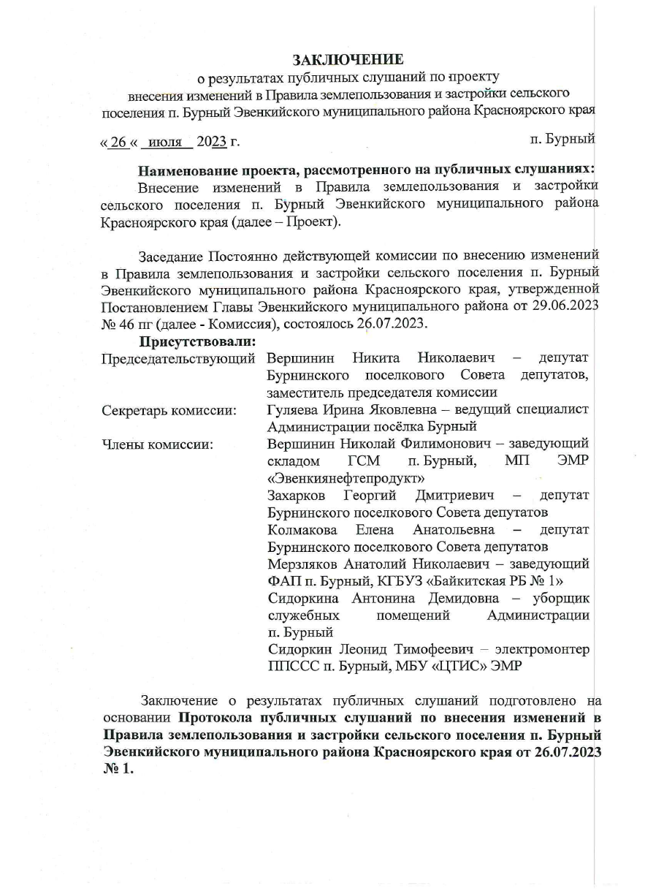

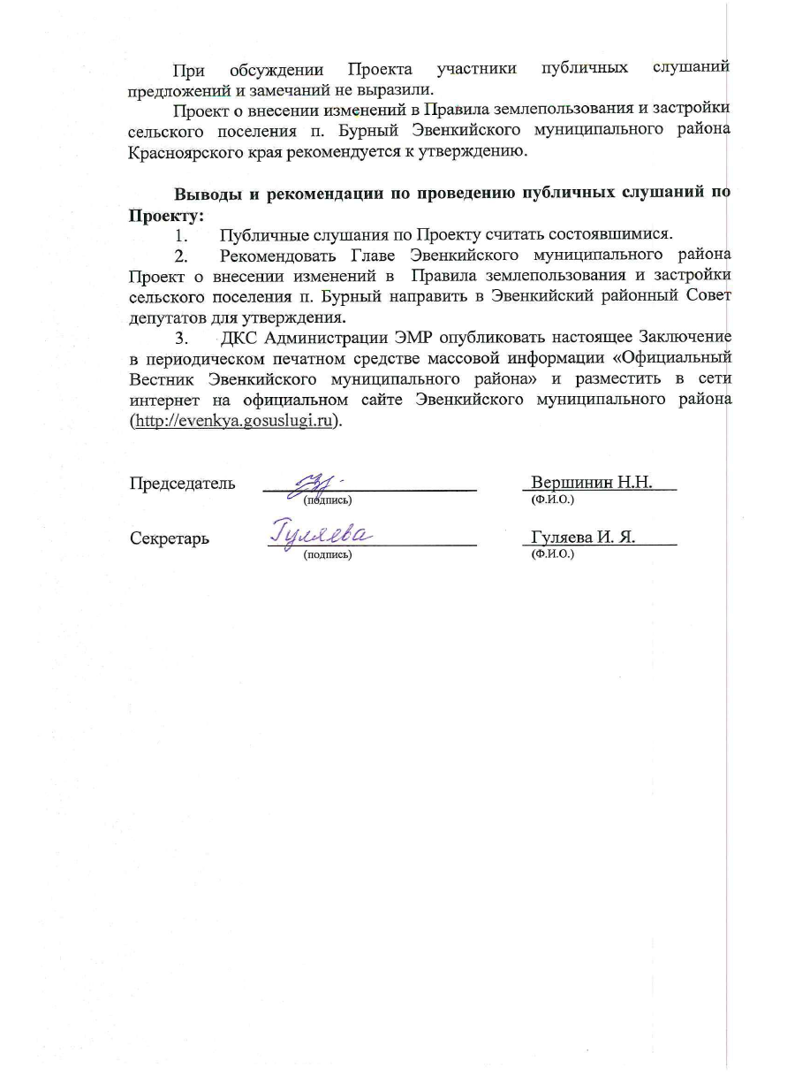

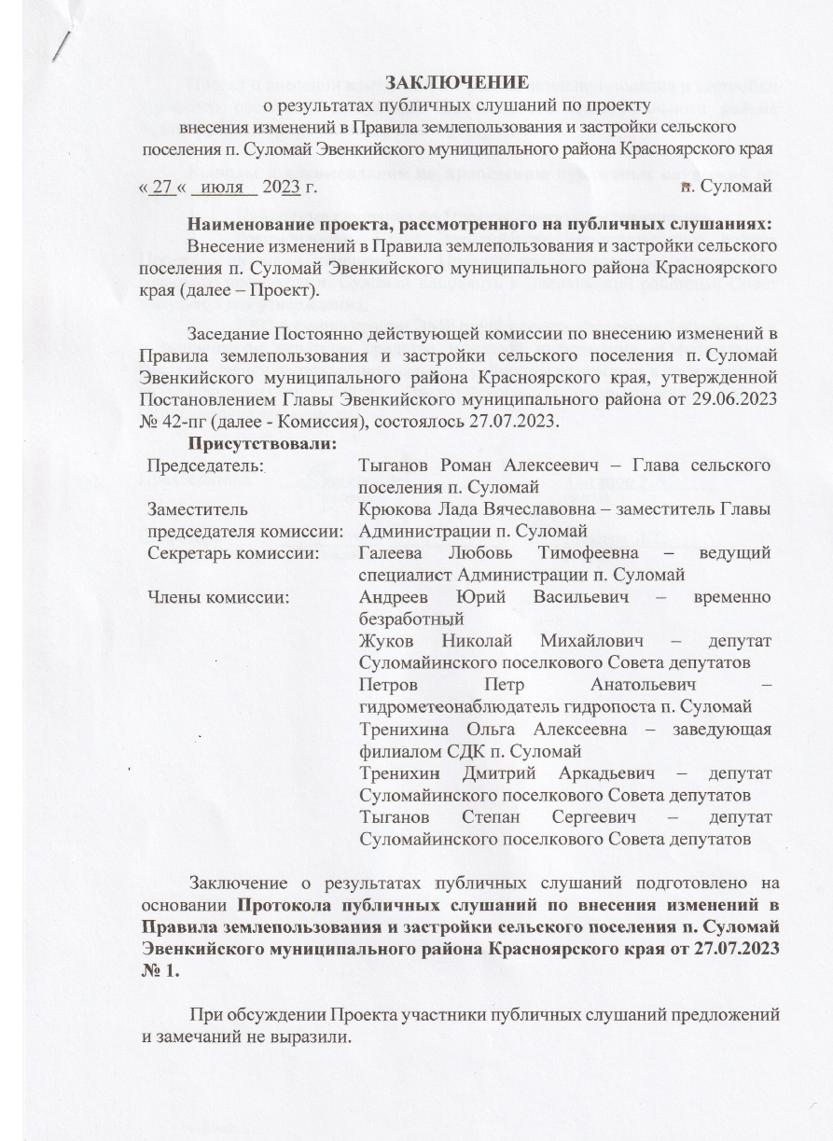

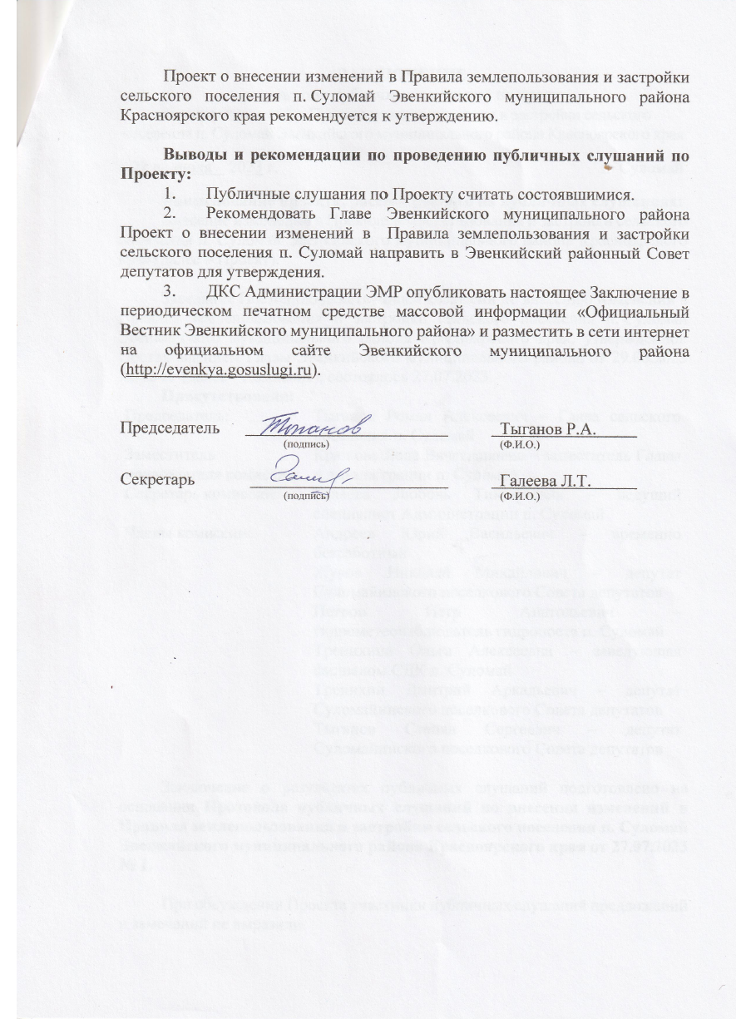

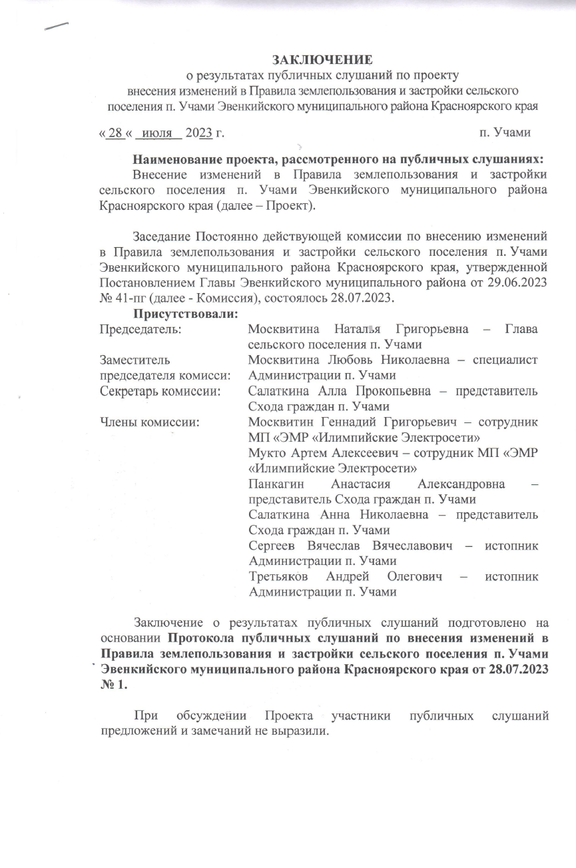
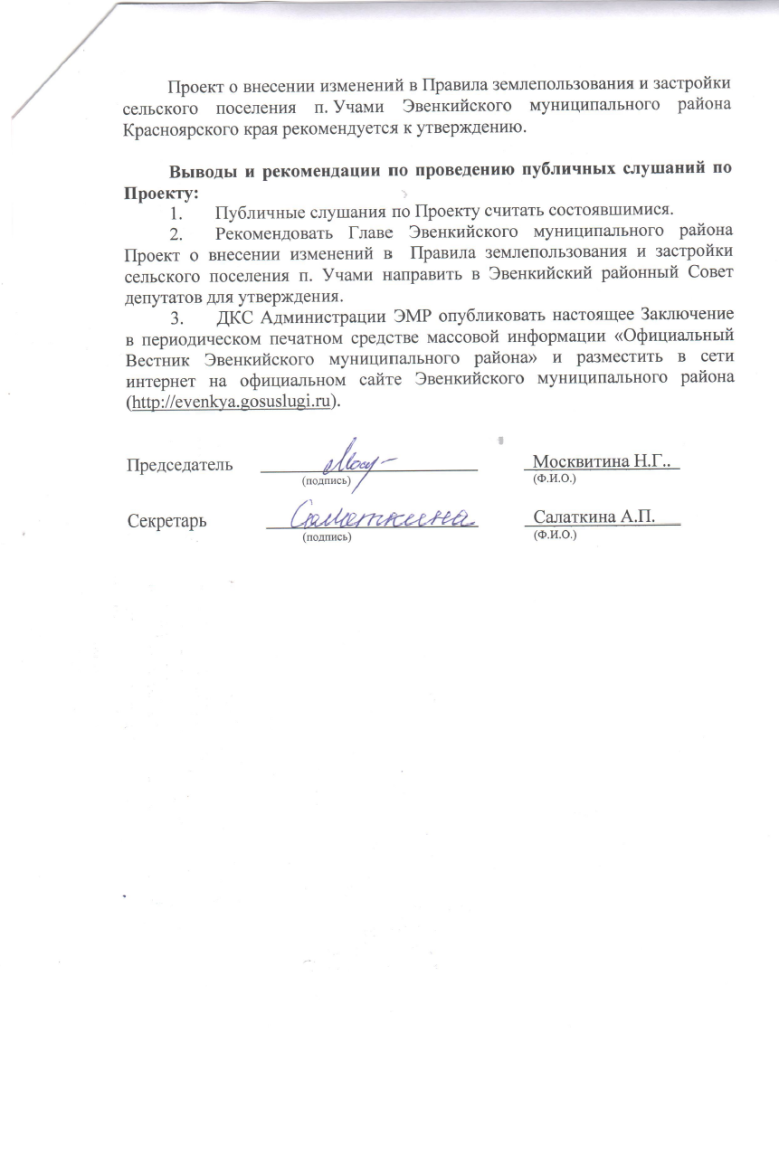

АДМИНИСТРАЦИЯ
ПОСЕЛКА БУРНЫЙ
ЭВЕНКИЙСКОГО МУНИЦИПАЛЬНОГО РАЙОНА
КРАСНОЯРСКОГО КРАЯ

ПОСТАНОВЛЕНИЕ

«18» июля 2023 г п/п № 35-п

Об утверждении отчета об исполнении бюджета
поселка Бурный за полугодие 2023 года.

В целях урегулирования бюджетных правоотношений в соответствии с пунктом 5 Статьи 264.2 Бюджетного кодекса Российской Федерации ПОСТАНОВЛЯЮ:
1. Утвердить отчет об исполнении бюджета поселка Бурный за полугодие 2023 года (приложение №1).
2. Разместить настоящее Постановление на сайте муниципального образования «поселок Бурный» в сети «Интернет» (https://burnyj-r04.gosweb.gosuslugi.ru).
3. Настоящее Постановление вступает в силу в день его подписания, и подлежит официальному опубликованию в периодическом печатном средстве массовой информации «Официальный вестник Эвенкийского муниципального района».
4. Контроль исполнения настоящего постановления оставляю за собой.

Глава поселка Бурный п/п Р.В Городилова

 | Отчет об исполнении бюджета поселка Бурный
 | за полугодие 2023 года
Наименование финансового органа | МУ "Департамент Финансов Администрации ЭМР Красноярского Края"
Наименование бюджета | Бюджет поселка Бурный
Периодичность: квартальная
Единица измерения: руб
 | 1.Доходы бюджета
Наименование показателя | Код расхода по бюджетной классификации | Утвержден бюджет | Исполнен бюджет | % исполнения
1 | 2 | 3 | 4 | 5
Доходы бюджета - Всего | х | 11 619 217,88 | 5 015 705,64 | 43,2
НАЛОГОВЫЕ И НЕНАЛОГОВЫЕ ДОХОДЫ | 000 1 00 00000 00 0000 000 | 201 960,00 | 66 321,66 | 32,8
НАЛОГИ НА ПРИБЫЛЬ, ДОХОДЫ | 000 1 01 00000 00 0000 000 | 56 200,00 | 19 105,14 | 34,0
Налог на доходы физических лиц | 000 1 01 02000 01 0000 110 | 56 200,00 | 19 105,14 | 34,0
Налог на доходы физических лиц с доходов, источником которых является налоговый агент, за исключением доходов, в отношении которых исчисление и уплата налога осуществляются в соответствии со статьями 227, 227.1 и 228 Налогового кодекса Российской Федерации, а также доходов от долевого участия в организации, полученных в виде дивидендов | 000 1 01 02010 01 0000 110 | 56 200,00 | 19 120,52 | 34,0
Налог на доходы физических лиц с доходов, полученных физическими лицами в соответствии со статьей 228 Налогового кодекса Российской Федерации | 000 1 01 02030 01 0000 110 |  | - 15,38 | 0,0
НАЛОГИ НА ТОВАРЫ (РАБОТЫ, УСЛУГИ), РЕАЛИЗУЕМЫЕ НА ТЕРРИТОРИИ РОССИЙСКОЙ ФЕДЕРАЦИИ | 000 1 03 00000 00 0000 000 | 85 900,00 | 46 814,18 | 54,5
Акцизы по подакцизным товарам (продукции), производимым на территории Российской Федерации | 000 1 03 02000 01 0000 110 | 85 900,00 | 46 814,18 | 54,5
Доходы от уплаты акцизов на дизельное топливо, подлежащие распределению между бюджетами субъектов Российской Федерации и местными бюджетами с учетом установленных дифференцированных нормативов отчислений в местные бюджеты | 000 1 03 02230 01 0000 110 | 40 700,00 | 24 132,94 | 59,3
Доходы от уплаты акцизов на дизельное топливо, подлежащие распределению между бюджетами субъектов Российской Федерации и местными бюджетами с учетом установленных дифференцированных нормативов отчислений в местные бюджеты (по нормативам, установленным федеральным законом о федеральном бюджете в целях формирования дорожных фондов субъектов Российской Федерации) | 000 1 03 02231 01 0000 110 | 40 700,00 | 24 132,94 | 59,3
Доходы от уплаты акцизов на моторные масла для дизельных и (или) карбюраторных (инжекторных) двигателей, подлежащие распределению между бюджетами субъектов Российской Федерации и местными бюджетами с учетом установленных дифференцированных нормативов отчислений в местные бюджеты | 000 1 03 02240 01 0000 110 | 300,00 | 125,45 | 41,8
Доходы от уплаты акцизов на моторные масла для дизельных и (или) карбюраторных (инжекторных) двигателей, подлежащие распределению между бюджетами субъектов Российской Федерации и местными бюджетами с учетом установленных дифференцированных нормативов отчислений в местные бюджеты (по нормативам, установленным федеральным законом о федеральном бюджете в целях формирования дорожных фондов субъектов Российской Федерации) | 000 1 03 02241 01 0000 110 | 300,00 | 125,45 | 41,8
Доходы от уплаты акцизов на автомобильный бензин, подлежащие распределению между бюджетами субъектов Российской Федерации и местными бюджетами с учетом установленных дифференцированных нормативов отчислений в местные бюджеты | 000 1 03 02250 01 0000 110 | 50 300,00 | 25 566,86 | 50,8
Доходы от уплаты акцизов на автомобильный бензин, подлежащие распределению между бюджетами субъектов Российской Федерации и местными бюджетами с учетом установленных дифференцированных нормативов отчислений в местные бюджеты (по нормативам, установленным федеральным законом о федеральном бюджете в целях формирования дорожных фондов субъектов Российской Федерации) | 000 1 03 02251 01 0000 110 | 50 300,00 | 25 566,86 | 50,8
Доходы от уплаты акцизов на прямогонный бензин, подлежащие распределению между бюджетами субъектов Российской Федерации и местными бюджетами с учетом установленных дифференцированных нормативов отчислений в местные бюджеты | 000 1 03 02260 01 0000 110 | - 5 400,00 | - 3 011,07 | 55,8
Доходы от уплаты акцизов на прямогонный бензин, подлежащие распределению между бюджетами субъектов Российской Федерации и местными бюджетами с учетом установленных дифференцированных нормативов отчислений в местные бюджеты (по нормативам, установленным федеральным законом о федеральном бюджете в целях формирования дорожных фондов субъектов Российской Федерации) | 000 1 03 02261 01 0000 110 | - 5 400,00 | - 3 011,07 | 55,8
НАЛОГИ НА ИМУЩЕСТВО | 000 1 06 00000 00 0000 000 | 47 300,00 | 402,34 | 0,9
Налог на имущество физических лиц | 000 1 06 01000 00 0000 110 |  | 450,34 | 0,0
Налог на имущество физических лиц, взимаемый по ставкам, применяемым к объектам налогообложения, расположенным в границах сельских поселений | 000 1 06 01030 10 0000 110 |  | 450,34 | 0,0
Земельный налог | 000 1 06 06000 00 0000 110 | 47 300,00 | - 48,00 | -0,1
Земельный налог с организаций | 000 1 06 06030 00 0000 110 |  | 1,00 | 0,0
Земельный налог с организаций, обладающих земельным участком, расположенным в границах сельских поселений | 000 1 06 06033 10 0000 110 |  | 1,00 | 0,0
Земельный налог с физических лиц | 000 1 06 06040 00 0000 110 | 47 300,00 | - 49,00 | -0,1
Земельный налог с физических лиц, обладающих земельным участком, расположенным в границах сельских поселений | 000 1 06 06043 10 0000 110 | 47 300,00 | - 49,00 | -0,1
ГОСУДАРСТВЕННАЯ ПОШЛИНА | 000 1 08 00000 00 0000 000 | 12 560,00 |  | 0,0
Государственная пошлина за совершение нотариальных действий (за исключением действий, совершаемых консульскими учреждениями Российской Федерации) | 000 1 08 04000 01 0000 110 | 12 560,00 |  | 0,0
Государственная пошлина за совершение нотариальных действий должностными лицами органов местного самоуправления, уполномоченными в соответствии с законодательными актами Российской Федерации на совершение нотариальных действий | 000 1 08 04020 01 0000 110 | 12 560,00 |  | 0,0
БЕЗВОЗМЕЗДНЫЕ ПОСТУПЛЕНИЯ | 000 2 00 00000 00 0000 000 | 11 417 257,88 | 4 949 383,98 | 43,4
БЕЗВОЗМЕЗДНЫЕ ПОСТУПЛЕНИЯ ОТ ДРУГИХ БЮДЖЕТОВ БЮДЖЕТНОЙ СИСТЕМЫ РОССИЙСКОЙ ФЕДЕРАЦИИ | 000 2 02 00000 00 0000 000 | 11 417 257,88 | 4 949 383,98 | 43,4
Дотации бюджетам бюджетной системы Российской Федерации | 000 2 02 10000 00 0000 150 | 3 930 630,00 | 2 458 179,98 | 62,5
Дотации на выравнивание бюджетной обеспеченности из бюджетов муниципальных районов, городских округов с внутригородским делением | 000 2 02 16001 00 0000 150 | 985 730,00 | 985 730,00 | 100,0
Дотации бюджетам сельских поселений на выравнивание бюджетной обеспеченности из бюджетов муниципальных районов | 000 2 02 16001 10 0000 150 | 985 730,00 | 985 730,00 | 100,0
Прочие дотации | 000 2 02 19999 00 0000 150 | 2 944 900,00 | 1 472 449,98 | 50,0
Прочие дотации бюджетам сельских поселений | 000 2 02 19999 10 0000 150 | 2 944 900,00 | 1 472 449,98 | 50,0
Иные межбюджетные трансферты | 000 2 02 40000 00 0000 150 | 7 486 627,88 | 2 491 204,00 | 33,3
Прочие межбюджетные трансферты, передаваемые бюджетам | 000 2 02 49999 00 0000 150 | 7 486 627,88 | 2 491 204,00 | 33,3
Прочие межбюджетные трансферты, передаваемые бюджетам сельских поселений | 000 2 02 49999 10 0000 150 | 7 486 627,88 | 2 491 204,00 | 33,3

 | 2.Расходы бюджета
Наименование показателя | Код расхода по бюджетной классификации | Утвержден бюджет | Исполнен бюджет | % исполнения
1 | 2 | 3 | 4 | 5
Расходы бюджета - всего | Х | 11 673 439,07 | 4 390 502,33 | 37,6
Общегосударственные вопросы | 000 0100 0000000000 000 | 9 487 727,88 | 3 728 040,40 | 39,3
Функционирование высшего должностного лица субъекта Российской Федерации и муниципального образования | 000 0102 0000000000 000 | 1 780 377,96 | 737 122,19 | 41,4
Расходы на выплаты персоналу в целях обеспечения выполнения функций государственными (муниципальными) органами, казенными учреждениями, органами управления государственными внебюджетными фондами | 000 0102 0000000000 100 | 1 780 377,96 | 737 122,19 | 41,4
Расходы на выплаты персоналу государственных (муниципальных) органов | 000 0102 0000000000 120 | 1 780 377,96 | 737 122,19 | 41,4
Фонд оплаты труда государственных (муниципальных) органов | 000 0102 0000000000 121 | 1 314 422,40 | 576 671,77 | 43,9
Иные выплаты персоналу государственных (муниципальных) органов, за исключением фонда оплаты труда | 000 0102 0000000000 122 | 69 000,00 |  | 0,0
Взносы по обязательному социальному страхованию на выплаты денежного содержания и иные выплаты работникам государственных (муниципальных) органов | 000 0102 0000000000 129 | 396 955,56 | 160 450,42 | 40,4
Функционирование Правительства Российской Федерации, высших исполнительных органов субъектов Российской Федерации, местных администраций | 000 0104 0000000000 000 | 7 132 349,92 | 2 988 812,21 | 41,9
Расходы на выплаты персоналу в целях обеспечения выполнения функций государственными (муниципальными) органами, казенными учреждениями, органами управления государственными внебюджетными фондами | 000 0104 0000000000 100 | 4 608 955,45 | 1 985 971,22 | 43,1
Расходы на выплаты персоналу государственных (муниципальных) органов | 000 0104 0000000000 120 | 4 608 955,45 | 1 985 971,22 | 43,1
Фонд оплаты труда государственных (муниципальных) органов | 000 0104 0000000000 121 | 3 192 979,07 | 1 318 109,77 | 41,3
Иные выплаты персоналу государственных (муниципальных) органов, за исключением фонда оплаты труда | 000 0104 0000000000 122 | 451 696,70 | 306 131,00 | 67,8
Взносы по обязательному социальному страхованию на выплаты денежного содержания и иные выплаты работникам государственных (муниципальных) органов | 000 0104 0000000000 129 | 964 279,68 | 361 730,45 | 37,5
Закупка товаров, работ и услуг для обеспечения государственных (муниципальных) нужд | 000 0104 0000000000 200 | 2 520 394,47 | 1 002 153,99 | 39,8
Иные закупки товаров, работ и услуг для обеспечения государственных (муниципальных) нужд | 000 0104 0000000000 240 | 2 520 394,47 | 1 002 153,99 | 39,8
Закупка товаров, работ, услуг в сфере информационно-коммуникационных технологий | 000 0104 0000000000 242 | 1 220 908,32 | 450 847,44 | 36,9
Прочая закупка товаров, работ и услуг | 000 0104 0000000000 244 | 1 071 558,65 | 505 914,58 | 47,2
Закупка энергетических ресурсов | 000 0104 0000000000 247 | 227 927,50 | 45 391,97 | 19,9
Иные бюджетные ассигнования | 000 0104 0000000000 800 | 3 000,00 | 687,00 | 22,9
Уплата налогов, сборов и иных платежей | 000 0104 0000000000 850 | 3 000,00 | 687,00 | 22,9
Уплата прочих налогов, сборов | 000 0104 0000000000 852 | 1 000,00 |  | 0,0
Уплата иных платежей | 000 0104 0000000000 853 | 2 000,00 | 687,00 | 34,4
Резервные фонды | 000 0111 0000000000 000 | 70 000,00 |  | 0,0
Иные бюджетные ассигнования | 000 0111 0000000000 800 | 70 000,00 |  | 0,0
Резервные средства | 000 0111 0000000000 870 | 70 000,00 |  | 0,0
Другие общегосударственные вопросы | 000 0113 0000000000 000 | 505 000,00 | 2 106,00 | 0,4
Закупка товаров, работ и услуг для обеспечения государственных (муниципальных) нужд | 000 0113 0000000000 200 | 505 000,00 | 2 106,00 | 0,4
Иные закупки товаров, работ и услуг для обеспечения государственных (муниципальных) нужд | 000 0113 0000000000 240 | 505 000,00 | 2 106,00 | 0,4
Прочая закупка товаров, работ и услуг | 000 0113 0000000000 244 | 505 000,00 | 2 106,00 | 0,4
Национальная безопасность и правоохранительная деятельность | 000 0300 0000000000 000 | 148 389,00 |  | 0,0
Защита населения и территории от чрезвычайных ситуаций природного и техногенного характера, пожарная безопасность | 000 0310 0000000000 000 | 148 389,00 |  | 0,0
Закупка товаров, работ и услуг для обеспечения государственных (муниципальных) нужд | 000 0310 0000000000 200 | 148 389,00 |  | 0,0
Иные закупки товаров, работ и услуг для обеспечения государственных (муниципальных) нужд | 000 0310 0000000000 240 | 148 389,00 |  | 0,0
Прочая закупка товаров, работ и услуг | 000 0310 0000000000 244 | 148 389,00 |  | 0,0
Национальная экономика | 000 0400 0000000000 000 | 488 927,99 |  | 0,0
Дорожное хозяйство (дорожные фонды) | 000 0409 0000000000 000 | 388 927,99 |  | 0,0
Закупка товаров, работ и услуг для обеспечения государственных (муниципальных) нужд | 000 0409 0000000000 200 | 388 927,99 |  | 0,0
Иные закупки товаров, работ и услуг для обеспечения государственных (муниципальных) нужд | 000 0409 0000000000 240 | 388 927,99 |  | 0,0
Прочая закупка товаров, работ и услуг | 000 0409 0000000000 244 | 388 927,99 |  | 0,0
Другие вопросы в области национальной экономики | 000 0412 0000000000 000 | 100 000,00 |  | 0,0
Закупка товаров, работ и услуг для обеспечения государственных (муниципальных) нужд | 000 0412 0000000000 200 | 100 000,00 |  | 0,0
Иные закупки товаров, работ и услуг для обеспечения государственных (муниципальных) нужд | 000 0412 0000000000 240 | 100 000,00 |  | 0,0
Прочая закупка товаров, работ и услуг | 000 0412 0000000000 244 | 100 000,00 |  | 0,0
Жилищно-коммунальное хозяйство | 000 0500 0000000000 000 | 1 127 794,20 | 241 861,93 | 21,4
Благоустройство | 000 0503 0000000000 000 | 1 127 794,20 | 241 861,93 | 21,4
Закупка товаров, работ и услуг для обеспечения государственных (муниципальных) нужд | 000 0503 0000000000 200 | 978 194,20 | 241 861,93 | 24,7
Иные закупки товаров, работ и услуг для обеспечения государственных (муниципальных) нужд | 000 0503 0000000000 240 | 978 194,20 | 241 861,93 | 24,7
Прочая закупка товаров, работ и услуг | 000 0503 0000000000 244 | 718 124,36 | 33 237,99 | 4,6
Закупка энергетических ресурсов | 000 0503 0000000000 247 | 260 069,84 | 208 623,94 | 80,2
Капитальные вложения в объекты государственной (муниципальной) собственности | 000 0503 0000000000 400 | 149 600,00 |  | 0,0
Бюджетные инвестиции | 000 0503 0000000000 410 | 149 600,00 |  | 0,0
Бюджетные инвестиции в объекты капитального строительства государственной (муниципальной) собственности | 000 0503 0000000000 414 | 149 600,00 |  | 0,0
Межбюджетные трансферты общего характера бюджетам бюджетной системы Российской Федерации | 000 1400 0000000000 000 | 420 600,00 | 420 600,00 | 100,0
Прочие межбюджетные трансферты общего характера | 000 1403 0000000000 000 | 420 600,00 | 420 600,00 | 100,0
Межбюджетные трансферты | 000 1403 0000000000 500 | 420 600,00 | 420 600,00 | 100,0
Иные межбюджетные трансферты | 000 1403 0000000000 540 | 420 600,00 | 420 600,00 | 100,0
Результат исполнения бюджета (дефицит/профицит) | Х | -54 221,19 | 625 203,31 | -1 153,1

 | 3.Источники финансирования дефицита бюджета
Наименование показателя | Код источника финансирования по бюджетной классификации | Утвержден бюджет | Исполнен бюджет | % исполнения
1 | 2 | 3 | 4 | 5
Источники финансирования дефицита бюджетов - всего | Х | 54 221,19 | -625 203,31 | -1 153,1
Изменение остатков средств | 000 01 00 00 00 00 0000 000 | 54 221,19 | -625 203,31 | -1 153,1
Увеличение остатков средств, всего | 000 01 00 00 00 00 0000 500 | -11 619 217,88 | -5 022 715,60 | 43,2
Увеличение остатков средств бюджетов | 000 01 05 00 00 00 0000 500 | -11 619 217,88 | -5 022 715,60 | 43,2
Увеличение прочих остатков средств бюджетов | 000 01 05 02 00 00 0000 500 | -11 619 217,88 | -5 022 715,60 | 43,2
Увеличение прочих остатков денежных средств бюджетов | 000 01 05 02 01 00 0000 510 | -11 619 217,88 | -5 022 715,60 | 43,2
Увеличение прочих остатков денежных средств бюджетов сельских поселений | 000 01 05 02 01 10 0000 510 | -11 619 217,88 | -5 022 715,60 | 43,2
Уменьшение остатков средств, всего | 000 01 00 00 00 00 0000 600 | 11 673 439,07 | 4 397 512,29 | 37,7
Уменьшение остатков средств бюджетов | 000 01 05 00 00 00 0000 600 | 11 673 439,07 | 4 397 512,29 | 37,7
Уменьшение прочих остатков средств бюджетов | 000 01 05 02 00 00 0000 600 | 11 673 439,07 | 4 397 512,29 | 37,7
Уменьшение прочих остатков денежных средств бюджетов | 000 01 05 02 01 00 0000 610 | 11 673 439,07 | 4 397 512,29 | 37,7
Уменьшение прочих остатков денежных средств бюджетов сельских поселений | 000 01 05 02 01 10 0000 610 | 11 673 439,07 | 4 397 512,29 | 37,7

АДМИНИСТРАЦИЯ
ПОСЕЛКА БУРНЫЙ
ЭВЕНКИЙСКИЙ МУНИЦИПАЛЬНЫЙ РАЙОН
КРАСНОЯРСКИЙ КРАЙ

ПОСТАНОВЛЕНИЕ

«02» августа 2023 г. № 38-п

О выделении специального места для размещения предвыборных печатных агитационных и информационных материалов на территории поселка Бурный

В соответствии с Федеральным законом от 06.10.2003 № 131-ФЗ «Об общих принципах организации местного самоуправления в Российской Федерации», Федеральным законом от 12.06.2002 № 67-ФЗ «Об основных гарантиях избирательных прав и права на участие в референдуме граждан Российской Федерации», п. 6 ст. 46 Уставного закона Красноярского края от 20.06.2012 № 2-410 «О выборах Губернатора Красноярского края», руководствуясь Уставом поселка Бурный
ПОСТАНОВЛЯЮ:
1. Выделить на территории поселка Бурный специальное место для размещения предвыборных печатных агитационных и информационных материалов на следующих сооружениях:
- Торговая точка «ПК Байкитский» по ул. Таежная д. 14;
- здание СДК п.Бурный по ул.Таежная д. 9;
- информационный стенд по ул. Центральная в 20 метрах от дома № 13.
2. Печатные агитационные материалы также могут вывешиваться (расклеиваться, размещаться) в помещениях, на зданиях, сооружениях и иных объектах (за исключением мест, предусмотренных частью 1) только с согласия и на условиях собственников, владельцев указанных объектов на равных условиях для всех кандидатов и избирательных объединений выдвинувших кандидатов.
При этом за размещение агитационных материалов на объекте, находящемся в государственной или муниципальной собственности, плата не взимается.
3. Запрещается вывешивать (расклеивать, размещать) печатные агитационные материалы на памятниках, обелисках, зданиях, сооружениях и в помещениях, имеющих историческую, культурную или архитектурную ценность, а также в зданиях, в которых размещены избирательные комиссии, помещения для голосования, и на расстоянии менее 50 метров от входа в них.
4. Рекомендовать руководителям предприятий, учреждений и организаций оказывать содействие кандидатам и их доверенным лицам, а также уполномоченным представителям избирательных объединений, выдвинувших кандидатов, в размещении предвыборных печатных агитационных и информационных материалов.
5. Предложить доверенным лицам кандидатов, а также уполномоченным представителям избирательных объединений, выдвинувших кандидатов, по окончании выборов убрать печатные агитационные материалы со всех выделенных специальных мест.
6. Настоящее Постановление вступает в силу с момента подписания и подлежит официальному опубликованию в периодическом печатном средстве массовой информации «Официальный вестник Эвенкийского муниципального района» и размещению на сайте муниципального образования «поселок Бурный» в сети «Интернет» (https://burnyj-r04.gosweb.gosuslugi.ru).

Глава поселка Бурный п/п Р.В. Городилова

Администрация поселка Кислокан
Эвенкийского муниципального района
Красноярского края

РАСПОРЯЖЕНИЕ

«31» июля 2023 г. № 23-р

В соответствии с Федеральным законом от 06.10.2003 № 131-ФЗ «Об общих принципах организации местного самоуправления в Российской Федерации», Федеральным законом от 12.06.2002 № 67-ФЗ «Об основных гарантиях избирательных прав и права на участие в референдуме граждан Российской Федерации», п. 6 ст. 46 Уставного закона Красноярского края от 20.06.2012 № 2-410 «О выборах Губернатора Красноярского края»
1. Выделить на территории поселка Кислокан специальное место для размещения предвыборных печатных агитационных и информационных материалов на следующих сооружениях:
- по ул. Центральная д.1

2. Печатные агитационные материалы также могут вывешиваться (расклеиваться, размещаться) в помещениях, на зданиях, сооружениях и иных объектах (за исключением мест, предусмотренных частью 1) только с согласия и на условиях собственников, владельцев указанных объектов на равных условиях для всех кандидатов и избирательных объединений выдвинувших кандидатов.

При этом за размещение агитационных материалов на объекте, находящемся в государственной или муниципальной собственности, плата не взимается.

3. Запрещается вывешивать (расклеивать, размещать) печатные агитационные материалы на памятниках, обелисках, зданиях, сооружениях и в помещениях, имеющих историческую, культурную или архитектурную ценность, а также в зданиях, в которых размещены избирательные комиссии, помещения для голосования, и на расстоянии менее 50 метров от входа в них.

4. Рекомендовать руководителям предприятий, учреждений и организаций оказывать содействие кандидатам и их доверенным лицам, а также уполномоченным представителям избирательных объединений, выдвинувших кандидатов, в размещении предвыборных печатных агитационных и информационных материалов.

5. Предложить доверенным лицам кандидатов, а также уполномоченным представителям избирательных объединений, выдвинувших кандидатов, по окончании выборов убрать печатные агитационные материалы со всех выделенных специальных мест.

6. Настоящее распоряжение вступает в силу с момента подписания и подлежит официальному опубликованию.

Глава поселка Кислокан п/п И.П. Колесниченко

АДМИНИСТРАЦИЯ
ПОСЕЛКА КУЗЬМОВКА
ЭВЕНКИЙСКОГО МУНИЦИПАЛЬНОГО РАЙОНА
КРАСНОЯРСКОГО КРАЯ

ПОСТАНОВЛЕНИЕ

«27» июля 2023 г. № 39-п

Об утверждении сведений о ходе исполнения бюджета поселка и сведений о численности муниципальных служащих поселка Кузьмовка по состоянию на 01 июля 2023 года

В соответствие со статьей 219 Бюджетного кодекса Российской Федерации ПОСТАНОВЛЯЮ:
1. Утвердить сведения о ходе исполнения бюджета поселка согласно приложению №1.
2. Сведения о численности муниципальных служащих поселка Кузьмовка, согласно приложению №2.
3. Разместить настоящее Постановление на сайте муниципального образования «поселок Кузьмовка» в сети «Интернет» (https://kuzmovka-r04.gosweb.gosuslugi.ru).
4. Постановление вступает в силу с момента подписания и подлежит официальному опубликованию в периодическом печатном средстве массовой информации «Официальный вестник Эвенкийского муниципального района».
5. Контроль исполнения настоящего постановления оставляю за собой.

Глава поселка Кузьмовка п/п Н.Ф. Казаков

Приложение №1
к Постановлению Администрации
поселка Кузьмовка от 27.07.2023 г. № 39-п

Сведения о ходе исполнения бюджета поселка на 2023 год
по состоянию на 01 июля 2023 года

(тыс. рублей)
Наименование показателя | План год, с учетом изменений  на 01июля  2023 года | Исполнено на 01.07.  2023 года | %  исполнения
1 | 2 | 3 | 4
ДОХОДЫ
Налоговые и неналоговые доходы | 181,3 | 88,4 | 48,8
Налоги на прибыль, доходы | 59,9 | 27,5 | 45,9
Налоги на товары (работы, услуги) реализуемые на территории РФ | 112,6 | 61,3 | 54,4
Земельный налог | 8,8 | -0,4 | -4,3
Доходы от оказания платных услуг и компенсации затрат государства | 0,0 | 0,0 | 0,0
Безвозмездные поступления | 9 193,2 | 3 896,7 | 42,4
ВСЕГО ДОХОДОВ | 9 374,5 | 3 985,1 | 42,5
РАСХОДЫ
Общегосударственные вопросы | 7 112,3 | 2 624,8 | 36,9
Функционирование высшего должностного лица субъекта Российской Федерации и муниципального образования | 1 785,0 | 836,3 | 46,9
Функционирование Правительства Российской Федерации, высших исполнительных органов государственной власти субъектов Российской Федерации, местных администраций | 4 898,9 | 1 688,5 | 34,5
Обеспечение проведения выборов и референдумов | 0,0 | 0,0 | 0,0
Резервные фонды | 100,0 | 0,0 | 0,0
Другие общегосударственные вопросы | 328,4 | 100,0 | 30,5
Национальная безопасность и правоохранительная деятельность | 64,2 | 0,0 | 0,0
Защита населения и территории от чрезвычайных ситуаций природного и техногенного характера, гражданская оборона | 64,2 | 0,0 | 0,0
Национальная экономика | 477,0 | 124,4 | 26,1
Сельское хозяйство и рыболовство
Транспорт | 0,0 | 0,0 | 0,0
Дорожное хозяйство | 357,0 | 124,4 | 34,9
Связь и информатика
Другие вопросы в области национальной экономики | 120,0 | 0,0 | 0,0
Жилищно-коммунальное хозяйство | 1 426,8 | 438,3 | 30,7
Жилищное хозяйство | 30,0 | 30,0 | 100,0
Коммунальное хозяйство | 300,0 | 61,4 | 20,5
Благоустройство | 1 096,8 | 346,9 | 31,6
Другие вопросы в области жилищно-коммунального хозяйства
Межбюджетные трансферты | 420,6 | 420,6 | 100,0
Иные межбюджетные трансферты | 420,6 | 420,6 | 100,0
ВСЕГО РАСХОДОВ | 9 500,9 | 3 608,1 | 38,8
Дефицит бюджета поселения | -126,4 | 377,0
ИСТОЧНИКИ ВНУТРЕННЕГО ФИНАНСИРОВАНИЯ ДЕФИЦИТА БЮДЖЕТА | 126,4 | -377,0
Изменение остатков средств на счетах по учету средств бюджета | 126,4 | -377,0
Увеличение остатков средств бюджетов | -9 374,5 | -3 985,1 | 42,5
Увеличение прочих остатков денежных средств бюджета субъекта Российской Федерации | -9 374,5 | -3 985,1 | 42,5
Уменьшение остатков средств бюджетов | 9 500,9 | 3 608,1 | 38,8
Уменьшение прочих остатков денежных средств бюджета субъекта Российской Федерации | 9 500,9 | 3 608,1 | 38,8

Приложение №2
к Постановлению Администрации
поселка Кузьмовка от 27.07.2023 г. № 39-п

Сведения о численности муниципальных служащих
поселка Кузьмовка по состоянию на 01 июля 2023 года
(тыс. рублей)
N  п/п | Наименование показателя | Значение
1 | 2 | 3
1 | Среднесписочная численность замещающих муниципальные должности (выборные должности) бюджета поселка Кузьмовка за отчетный период, человек | 1
 | Фактические расходы на денежное содержание лиц, замещающих муниципальные должности (выборные должности) бюджета поселка Кузьмовка за отчетный период, тыс. рублей | 660,5
2 | Среднесписочная численность муниципальных служащих бюджета поселка Кузьмовка за отчетный период, человек | 1
 | Фактические расходы на денежное содержание муниципальных служащих бюджета поселка Кузьмовка за отчетный период, тыс. рублей | 330,0

АДМИНИСТРАЦИЯ
ПОСЕЛКА КУЮМБА
ЭВЕНКИЙСКИЙ МУНИЦИПАЛЬНЫЙ РАЙОН
КРАСНОЯРСКИЙ КРАЙ

ПОСТАНОВЛЕНИЕ

«01» августа 2023 г. № 39-п

О выделении специального места для размещения предвыборных печатных агитационных и информационных материалов на территории поселка Куюмба

В соответствии с Федеральным законом от 06.10.2003 № 131-ФЗ «Об общих принципах организации местного самоуправления в Российской Федерации», Федеральным законом от 12.06.2002 № 67-ФЗ «Об основных гарантиях избирательных прав и права на участие в референдуме граждан Российской Федерации», п. 6 ст. 46 Уставного закона Красноярского края от 20.06.2012 № 2-410 «О выборах Губернатора Красноярского края», руководствуясь Уставом поселка Куюмба
ПОСТАНОВЛЯЮ:
1. Выделить на территории поселка Куюмба специальное место для размещения предвыборных печатных агитационных и информационных материалов на следующих сооружениях:
- по ул. Солнечная, напротив дома № 11
2. Печатные агитационные материалы также могут вывешиваться (расклеиваться, размещаться) в помещениях, на зданиях, сооружениях и иных объектах (за исключением мест, предусмотренных частью 1) только с согласия и на условиях собственников, владельцев указанных объектов на равных условиях для всех кандидатов и избирательных объединений выдвинувших кандидатов.
При этом за размещение агитационных материалов на объекте, находящемся в государственной или муниципальной собственности, плата не взимается.
3. Запрещается вывешивать (расклеивать, размещать) печатные агитационные материалы на памятниках, обелисках, зданиях, сооружениях и в помещениях, имеющих историческую, культурную или архитектурную ценность, а также в зданиях, в которых размещены избирательные комиссии, помещения для голосования, и на расстоянии менее 50 метров от входа в них.
4. Рекомендовать руководителям предприятий, учреждений и организаций оказывать содействие кандидатам и их доверенным лицам, а также уполномоченным представителям избирательных объединений, выдвинувших кандидатов, в размещении предвыборных печатных агитационных и информационных материалов.
5. Предложить доверенным лицам кандидатов, а также уполномоченным представителям избирательных объединений, выдвинувших кандидатов, по окончании выборов убрать печатные агитационные материалы со всех выделенных специальных мест.
6. Настоящее Постановление вступает в силу с момента подписания и подлежит официальному опубликованию в периодическом печатном средстве массовой информации «Официальный вестник Эвенкийского муниципального района» и размещению на на сайте муниципального образования «поселок Куюмба» в сети «Интернет» (https://burnyj-r04.gosweb.gosuslugi.ru).

Глава поселка Куюмба п/п Н.Е. Васильева

АДМИНИСТРАЦИЯ
СЕЛА МИРЮГА
ЭВЕНКИЙСКОГО МУНИЦИПАЛЬНОГО РАЙОНА
КРАСНОЯРСКОГО КРАЯ

ПОСТАНОВЛЕНИЕ

«27» июля 2023 г № 39-п

Об утверждении сведений о ходе исполнения бюджета поселка и сведений о численности муниципальных служащих села Мирюга по состоянию на 01 июля 2023 года

В соответствие со статьей 219 Бюджетного кодекса Российской Федерации ПОСТАНОВЛЯЮ:
1. Утвердить сведения о ходе исполнения бюджета села согласно приложению №1.
2. Сведения о численности муниципальных служащих села Мирюга, согласно приложению №2.
3. Разместить настоящее Постановление на сайте муниципального образования «село Мирюга» в сети «Интернет» (https://miryuga-r04.gosweb.gosuslugi.ru).
4. Постановление вступает в силу с момента подписания и подлежит официальному опубликованию в периодическом печатном средстве массовой информации «Официальный вестник Эвенкийского муниципального района».
5. Контроль исполнения настоящего постановления оставляю за собой.

Глава села Мирюга п/п А.А. Топоченок

Приложение№1
к Постановлению Администрации
села Мирюга от 27.07.2023 г. № 39-п

Сведения о ходе исполнения бюджета села на 2023 год
по состоянию на 01 июля 2023 года

(тыс. рублей)
Наименование показателя | План год, с учетом изменений  на 01 июля  2023 года | Исполнено на 01.07.  2023 года | %  исполнения
1 | 2 | 3 | 4
ДОХОДЫ
Налоговые и неналоговые доходы | 93,8 | 39,1 | 41,7
Налоги на прибыль, доходы | 28,2 | 6,3 | 22,4
Налоги на товары (работы, услуги) реализуемые на территории РФ | 61,4 | 33,5 | 54,5
Налог на имущество | 0,0 | 0,0 | 0,0
Земельный налог | 4,2 | -0,7 | 0,0
Безвозмездные поступления | 12 776,8 | 2 525,7 | 19,5
Возврат остатков субсидий, субвенций и иных межбюджетных трансфертов, имеющих целевое назначение, прошлых лет из бюджетов сельских поселений | -36,0 | -36,0 | 100,00
ВСЕГО ДОХОДОВ | 12 834,6 | 2 528,8 | 19,7
РАСХОДЫ
Общегосударственные вопросы | 6 985,1 | 1 438,7 | 20,6
Функционирование высшего должностного лица субъекта Российской Федерации и муниципального образования | 1 896,1 | 202,5 | 10,7
Функционирование Правительства Российской Федерации, высших исполнительных органов государственной власти субъектов Российской Федерации, местных администраций | 4 657,3 | 1 169,7 | 25,1
Обеспечение проведения выборов и референдумов
Резервные фонды | 100,0 | 0,0 | 0,0
Другие общегосударственные вопросы | 331,7 | 66,5 | 20,0
Национальная безопасность и правоохранительная деятельность | 210,3 | 30,0 | 14,3
Защита населения и территории от чрезвычайных ситуаций природного и техногенного характера, гражданская оборона | 210,3 | 30,0 | 14,3
Национальная экономика | 247,8 | 0,0 | 0,0
Сельское хозяйство и рыболовство
Транспорт | 0,0 | 0,0 | 0,0
Дорожное хозяйство | 208,8 | 0,0 | 0,0
Связь и информатика
Другие вопросы в области национальной экономики | 39,0 | 0,0 | 0,0
Жилищно-коммунальное хозяйство | 5 291,5 | 124,9 | 2,4
Жилищное хозяйство | 3 989,5 | 0,0 | 0,0
Коммунальное хозяйство | 350,0 | 79,7 | 22,8
Благоустройство | 952,0 | 45,2 | 4,8
Другие вопросы в области жилищно-коммунального хозяйства
Межбюджетные трансферты | 420,6 | 420,6 | 100,0
Иные межбюджетные трансферты | 420,6 | 420,6 | 100,0
ВСЕГО РАСХОДОВ | 13 155,3 | 2 014,2 | 15,3
Дефицит бюджета поселения | -320,7 | 514,6
ИСТОЧНИКИ ВНУТРЕННЕГО ФИНАНСИРОВАНИЯ ДЕФИЦИТА БЮДЖЕТА | 320,7 | -514,6
Изменение остатков средств на счетах по учету средств бюджета | 320,7 | -514,6
Увеличение остатков средств бюджетов | -12 834,6 | -2 528,8 | 19,7
Увеличение прочих остатков денежных средств бюджета субъекта Российской Федерации | -12 834,6 | -2 528,8 | 19,7
Уменьшение остатков средств бюджетов | 13 155,3 | 2 014,2 | 15,3
Уменьшение прочих остатков денежных средств бюджета субъекта Российской Федерации | 13 155,3 | 2 014,2 | 15,3

Приложение№2
к Постановлению Администрации
села Мирюга от 27.07.2023 г. № 39-п

Сведения о численности муниципальных служащих
села Мирюга по состоянию на 01 июля 2023 года

(тыс. рублей)
N  п/п | Наименование показателя | Значение
1 | 2 | 3
1 | Среднесписочная численность замещающих муниципальные должности (выборные должности) бюджета села Мирюга за отчетный период, человек | 1
 | Фактические расходы на денежное содержание лиц замещающих муниципальные должности (выборные должности) бюджета села Мирюга за отчетный период, тыс. рублей | 232,7
2 | Среднесписочная численность муниципальных служащих бюджета села Мирюга за отчетный период, человек | 1
 | Фактические расходы на денежное содержание муниципальных служащих бюджета села Мирюга за отчетный период, тыс. рублей | 289,1

АДМИНИСТРАЦИЯ
СЕЛА МИРЮГА
ЭВЕНКИЙСКИЙ МУНИЦИПАЛЬНЫЙ РАЙОН
КРАСНОЯРСКИЙ КРАЙ

ПОСТАНОВЛЕНИЕ

«31» июля 2023 г. № 40 -п

О выделении специального места для размещения предвыборных печатных агитационных и информационных материалов на территории села Мирюга
В соответствии с Федеральным законом от 06.10.2003 № 131-ФЗ «Об общих принципах организации местного самоуправления в Российской Федерации», Федеральным законом от 12.06.2002 № 67-ФЗ «Об основных гарантиях избирательных прав и права на участие в референдуме граждан Российской Федерации», п. 6 ст. 46 Уставного закона Красноярского края от 20.06.2012 № 2-410 «О выборах Губернатора Красноярского края», руководствуясь Уставом села Мирюга ПОСТАНОВЛЯЮ:
1. Выделить на территории села Мирюга специальное место для размещения предвыборных печатных агитационных и информационных материалов на следующих сооружениях:
- на информационных стендах
- на здании библиотеки с. Мирюга
2. Печатные агитационные материалы также могут вывешиваться (расклеиваться, размещаться) в помещениях, на зданиях, сооружениях и иных объектах (за исключением мест, предусмотренных частью 1) только с согласия и на условиях собственников, владельцев указанных объектов на равных условиях для всех кандидатов и избирательных объединений выдвинувших кандидатов.
При этом за размещение агитационных материалов на объекте, находящемся в государственной или муниципальной собственности, плата не взимается.
3. Запрещается вывешивать (расклеивать, размещать) печатные агитационные материалы на памятниках, обелисках, зданиях, сооружениях и в помещениях, имеющих историческую, культурную или архитектурную ценность, а также в зданиях, в которых размещены избирательные комиссии, помещения для голосования, и на расстоянии менее 50 метров от входа в них.
4. Рекомендовать руководителям предприятий, учреждений и организаций оказывать содействие кандидатам и их доверенным лицам, а также уполномоченным представителям избирательных объединений, выдвинувших кандидатов, в размещении предвыборных печатных агитационных и информационных материалов.
5. Предложить доверенным лицам кандидатов, а также уполномоченным представителям избирательных объединений, выдвинувших кандидатов, по окончании выборов убрать печатные агитационные материалы со всех выделенных специальных мест.
6. Настоящее Постановление вступает в силу с момента подписания и подлежит официальному опубликованию в периодическом печатном средстве массовой информации «Официальный вестник Эвенкийского муниципального района» и размещению на сайте муниципального образования «села Мирюга» в сети «Интернет» (https://burnyj-r04.gosweb.gosuslugi.ru).

Глава села Мирюга п/п А.А. Топоченок

АДМИНИСТРАЦИЯ ПОСЕЛКА МУТОРАЙ
ЭВЕНКИЙСКОГО МУНИЦИПАЛЬНОГО РАЙОНА
КРАСНОЯРСКОГО КРАЯ

ПОСТАНОВЛЕНИЕ

«27» июня 2023 г. №29-п

О внесении изменений в план-график закупок товаров, работ, услуг
на 2023 финансовый год и на плановый период 2024 и 2025 годов

В соответствии с Федеральным законом от 05.04.2013г. № 44-ФЗ «О контрактной системе в сфере закупок товаров, работ, услуг для обеспечения государственных и муниципальных нужд», Федеральным законом от 06.10.2003г. № 131-ФЗ «Об общих принципах организации местного самоуправления в Российской Федерации», Администрация поселка Муторай постановляет:
1. План-график закупок товаров, работ, услуг на 2023 финансовый год и на плановый период 2024 и 2025 годов изложить в новой редакции (приложение).
2. Организовать размещение в Единой информационной система в сфере закупок на сайте zakupki.gov.ru.
3. Настоящее Постановление вступает в силу с момента подписания
4. Контроль за выполнением настоящего постановления оставляю за собой.

Глава поселка Муторай п/п Р.Л. Баснин

Приложение
ПЛАН-ГРАФИК
закупок товаров, работ, услуг на 2023 финансовый год
и на плановый период 2024 и 2025 годов

1. Информация о заказчике:
 |  |  | Коды
Полное наименование | МУНИЦИПАЛЬНОЕ УЧРЕЖДЕНИЕ "АДМИНИСТРАЦИЯ ПОСЕЛКА МУТОРАЙ" ЭВЕНКИЙСКОГО МУНИЦИПАЛЬНОГО РАЙОНА КРАСНОЯРСКОГО КРАЯ | ИНН | 8803001623
 |  | КПП | 880301001
Организационно-правовая форма | Муниципальное казенное учреждение | по ОКОПФ | 75404
Форма собственности | Муниципальная собственность | по ОКФС | 14
Место нахождения (адрес), телефон, адрес электронной почты | Российская Федерация, 648483, Красноярский край, Эвенкийский р-н, Муторай п, УЛИЦА ТАЕЖНАЯ, 4 ,7-391-7735500, mutoray-glava@vanavara.evenkya.ru | по ОКТМО | 04650462101
Наименование бюджетного, автономного учреждения, государственного, муниципального унитарного предприятия, иного юридического лица, которому переданы полномочия государственного, муниципального заказчика |  | ИНН
 |  | КПП
Место нахождения (адрес), телефон, адрес электронной почты |  | по ОКТМО
Единица измерения: | рубль | по ОКЕИ | 383

2. Информация о закупках товаров, работ, услуг на 2023 финансовый год и на плановый период 2024 и 2025 годов:

№ п/п | Идентификационный код закупки | Объект закупки |  |  | Планируемый год размещения извещения об осуществлении закупки, направления приглашения принять участие в определении поставщика (подрядчика, исполнителя), заключения контракта с единственным поставщиком (подрядчиком, исполнителем) | Объем финансового обеспечения, в том числе планируемые платежи |  |  |  |  | Информация о проведении обязательного общественного обсуждения закупки | Наименование уполномоченного органа (учреждения) | Наименование организатора проведения совместного конкурса или аукциона
 |  | Товар, работа, услуга по Общероссийскому классификатору продукции по видам экономической деятельности ОК 034-2014 (КПЕС 2008) (ОКПД2) |  | Наименование объекта закупки |  | Всего | на текущий финансовый год | на плановый период |  | последующие годы
 |  | Код | Наименование |  |  |  |  | на первый год | на второй год
1 | 2 | 3 | 4 | 5 | 6 | 7 | 8 | 9 | 10 | 11 | 12 | 13 | 14
0001 | 233880300162388030100100010000000242 |  |  | Закупки в соответствии с п. 4 ч. 1 ст. 93 Федерального закона № 44-ФЗ | 2023 | 1494177.00 | 498059.00 | 498059.00 | 498059.00 | 0.00
0002 | 233880300162388030100100020000000244 |  |  | Закупки в соответствии с п. 4 ч. 1 ст. 93 Федерального закона № 44-ФЗ | 2023 | 6672047.20 | 2438371.20 | 2214038.00 | 2019638.00 | 0.00
0003 | 233880300162388030100100030000000247 |  |  | Закупки в соответствии с п. 4 ч. 1 ст. 93 Федерального закона № 44-ФЗ | 2023 | 1902327.00 | 634109.00 | 634109.00 | 634109.00 | 0.00
Всего для осуществления закупок, |  |  |  |  |  | 10068551.20 | 3570539.20 | 3346206.00 | 3151806.00 | 0.00
в том числе по коду бюджетной классификации 88701130110034033244 |  |  |  |  |  | 1052000.00 | 328000.00 | 362000.00 | 362000.00 | 0.00
в том числе по коду бюджетной классификации 88703100150024700244 |  |  |  |  |  | 437186.00 | 0.00 | 218593.00 | 218593.00 | 0.00
в том числе по коду бюджетной классификации 88704090130060020244 |  |  |  |  |  | 126033.32 | 54833.32 | 34600.00 | 36600.00 | 0.00
в том числе по коду бюджетной классификации 88701049110000210247 |  |  |  |  |  | 1548333.00 | 516111.00 | 516111.00 | 516111.00 | 0.00
в том числе по коду бюджетной классификации 88705030140010590244 |  |  |  |  |  | 276000.00 | 92000.00 | 92000.00 | 92000.00 | 0.00
в том числе по коду бюджетной классификации 88701130110092100244 |  |  |  |  |  | 270000.00 | 90000.00 | 90000.00 | 90000.00 | 0.00
в том числе по коду бюджетной классификации 88705030140006667244 |  |  |  |  |  | 1648924.88 | 722520.88 | 463202.00 | 463202.00 | 0.00
в том числе по коду бюджетной классификации 88704120110034030244 |  |  |  |  |  | 408000.00 | 136000.00 | 136000.00 | 136000.00 | 0.00
в том числе по коду бюджетной классификации 88701049110000210244 |  |  |  |  |  | 1221051.00 | 415017.00 | 403017.00 | 403017.00 | 0.00
в том числе по коду бюджетной классификации 88701049110000210242 |  |  |  |  |  | 1494177.00 | 498059.00 | 498059.00 | 498059.00 | 0.00
в том числе по коду бюджетной классификации 88705020110001520244 |  |  |  |  |  | 1198300.00 | 600000.00 | 398200.00 | 200100.00 | 0.00
в том числе по коду бюджетной классификации 88703100150074120244 |  |  |  |  |  | 31900.00 | 0.00 | 15100.00 | 16800.00 | 0.00
в том числе по коду бюджетной классификации 88705030140006666247 |  |  |  |  |  | 353994.00 | 117998.00 | 117998.00 | 117998.00 | 0.00
в том числе по коду бюджетной классификации 887031001500S4120244 |  |  |  |  |  | 2652.00 | 0.00 | 1326.00 | 1326.00 | 0.00

КРАСНОЯРСКИЙ КРАЙ

Эвенкийский муниципальный район

Администрация поселка Муторай

ПОСТАНОВЛЕНИЕ

«30» июня 2023 г № 30-п

О местах, разрешенных для выгула домашних животных на территории поселка Муторай

В соответствии со ст. 13 Федерального закона от 27.12.2018 № 498-ФЗ «Об ответственном обращении с животными и о внесении изменений в отдельные законодательные акты Российской Федерации», руководствуясь Уставом поселка Муторай ПОСТАНОВЛЯЮ:
1. Определить места, разрешенные для выгула домашних животных на территории поселка Муторай, согласно приложению к настоящему постановлению.
2. Постановление вступает в силу в день, следующий за днем его официального опубликования в периодическом печатном средстве массовой информации «Официальный вестник Эвенкийского муниципального района».
3. Контроль за исполнением настоящего постановления оставляю за собой.

Глава поселка Муторай п/п Р.Л. Баснин

Приложение к постановлению
Администрации поселка Муторай
от «30» июня 2023 г. № 30-п

ПЕРЕЧЕНЬ
МЕСТ, РАЗРЕШЕННЫХ ДЛЯ ВЫГУЛА ДОМАШНИХ ЖИВОТНЫХ
НА ТЕРРИТОРИИ ПОСЕЛКА МУТОРАЙ

Места для выгула домашних животных (площадки для выгула собак) организуются в соответствии с требованиями законодательства Российской Федерации в области санитарно-эпидемиологического благополучия населения, строительных норм и правил, Правил благоустройства и санитарного содержания территории поселка Муторай, утвержденных Решением Схода граждан от 19.06.2018г. №20-р.
К местам, разрешенным для выгула домашних животных на территории поселка Муторай относятся:
- Территория (часть территории) земельного участка, на котором расположен многоквартирный жилой дом, входящего в состав общего имущества собственников помещений в таком доме, определенная для выгула домашних животных на общем собрании собственников помещений в многоквартирном доме в соответствии с требованиями Жилищного кодекса Российской Федерации.
- Огороженная территория (часть территории) земельного участка, находящегося на праве собственности или на ином виде права у физических или юридических лиц, исключающая возможность преодоления ограждения домашними животными.
- Площадка для выгула собак, которая размещается:
- на расстоянии от окон жилых и общественных зданий, границ территории образовательных, медицинских организаций, детских, спортивных площадок, площадок отдыха не менее 40 метров;
- на расстоянии от объекта культурного наследия, определяемом в соответствии с Федеральным законом от 25.06.2002 № 73-ФЗ «Об объектах культурного наследия (памятниках истории и культуры) народов Российской Федерации», с учетом определяемых зон охраны такого объекта и устанавливаемых границ защитной зоны такого объекта.
- Пустыри, овраги.
- Территории общего пользования, за исключением парков, скверов, учреждений здравоохранения, детских дошкольных и образовательных учреждений и прилегающих к ним площадок, спортивных сооружений, детских площадок, пляжей, рынков.
Территория (часть территории) многофункционального парка (при наличии) в случае включения в состав такого парка площадок для выгула собак.

АДМИНИСТРАЦИЯ
ПОСЕЛКА МУТОРАЙ
ЭВЕНКИЙСКОГО МУНИЦИПАЛЬНОГО РАЙОНА
ПОСТАНОВЛЕНИЕ

«02» августа 2023 г. №35 -п

В соответствии с Федеральным законом от 06.10.2003 № 131-ФЗ «Об общих принципах организации местного самоуправления в Российской Федерации», Федеральным законом от 12.06.2002 № 67-ФЗ «Об основных гарантиях избирательных прав и права на участие в референдуме граждан Российской Федерации», п. 6 ст. 46 Уставного закона Красноярского края от 20.06.2012 № 2-410 «О выборах Губернатора Красноярского края»
1. Выделить на территории поселка Муторай специальные места для размещения предвыборных печатных агитационных и информационных материалов на следующих сооружениях:
- здание СДК по ул. Таежная дом 4,
- здание Администрации п. Муторай по ул. Таежная дом 4

2. Печатные агитационные материалы также могут вывешиваться (расклеиваться, размещаться) в помещениях, на зданиях, сооружениях и иных объектах (за исключением мест, предусмотренных частью 1) только с согласия и на условиях собственников, владельцев указанных объектов на равных условиях для всех кандидатов и избирательных объединений выдвинувших кандидатов.

При этом за размещение агитационных материалов на объекте, находящемся в государственной или муниципальной собственности, плата не взимается.

3. Запрещается вывешивать (расклеивать, размещать) печатные агитационные материалы на памятниках, обелисках, зданиях, сооружениях и в помещениях, имеющих историческую, культурную или архитектурную ценность, а также в зданиях, в которых размещены избирательные комиссии, помещения для голосования, и на расстоянии менее 50 метров от входа в них.

4. Рекомендовать руководителям предприятий, учреждений и организаций оказывать содействие кандидатам и их доверенным лицам, а также уполномоченным представителям избирательных объединений, выдвинувших кандидатов, в размещении предвыборных печатных агитационных и информационных материалов.

5.Предложить доверенным лицам кандидатов, а также уполномоченным представителям избирательных объединений, выдвинувших кандидатов, по окончании выборов убрать печатные агитационные материалы со всех выделенных специальных мест.
6. Контроль над исполнением настоящего распоряжения оставляю за собой.
3. Постановление вступает в силу со дня его подписания.

Глава поселка Муторай п/п Р.Л. Баснин

КРАСНОЯРСКИЙ КРАЙ

Эвенкийский муниципальный район

Администрация поселка Нидым

ПОСТАНОВЛЕНИЕ

«19» июля 2023 года № 38

Об утверждении сведений о ходе исполнения бюджета поселка и сведений о численности муниципальных служащих бюджета п. Нидым по состоянию на 1 июля 2023 г.

В соответствие со статьей 217, 219 Бюджетного кодекса Российской Федерации ПОСТАНОВЛЯЮ:
- Утвердить сведения о ходе исполнения бюджета поселка на 2022 год по состоянию на 01 июля 2023 года, согласно приложению №1.
2. Утвердить сведения о численности муниципальных служащих бюджета поселка по состоянию на 01 июля 2023 года, согласно приложению № 2.
3. Постановление вступает в силу с момента подписания и подлежит официальному опубликованию в периодическом печатном средстве массовой информации «Официальный вестник Эвенкийского муниципального района».
4. Контроль исполнения настоящего постановления оставляю за собой.

Исполняющий полномочия
Главы поселка Нидым п/п А.В. Ермаков
Приложение №1
к постановлению Администрации
поселка Нидым от 19.07.2023 № 38

Сведения о ходе исполнения бюджета поселка на 2023 год
по состоянию на 01 июля 2023 года

(тыс. рублей)
Наименование показателя | план, с учетом изменений  на 01 июля  2023 года | Исполнено на 01.07.  2023 года | %  исполнения
1 | 2 | 3 | 4
ДОХОДЫ
Налоговые и неналоговые доходы | 290,9 | 164,1 | 56,4
Налоги на прибыль, доходы | 116,3 | 35,9 | 30,9
Налоги на имущество | 10,3 | 1,8 | 17,5
Доходы от использования имущества, находящегося в государственной и муниципальной собственности
Прочие неналоговые доходы
Доходы бюджетов бюджетной системы Российской Федерации от возврата остатков субсидий, субвенций и иных межбюджетных трансфертов, имеющих целевое назначение, прошлых лет
Возврат остатков субсидий, субвенций и иных межбюджетных трансфертов, имеющих целевое назначение, прошлых лет
Безвозмездные поступления | 15 718,6 | 5 856,2 | 37,3
ВСЕГО ДОХОДОВ | 16 009,5 | 6 020,3 | 37,6
Общегосударственные вопросы | 9 416,7 | 4 149,4 | 44,1
Функционирование высшего должностного лица субъекта Российской Федерации и муниципального образования | 1 982,5 | 1 212,9 | 61,2
Функционирование законодательных (представительных) органов государственной власти и представительных органов муниципальных образований
Функционирование Правительства Российской Федерации, высших исполнительных органов государственной власти субъектов Российской Федерации, местных администраций | 6 283,1 | 2 619,6 | 41,7
Обеспечение деятельности финансовых, налоговых и таможенных органов и органов финансового (финансово-бюджетного) надзора
Обеспечение проведения выборов и референдумов
Обслуживание государственного и муниципального долга
Резервные фонды | 94,0 | 0 | 0
Другие общегосударственные вопросы | 1 057,1 | 316,9 | 30,0
Национальная безопасность и правоохранительная деятельность | 860,0 | 250,0 | 29,1
Защита населения и территории от чрезвычайных ситуаций природного и техногенного характера, гражданская оборона | 860,0 | 250,0 | 29,1
Национальная экономика | 212,8 | 0 | 0
Сельское хозяйство и рыболовство
Транспорт | 0 | 0 | 0
Дорожное хозяйство | 207,4 | 0 | 0
Связь и информатика
Другие вопросы в области национальной экономики | 5,4 | 0 | 0
Жилищно-коммунальное хозяйство | 5 453,6 | 463,9 | 8,5
Жилищное хозяйство | 3 861,3 | 11,3 | 0,3
Коммунальное хозяйство | 0,0 | 0 | 0
Благоустройство | 1 592,3 | 452,6 | 28,4
Другие вопросы в области жилищно-коммунального хозяйства
Межбюджетные трансферты | 420,6 | 420,6 | 100,0
Дотации бюджетам субъектов Российской Федерации и муниципальных образований
Субсидии бюджетам субъектов Российской Федерации и муниципальных образований (межбюджетные субсидии)
Субвенции бюджетам субъектов Российской Федерации и муниципальных образований
Иные межбюджетные трансферты | 420,6 | 420,6 | 100,0
ВСЕГО РАСХОДОВ | 16 363,7 | 5 283,9 | 32,3
Дефицит бюджета поселения | -354,2 | 736,3 | 207,9
ИСТОЧНИКИ ВНУТРЕННЕГО ФИНАНСИРОВАНИЯ ДЕФИЦИТА БЮДЖЕТА | 354,2 | -736,3 | 0
Кредиты кредитных организаций в валюте Российской Федерации
Получение кредитов от кредитных организаций в валюте Российской Федерации
Получение кредитов от кредитных организаций бюджетом субъекта Российской Федерации в валюте Российской Федерации
Погашение кредитов, предоставленных кредитными организациями в валюте Российской Федерации
Погашение бюджетом субъекта Российской Федерации кредитов от кредитных организаций в валюте Российской Федерации
Изменение остатков средств на счетах по учету средств бюджета | 354,2 | - 736,3 | 0
Увеличение остатков средств бюджетов | -16 009,5 | -6 070,5 | 38,0
Увеличение прочих остатков денежных средств бюджета субъекта Российской Федерации | -16 009,5 | -6 070,5 | 38,0
Уменьшение остатков средств бюджетов | 16 363,7 | 5 334,2 | 32,6
Уменьшение прочих остатков денежных средств бюджета субъекта Российской Федерации | 16 363,7 | 5 334,2 | 32,6

Приложение №2
к постановлению Администрации
поселка Нидым от 19.07.2023 № 38

Сведения о численности муниципальных служащих бюджета п. Нидым
по состоянию на 01 июля 2023 года

(тыс. рублей)
N  п/п | Наименование показателя | Значение
1 | 2 | 3
1 | Общая численность работников органа местного самоуправления | 3
1.1 | Среднесписочная численность муниципальных служащих бюджета поселка за 2 квартал, человек | 2
1.2 | Среднесписочная численность работников, замещающих муниципальные должности | 1
2 | Денежное содержание работников органов местного самоуправления | 902,7
2.1 | Фактические затраты на денежное содержание муниципальных служащих бюджета поселка за 2 квартал, тыс. рублей | 326,9
2.2 | Фактические затраты на денежное содержание лиц, замещающих муниципальные должности за 2 квартал, тыс. рублей | 575,8

КРАСНОЯРСКИЙ КРАЙ

Эвенкийский муниципальный район

Администрация поселка Нидым

ПОСТАНОВЛЕНИЕ

«19» июля 2023 года № 39

Об утверждении отчета об исполнении бюджета поселка Нидым
по состоянию на 1 июля 2023 г.

В соответствие с пунктом 5 статьи 264.2 Бюджетного кодекса Российской Федерации ПОСТАНОВЛЯЮ:
1. Утвердить отчет об исполнении бюджета поселка Нидым по состоянию на 1 июля 2023 года (приложение № 1);
2. Постановление вступает в силу с момента подписания и подлежит официальному опубликованию в периодическом печатном средстве массовой информации «Официальный вестник Эвенкийского муниципального района».
3. Контроль исполнения настоящего постановления оставляю за собой.

Исполняющий полномочия
Главы поселка Нидым п/п А.В. Ермаков

Приложение № 1 к постановлению
администрации п. Нидым
от 19.07.2023 № 39

ОТЧЕТ ОБ ИСПОЛНЕНИИ БЮДЖЕТА ПОСЕЛКА НИДЫМ
 |  |  |  |  | КОДЫ
 |  |  | Форма по ОКУД |  | 0503317
на 01 июля 2023 г. |  |  |  | Дата | 01.07.2023
Наименование финансового органа МУ "Департамент Финансов Администрации ЭМР Красноярского Края" |  |  |  | по ОКПО
Наименование бюджета Бюджет поселка Нидым Эвенкийского муниципального района Красноярского края |  |  |  | по ОКТМО
Периодичность: квартальная
Единица измерения: руб |  |  |  | по ОКЕИ | 383
1. Доходы бюджета

Наименование показателя | Код строки | Код дохода по бюджетной классификации | Утверждено | Исполнено | % Исполнения
1 | 2 | 3 | 4 | 5 | 6
Доходы бюджета - Всего | 10 | Х | 16 009 526,25 | 6 020 276,53 | 37,60
в том числе:  НАЛОГОВЫЕ И НЕНАЛОГОВЫЕ ДОХОДЫ | 10 | 000 1 00 00000 00 0000 000 | 290 940,00 | 164 048,54 | 56,39
НАЛОГИ НА ПРИБЫЛЬ, ДОХОДЫ | 10 | 000 1 01 00000 00 0000 000 | 116 340,00 | 35 891,72 | 30,85
Налог на доходы физических лиц | 10 | 000 1 01 02000 01 0000 110 | 116 340,00 | 35 891,72 | 30,85
Налог на доходы физических лиц с доходов, источником которых является налоговый агент, за исключением доходов, в отношении которых исчисление и уплата налога осуществляются в соответствии со статьями 227, 227.1 и 228 Налогового кодекса Российской Федерации, а также доходов от долевого участия в организации, полученных в виде дивидендов | 10 | 000 1 01 02010 01 0000 110 | 116 340,00 | 36 006,72 | 30,95
Налог на доходы физических лиц с доходов, полученных физическими лицами в соответствии со статьей 228 Налогового кодекса Российской Федерации | 10 | 000 1 01 02030 01 0000 110 | 0,00 | -115,00 | 0,00
НАЛОГИ НА ТОВАРЫ (РАБОТЫ, УСЛУГИ), РЕАЛИЗУЕМЫЕ НА ТЕРРИТОРИИ РОССИЙСКОЙ ФЕДЕРАЦИИ | 10 | 000 1 03 00000 00 0000 000 | 77 700,00 | 42 355,68 | 54,51
Акцизы по подакцизным товарам (продукции), производимым на территории Российской Федерации | 10 | 000 1 03 02000 01 0000 110 | 77 700,00 | 42 355,68 | 54,51
Доходы от уплаты акцизов на дизельное топливо, подлежащие распределению между бюджетами субъектов Российской Федерации и местными бюджетами с учетом установленных дифференцированных нормативов отчислений в местные бюджеты | 10 | 000 1 03 02230 01 0000 110 | 36 800,00 | 21 834,57 | 59,33
Доходы от уплаты акцизов на дизельное топливо, подлежащие распределению между бюджетами субъектов Российской Федерации и местными бюджетами с учетом установленных дифференцированных нормативов отчислений в местные бюджеты (по нормативам, установленным федеральным законом о федеральном бюджете в целях формирования дорожных фондов субъектов Российской Федерации) | 10 | 000 1 03 02231 01 0000 110 | 36 800,00 | 21 834,57 | 59,33
Доходы от уплаты акцизов на моторные масла для дизельных и (или) карбюраторных (инжекторных) двигателей, подлежащие распределению между бюджетами субъектов Российской Федерации и местными бюджетами с учетом установленных дифференцированных нормативов отчислений в местные бюджеты | 10 | 000 1 03 02240 01 0000 110 | 300,00 | 113,50 | 37,83
Доходы от уплаты акцизов на моторные масла для дизельных и (или) карбюраторных (инжекторных) двигателей, подлежащие распределению между бюджетами субъектов Российской Федерации и местными бюджетами с учетом установленных дифференцированных нормативов отчислений в местные бюджеты (по нормативам, установленным федеральным законом о федеральном бюджете в целях формирования дорожных фондов субъектов Российской Федерации) | 10 | 000 1 03 02241 01 0000 110 | 300,00 | 113,50 | 37,83
Доходы от уплаты акцизов на автомобильный бензин, подлежащие распределению между бюджетами субъектов Российской Федерации и местными бюджетами с учетом установленных дифференцированных нормативов отчислений в местные бюджеты | 10 | 000 1 03 02250 01 0000 110 | 45 500,00 | 23 131,92 | 50,84
Доходы от уплаты акцизов на автомобильный бензин, подлежащие распределению между бюджетами субъектов Российской Федерации и местными бюджетами с учетом установленных дифференцированных нормативов отчислений в местные бюджеты (по нормативам, установленным федеральным законом о федеральном бюджете в целях формирования дорожных фондов субъектов Российской Федерации) | 10 | 000 1 03 02251 01 0000 110 | 45 500,00 | 23 131,92 | 50,84
Доходы от уплаты акцизов на прямогонный бензин, подлежащие распределению между бюджетами субъектов Российской Федерации и местными бюджетами с учетом установленных дифференцированных нормативов отчислений в местные бюджеты | 10 | 000 1 03 02260 01 0000 110 | -4 900,00 | -2 724,31 | 55,60
Доходы от уплаты акцизов на прямогонный бензин, подлежащие распределению между бюджетами субъектов Российской Федерации и местными бюджетами с учетом установленных дифференцированных нормативов отчислений в местные бюджеты (по нормативам, установленным федеральным законом о федеральном бюджете в целях формирования дорожных фондов субъектов Российской Федерации) | 10 | 000 1 03 02261 01 0000 110 | -4 900,00 | -2 724,31 | 55,60
НАЛОГИ НА ИМУЩЕСТВО | 10 | 000 1 06 00000 00 0000 000 | 10 300,00 | 1 761,14 | 17,10
Налог на имущество физических лиц | 10 | 000 1 06 01000 00 0000 110 | 2 000,00 | 760,90 | 38,05
Налог на имущество физических лиц, взимаемый по ставкам, применяемым к объектам налогообложения, расположенным в границах сельских поселений | 10 | 000 1 06 01030 10 0000 110 | 2 000,00 | 760,90 | 38,05
Земельный налог | 10 | 000 1 06 06000 00 0000 110 | 8 300,00 | 1 000,24 | 12,05
Земельный налог с организаций | 10 | 000 1 06 06030 00 0000 110 | 7 200,00 | 0,00 | 0,00
Земельный налог с организаций, обладающих земельным участком, расположенным в границах сельских поселений | 10 | 000 1 06 06033 10 0000 110 | 7 200,00 | 0,00 | 0,00
Земельный налог с физических лиц | 10 | 000 1 06 06040 00 0000 110 | 1 100,00 | 1 000,24 | 90,93
Земельный налог с физических лиц, обладающих земельным участком, расположенным в границах сельских поселений | 10 | 000 1 06 06043 10 0000 110 | 1 100,00 | 1 000,24 | 90,93
ГОСУДАРСТВЕННАЯ ПОШЛИНА | 10 | 000 1 08 00000 00 0000 000 | 4 200,00 | 1 640,00 | 39,05
Государственная пошлина за совершение нотариальных действий (за исключением действий, совершаемых консульскими учреждениями Российской Федерации) | 10 | 000 1 08 04000 01 0000 110 | 4 200,00 | 1 640,00 | 39,05
Государственная пошлина за совершение нотариальных действий должностными лицами органов местного самоуправления, уполномоченными в соответствии с законодательными актами Российской Федерации на совершение нотариальных действий | 10 | 000 1 08 04020 01 0000 110 | 4 200,00 | 1 640,00 | 39,05
ПРОЧИЕ НЕНАЛОГОВЫЕ ДОХОДЫ | 10 | 000 1 17 00000 00 0000 000 | 82 400,00 | 82 400,00 | 100,00
Инициативные платежи | 10 | 000 1 17 15000 00 0000 150 | 82 400,00 | 82 400,00 | 100,00
Инициативные платежи, зачисляемые в бюджеты сельских поселений | 10 | 000 1 17 15030 10 0000 150 | 82 400,00 | 82 400,00 | 100,00
БЕЗВОЗМЕЗДНЫЕ ПОСТУПЛЕНИЯ | 10 | 000 2 00 00000 00 0000 000 | 15 718 586,25 | 5 856 227,99 | 37,26
БЕЗВОЗМЕЗДНЫЕ ПОСТУПЛЕНИЯ ОТ ДРУГИХ БЮДЖЕТОВ БЮДЖЕТНОЙ СИСТЕМЫ РОССИЙСКОЙ ФЕДЕРАЦИИ | 10 | 000 2 02 00000 00 0000 000 | 15 737 788,28 | 5 875 430,02 | 37,33
Дотации бюджетам бюджетной системы Российской Федерации | 10 | 000 2 02 10000 00 0000 150 | 3 262 680,00 | 2 711 930,02 | 83,12
Дотации на выравнивание бюджетной обеспеченности из бюджетов муниципальных районов, городских округов с внутригородским делением | 10 | 000 2 02 16001 00 0000 150 | 2 161 180,00 | 2 161 180,00 | 100,00
Дотации бюджетам сельских поселений на выравнивание бюджетной обеспеченности из бюджетов муниципальных районов | 10 | 000 2 02 16001 10 0000 150 | 2 161 180,00 | 2 161 180,00 | 100,00
Прочие дотации | 10 | 000 2 02 19999 00 0000 150 | 1 101 500,00 | 550 750,02 | 50,00
Прочие дотации бюджетам сельских поселений | 10 | 000 2 02 19999 10 0000 150 | 1 101 500,00 | 550 750,02 | 50,00
Субсидии бюджетам бюджетной системы Российской Федерации (межбюджетные субсидии) | 10 | 000 2 02 20000 00 0000 150 | 537 837,00 | 0,00 | 0,00
Прочие субсидии | 10 | 000 2 02 29999 00 0000 150 | 537 837,00 | 0,00 | 0,00
Прочие субсидии бюджетам сельских поселений | 10 | 000 2 02 29999 10 0000 150 | 537 837,00 | 0,00 | 0,00
Иные межбюджетные трансферты | 10 | 000 2 02 40000 00 0000 150 | 11 937 271,28 | 3 163 500,00 | 26,50
Прочие межбюджетные трансферты, передаваемые бюджетам | 10 | 000 2 02 49999 00 0000 150 | 11 937 271,28 | 3 163 500,00 | 26,50
Прочие межбюджетные трансферты, передаваемые бюджетам сельских поселений | 10 | 000 2 02 49999 10 0000 150 | 11 937 271,28 | 3 163 500,00 | 26,50
ВОЗВРАТ ОСТАТКОВ СУБСИДИЙ, СУБВЕНЦИЙ И ИНЫХ МЕЖБЮДЖЕТНЫХ ТРАНСФЕРТОВ, ИМЕЮЩИХ ЦЕЛЕВОЕ НАЗНАЧЕНИЕ, ПРОШЛЫХ ЛЕТ | 10 | 000 2 19 00000 00 0000 000 | -19 202,03 | -19 202,03 | 100,00
Возврат остатков субсидий, субвенций и иных межбюджетных трансфертов, имеющих целевое назначение, прошлых лет из бюджетов сельских поселений | 10 | 000 2 19 00000 10 0000 150 | -19 202,03 | -19 202,03 | 100,00
Возврат прочих остатков субсидий, субвенций и иных межбюджетных трансфертов, имеющих целевое назначение, прошлых лет из бюджетов сельских поселений | 10 | 000 2 19 60010 10 0000 150 | -19 202,03 | -19 202,03 | 100,00

КРАСНОЯРСКИЙ КРАЙ

Эвенкийский муниципальный район

Администрация поселка Нидым

ПОСТАНОВЛЕНИЕ

«21» июля 2023 года № 40

Об утверждении требований к порядку разработки и принятия правовых актов о нормировании в сфере закупок, содержанию указанных актов и обеспечению их исполнения

В соответствии со статьей 19 Федерального закона от 05 апреля 2013 года № 44-ФЗ «О контрактной системе в сфере закупок товаров, работ, услуг для обеспечения государственных и муниципальных нужд», постановлением Правительства Российской Федерации от 18 мая 2015 года № 476 «Об утверждении общих требований к порядку разработки и принятия правовых актов о нормировании в сфере закупок, содержанию указанных актов и обеспечению их исполнения», руководствуясь Уставом поселка Нидым Эвенкийского муниципального района Красноярского края ПОСТАНОВЛЯЮ:
1. Утвердить прилагаемые требования к порядку разработки и принятия правовых актов о нормировании в сфере закупок, содержанию указанных актов и обеспечению их исполнения.
2. Постановление вступает в силу с момента подписания и подлежит официальному опубликованию в периодическом печатном средстве массовой информации «Официальный вестник Эвенкийского муниципального района».
3. Постановление вступает в силу после официального опубликования в периодическом печатном средстве массовой информации «Официальный вестник Эвенкийского муниципального района».
4. Контроль за исполнение настоящего исполнения оставляю за собой.

Исполняющий полномочия
Главы поселка Нидым п/п А.В. Ермаков

Приложение
к постановлению Администрации поселка Нидым
Эвенкийского муниципального района Красноярского края
от «21» июля 2023 г. № 40

Требования к порядку разработки и принятия правовых актов о нормировании в сфере закупок, содержанию указанных актов и обеспечению их исполнения

1. Общие положения

1.1. Настоящие требования к порядку разработки и принятия правовых актов о нормировании в сфере закупок, содержанию указанных актов и обеспечению их исполнения (далее-Порядок) разработаны в соответствии со статьей 19 Федерального закона от 05 апреля 2013 г. № 44-ФЗ «О контрактной системе в сфере закупок товаров, работ, услуг для обеспечения государственных и муниципальных нужд», постановлением Правительства Российской Федерации от 18 мая 2015 г. № 476 «Об утверждении общих требований к порядку разработки и принятия правовых актов о нормировании в сфере закупок, содержанию указанных актов и обеспечению их исполнения».
1.2. Порядок определяет требования к порядку разработки и принятия, содержанию, обеспечению исполнения следующих правовых актов:
а) правила определения требований к закупаемым Администрацией поселка Нидым Эвенкийского муниципального района Красноярского края (далее – Администрация поселка), муниципальными казенными учреждениями и муниципальными бюджетными учреждениями, подведомственными Администрации поселка, отдельным видам товаров, работ, услуг (в том числе предельные цены товаров, работ, услуг);
б) правила определения нормативных затрат на обеспечение функций органов местного самоуправления (включая подведомственные Администрации поселка учреждения);
в) нормативные затраты на обеспечение функций органов местного самоуправления (включая подведомственные Администрации поселка муниципальные казенные учреждения);
г) требования к закупаемым органами местного самоуправления и подведомственными Администрации поселка муниципальными казенными учреждениями и муниципальными бюджетными учреждениями отдельным видам товаров, работ, услуг (в том числе предельные цены товаров, работ, услуг).
1.3. В настоящих Правилах используются следующие термины и определения:
- Муниципальные заказчики – Администрация поселка, подведомственные Администрации поселка муниципальные казенные и муниципальные бюджетные учреждения, а также муниципальные унитарные предприятия, на которые распространяются положения Федерального закона от 5 апреля 2013 года N 44-ФЗ "О контрактной системе в сфере закупок товаров, работ, услуг для обеспечения государственных и муниципальных нужд".
- Конечные потребители - физические лица, в целях удовлетворения потребностей которых заказчики осуществляют закупку товаров, работ, услуг, если такие потребности удовлетворяются в процессе исполнения заказчиками муниципальных функций, предоставления муниципальных и иных услуг в соответствии с законодательством Российской Федерации.

2. Требования к разработке правовых актов о нормировании в сфере закупок

2.1. Правовые акты о нормировании в сфере закупок разрабатываются в форме проектов правовых актов.
2.2. Правовые акты о нормировании в сфере закупок подлежат обязательному обсуждению в целях осуществления общественного контроля.
2.3. Обязательное обсуждение проводятся на официальном сайте Администрации поселка Нидым в сети «Интернет».
2.4. На официальном сайте Администрации поселка размещается:
- проект правового акта и пояснительная записка к нему;
- информация о сроках обязательного обсуждения проекта правового акта;
- информация о приеме предложений и способах их представления;
- электронный адрес и почтовый адрес разработчика.
2.5. Срок проведения обязательного обсуждения в целях осуществления общественного контроля проекта правового акта не может составлять менее 7 календарных дней со дня размещения на официальном сайте в сети Интернет проекта правового акта.
2.6. Замечания и предложения общественных объединений, юридических и физических лиц предоставляются в электронной или письменной форме.
2.7. Администрация поселка рассматривает предложения общественных объединений, юридических и физических лиц, поступившие в электронной или письменной форме в срок не более 7 календарных дней.
2.8. Проекты правовых актов о нормировании в сфере закупок, указанные в подпунктах б), г) пункта 1.2 раздела 1 настоящих Правил, подлежат обязательному обсуждению на заседаниях соответствующего общественного совета.
2.9. Разработчик предоставляет для обсуждения на заседаниях общественного совета проект правового акта с пояснительной запиской.
2.10. По результатам рассмотрения проектов указанных правовых актов общественный совет принимает одно из следующих решений:
а) о необходимости доработки проекта правового акта;
б) о возможности принятия правового акта.
2.11. Доработанный с учетом предложений, поступивших в ходе общественного обсуждения и указанных в протоколе заседания общественного совета, проект правового акта с материалами и копиями наиболее значимых, по мнению разработчика, предложений направляется разработчиком в установленном порядке Главе поселка Нидым.
2.12. Правовые акты утверждаются Администрацией поселка с учетом настоящих Правил.
2.13. Утвержденные правовые акты подлежат размещению в единой информационной системе в сфере закупок в соответствии с частью 6 статьи 19 Федерального закона от 05 апреля 2013 года №44-ФЗ «О контрактной системе в сфере закупок товаров, работ, услуг для обеспечения государственных и муниципальных нужд», а также на официальном сайте Администрации поселка в сети Интернет.
2.14. В случае, если правовой акт о нормировании в сфере закупок требует изменения, то такое изменение осуществляется в порядке, установленном для его принятия.

3. Требования к содержанию правового акта о нормировании в сфере закупок

3.1. Правовой акт о нормировании в сфере закупок должен содержать требования к отдельным товарам, работам, услугам, закупаемым муниципальными заказчиками. Перечень отдельных товаров, работ, услуг, в отношении которых принимаются правовые акты о нормировании в сфере закупок, утверждается Администрацией поселка.
3.2. Требования к закупаемым товарам, работам, услугам включают в себя требования к количеству, качеству, потребительским свойствам и иным характеристикам товаров, работ, услуг, позволяющие обеспечить нужды муниципальных заказчиков, но не приводящие к закупке товаров, работ, услуг, имеющих избыточные потребительские свойства или являющихся предметами роскоши в соответствии с законодательством Российской Федерации.
3.3. При установлении в правовом акте о нормировании в сфере закупок требований о количестве товаров, работ, услуг, подлежащих закупке, должны учитываться:
- количество аналогичных товаров, работ, услуг, приобретенных муниципальными заказчиками (на основе их предложений) за предыдущий двухлетний период;
- наличие (отсутствие) факта дополнительной, по сравнению с запланированной на начало финансового года, закупки товаров, работ, услуг, в связи с тем, что количество закупленного ранее товара, работ, услуг не в полном объеме удовлетворило потребности в указанных товарах, работах, услугах;
- наличие (отсутствие) факта закупки излишнего товара, работ, услуг за предыдущий двухлетний период;
- наличие (отсутствие) предпосылок увеличения (сокращения) количества конечных потребителей заказываемых товаров, работ, услуг;
- наличие (отсутствие) необходимости формирования постоянно имеющегося запаса конкретного товара, работы, услуги (если потребность в товарах, работах, услугах имеет постоянный характер и проведение дополнительных закупочных процедур может привести к возникновению угрозы жизни и здоровью людей, нарушению процесса производства и т.д.).
3.4. Правовой акт о нормировании в сфере закупок может содержать иные требования к определению количества товаров, работ, услуг и потребностей в них в зависимости от сферы и специфики деятельности муниципальных заказчиков поселка Нидым.
3.5. При установлении в правовом акте о нормировании в сфере закупок требований к качеству закупаемых товаров, работ, услуг такие требования должны быть установлены на основании анализа потребления муниципальными заказчиками (на основе их предложений) за предыдущий двухлетний период конкретного товара, работы, услуги и прогнозируемых производственных (функциональных) потребностей на последующий период.
3.6. При установлении в правовом акте о нормировании в сфере закупок требований к качеству закупаемых товаров, работ, услуг, потребительским свойствам и иным характеристикам товаров, работ, услуг, подлежащих закупке, должны учитываться:
- степень соответствия качества, потребительских свойств и иных характеристик товаров, работ, услуг, приобретенных муниципальными заказчиками (на основе их предложений) за последние два года, производственным (функциональным) потребностям заказчика и конечным потребностям (при их наличии);
- наличие (отсутствие) претензий к качеству, потребительским свойствам, иным характеристикам товаров, работ, услуг, вызванных недостаточной проработкой либо конкретизацией требований к качеству, потребительским свойствам и иным характеристикам товаров, работ, услуг, установленных документацией о закупке;
- наличие (отсутствие) на рынке товаров, работ, услуг, более удовлетворяющих потребностям муниципального заказчика в процессе реализации их функций либо конечным потребителям, в том числе, если стоимость таких товаров, работ, услуг превышает стоимость ранее приобретенных товаров, работ, услуг, аналогичных по количеству, качеству, потребительским свойствам и иным характеристикам. При этом должны учитываться такие свойства товаров, работ, услуг, которые обеспечивают максимально эффективный результат использования товара, работы, услуги в деятельности муниципального заказчика, однако не приводят к наличию в товаре, работе, услуге дополнительных свойств, не связанных с их целевым назначением.
3.7. При установлении требований к качеству, потребительским свойствам и иным характеристикам отдельных видов товаров, работ, услуг не должны включаться требования или указания в отношении товарных знаков, знаков обслуживания, фирменных наименований, патентов, полезных моделей, промышленных образцов, наименование места происхождения товара.
3.8. Правовой акт о нормировании в сфере закупок должен содержать предельные цены товаров, работ, услуг или сведения о порядке формирования предельной цены товаров, работ, услуг.
3.9. При формировании предельной цены товаров, работ, услуг используются:
- данные государственной статистической отчетности;
- данные реестра контрактов;
- информация о ценах производителей;
- общедоступные результаты изучения рынка, исследования рынка, проведенные муниципальными заказчиками как самостоятельно, так и с привлечением третьих лиц;
- иные источники информации.
3.10. Правовой акт о нормировании в сфере закупок может содержать нормативные затраты на обеспечение функций заказчиков.
3.11. Нормативные затраты на обеспечение функций муниципальных заказчиков формируются в том числе на основе данных о количестве сотрудников, участвующих в выполнении функции заказчиков, номенклатуры и количества товаров, работ, услуг, необходимых для выполнения функций заказчиков.
3.12. Формирование нормативных затрат на обеспечение функций муниципальных заказчиков осуществляется с учетом планируемого количества конечных потребителей на очередной финансовый год в случае, если объем затрат муниципальных заказчиков на выполнение функции зависит от количества конечных потребителей.
3.13. Правовой акт о нормировании в сфере закупок должен содержать случаи внесения изменений в указанные акты и сроки их внесения.
3.14. Правовой акт о нормировании в сфере закупок должен содержать требование об обязательном обсуждении его на заседаниях соответствующих общественных советов.
3.15. Правовой акт о нормировании в сфере закупок должен содержать положение об ответственности должностных лиц муниципального заказчика за неисполнение требований, содержащихся в указанном акте.

КРАСНОЯРСКИЙ КРАЙ
ЭВЕНКИЙСКИЙ МУНИЦИПАЛЬНЫЙ РАЙОН
НИДЫМСКИЙ ПОСЕЛКОВЫЙ
СОВЕТ ДЕПУТАТОВ

РЕШЕНИЕ
V cозыв
XXVIII сессия
«24» июня 2023 года № 120 п. Нидым

О внесении изменений в Решение Нидымского поселкового Совета депутатов от 10.04.2023г. №108 «О структуре Администрации поселка Нидым Эвенкийского муниципального района Красноярского края и об утверждении штатного расписания Администрации поселка Нидым Эвенкийского муниципального района Красноярского края на 01 июля 2023 года»

С целью обеспечения эффективной деятельности Администрации поселка Нидым Эвенкийского муниципального района Красноярского края, в соответствии с Федеральным законом от 06 октября 2003 года № 131-ФЗ «Об общих принципах организации местного самоуправления в Российской Федерации», Уставом поселка Нидым Эвенкийского муниципального района Красноярского края, Нидымский поселковый Совет депутатов РЕШИЛ:
1. в пункте 1.2.1 Решения Нидымского поселкового Совета депутатов от 10.04.2023г. №108 «О структуре Администрации поселка Нидым Эвенкийского муниципального района Красноярского края и об утверждении штатного расписания Администрации поселка Нидым Эвенкийского муниципального района Красноярского края на 01 июля 2023 года» (далее Решение), в Приложении №1 к Решению после слов «Заместитель Главы поселка Нидым – 1 штатная единица» добавить слова «(дислокация в поселке Тура)».
2. в Приложении №2 к Решению после слов «Заместитель Главы поселка Нидым» добавить слова «(дислокация в поселке Тура)».
3. Решение вступает в силу после официального опубликования в периодическом печатном средстве массовой информации «Официальный вестник Эвенкийского муниципального района» и применяется к правоотношениям, возникшим с 01 июля 2023 года.

Заместитель председателя Нидымского
поселкового Совета депутатов п/п О.Н. Павлова

КРАСНОЯРСКИЙ КРАЙ
ЭВЕНКИЙСКИЙ МУНИЦИПАЛЬНЫЙ РАЙОН
НИДЫМСКИЙ ПОСЕЛКОВЫЙ
СОВЕТ ДЕПУТАТОВ

РЕШЕНИЕ
V cозыв
XXVIII сессия
«24» июня 2023 года № 121 п. Нидым

О передаче Контрольно-счетной палате Эвенкийского муниципального района полномочий контрольно-счетного органа поселка Нидым, входящего в состав Эвенкийского муниципального района, по осуществлению внешнего муниципального финансового контроля

В целях реализации требований части 11 статьи 3 Федерального закона от 07.02.2011 № 6-ФЗ «Об общих принципах организации и деятельности контрольно-счетных органов субъектов Российской Федерации и муниципальных образований», руководствуясь Решением Эвенкийского районного Совета депутатов от 23.06.2023 № 5-2167-9 «Об утверждении Порядка заключения соглашений представительными органами сельских поселений, входящих в состав Эвенкийского муниципального района, с Эвенкийским районным Советом депутатов о передаче Контрольно-счетной палате Эвенкийского муниципального района полномочий контрольно-счетного органа сельского поселения по осуществлению внешнего муниципального финансового контроля», на основании статьи 26 Устава поселка Нидым, Нидымский поселковый Совет депутатов РЕШИЛ:
1. Передать Контрольно-счетной палате Эвенкийского муниципального района полномочия контрольно-счетного органа поселка Нидым по осуществлению внешнего муниципального финансового контроля на срок с 1 января 2024 года до 31 декабря 2024 года.
2. Поручить Главе поселка Нидым - председателю Нидымского поселкового Совета депутатов (М.Н. Коваленко) заключить соглашение о передаче полномочий по осуществлению внешнего муниципального финансового контроля между Нидымским поселковым Советом депутатов и Эвенкийским районным Советом депутатов в срок до 10 октября 2023 года.
3. Главе поселка Нидым - председателю Нидымского поселкового Совета депутатов (М.Н. Коваленко) обеспечить предоставление из бюджета поселка Нидым районному бюджету межбюджетных трансфертов на осуществление переданных полномочий.
4. Настоящее Решение вступает в силу после его официального опубликования в периодическом печатном средстве массовой информации «Официальный вестник Эвенкийского муниципального района».

Заместитель председателя Нидымского
поселкового Совета депутатов п/п О.Н. Павлова

АДМИНИСТРАЦИЯ
ПОСЕЛКА ОШАРОВО
ЭВЕНКИЙСКИЙ МУНИЦИПАЛЬНЫЙ РАЙОН
КРАСНОЯРСКИЙ КРАЙ

ПОСТАНОВЛЕНИЕ

«31» июля 2023 г. № 45-п

О выделении специального места для размещения предвыборных печатных агитационных и информационных материалов на территории поселка Ошарово

В соответствии с Федеральным законом от 06.10.2003 № 131-ФЗ «Об общих принципах организации местного самоуправления в Российской Федерации», Федеральным законом от 12.06.2002 № 67-ФЗ «Об основных гарантиях избирательных прав и права на участие в референдуме граждан Российской Федерации», п. 6 ст. 46 Уставного закона Красноярского края от 20.06.2012 № 2-410 «О выборах Губернатора Красноярского края», руководствуясь Уставом поселка Ошарово ПОСТАНОВЛЯЮ:
1. Выделить на территории поселка Ошарово специальное место для размещения предвыборных печатных агитационных и информационных материалов на следующих сооружениях:
- Центральная,20.
2. Печатные агитационные материалы также могут вывешиваться (расклеиваться, размещаться) в помещениях, на зданиях, сооружениях и иных объектах (за исключением мест, предусмотренных частью 1) только с согласия и на условиях собственников, владельцев указанных объектов на равных условиях для всех кандидатов и избирательных объединений выдвинувших кандидатов.
При этом за размещение агитационных материалов на объекте, находящемся в государственной или муниципальной собственности, плата не взимается.
3. Запрещается вывешивать (расклеивать, размещать) печатные агитационные материалы на памятниках, обелисках, зданиях, сооружениях и в помещениях, имеющих историческую, культурную или архитектурную ценность, а также в зданиях, в которых размещены избирательные комиссии, помещения для голосования, и на расстоянии менее 50 метров от входа в них.
4. Рекомендовать руководителям предприятий, учреждений и организаций оказывать содействие кандидатам и их доверенным лицам, а также уполномоченным представителям избирательных объединений, выдвинувших кандидатов, в размещении предвыборных печатных агитационных и информационных материалов.
5. Предложить доверенным лицам кандидатов, а также уполномоченным представителям избирательных объединений, выдвинувших кандидатов, по окончании выборов убрать печатные агитационные материалы со всех выделенных специальных мест.
6. Настоящее Постановление вступает в силу с момента подписания и подлежит официальному опубликованию в периодическом печатном средстве массовой информации «Официальный вестник Эвенкийского муниципального района» и размещению на сайте муниципального образования «поселок Ошарово» в сети «Интернет» (https://ocharovo-r04.gosweb.gosuslugi.ru).

Глава поселка Ошарово п/п Н.Н. Ворончихина

АДМИНИСТРАЦИЯ
ПОСЕЛКА СУРИНДА
ЭВЕНКИЙСКОГО МУНИЦИПАЛЬНОГО РАЙОНА
КРАСНОЯРСКОГО КРАЯ

ПОСТАНОВЛЕНИЕ

«27» июля 2023 г. № 49-п

Об утверждении сведений о ходе исполнения бюджета поселка и сведений о численности муниципальных служащих поселка Суринда по состоянию на 01 июля 2023 года.

В соответствие со статьей 219 Бюджетного кодекса Российской Федерации ПОСТАНОВЛЯЮ:
1. Утвердить сведения о ходе исполнения бюджета поселка согласно приложению №1.
2. Сведения о численности муниципальных служащих поселка Суринда, согласно приложению №2.
3. Разместить настоящее Постановление на сайте муниципального образования
«поселок Суринда» в сети «Интернет» (https://surinda-r04.gosweb.gosuslugi.ru).
4. Настоящее Постановление вступает в силу в день его подписания, и подлежит официальному опубликованию в периодическом печатном средстве массовой информации «Официальный вестник Эвенкийского муниципального района».
5. Контроль исполнения настоящего постановления оставляю за собой.

Глава поселка Суринда п/п Т.А Савватеева

Приложение №1
к Постановлению Администрации
поселка Суринда от 27.07.2023 г. № 49-п

Сведения о ходе исполнения бюджета поселка за 2023 год
по состоянию на 01 июля 2023 года.

(тыс. рублей)
Наименование показателя | План год, с учетом изменений  на 01 июля  2023 года |  | Исполнено на 01.07.  2023 года | %  исполнения
1 | 2 |  | 3 | 4
ДОХОДЫ
Налоговые и неналоговые доходы | 338,0 | 132,8 |  | 39,3
Налоги на прибыль, доходы | 235,6 | 73,9 |  | 31,4
Налоги на товары (работы, услуги) реализуемые на территории РФ | 92,1 | 50,1 |  | 54,5
Налоги на совокупный доход | 0,0 | 8,8 |  | 0,0
Земельный налог | 8,1 | -1,1 |  | -14,6
Доходы от сдачи в аренду имущества, составляющего казну сельских поселений (за исключением земельных участков) | 2,2 | 1,1 |  | 0,0
Безвозмездные поступления | 17 150,2 | 6 897,8 |  | 40,2
ВСЕГО ДОХОДОВ | 17 488,2 | 7 030,6 |  | 40,2
РАСХОДЫ
Общегосударственные вопросы | 11 272,4 |  | 3 949,9 | 35,0
Функционирование высшего должностного лица субъекта Российской Федерации и муниципального образования | 1 832,6 |  | 816,9 | 44,6
Функционирование законодательных (представительных) органов государственной власти и представительных органов муниципальных образований
Функционирование Правительства Российской Федерации, высших исполнительных органов государственной власти субъектов Российской Федерации, местных администраций | 8 250,4 |  | 3 059,0 | 38,2
Резервные фонды | 130,0 |  | 0,0 | 0,0
Другие общегосударственные вопросы | 1 059,4 |  | 74,0 | 7,0
Национальная безопасность и правоохранительная деятельность | 322,3 |  | 0,0 | 0,0
Защита населения и территории от чрезвычайных ситуаций природного и техногенного характера, гражданская оборона | 322,3 |  | 0,0 | 0,0
Национальная экономика | 797,1 |  | 692,1 | 86,8
Сельское хозяйство и рыболовство
Транспорт | 0,0 |  | 0,0 | 0,0
Дорожное хозяйство | 692,1 |  | 6925,1 | 100,0
Связь и информатика | 0,0 |  | 0,0 | 0,0
Другие вопросы в области национальной экономики | 105,0 |  | 0,0 | 0,0
Жилищно-коммунальное хозяйство | 4 710,0 |  | 101,0 | 2,1
Жилищное хозяйство | 3 593,0 |  | 0,0 | 0,0
Коммунальное хозяйство | 45,8 |  | 0,0 | 0,0
Благоустройство | 1 071,2 |  | 101,0 | 9,4
Другие вопросы в области жилищно-коммунального хозяйства
Межбюджетные трансферты | 420,6 |  | 420,6 | 100,0
Иные межбюджетные трансферты | 420,6 |  | 420,6 | 100,0
ВСЕГО РАСХОДОВ | 17 522,4 |  | 5 163,6 | 29,5
Дефицит бюджета поселения | -34,2 |  | 1 867,0
ИСТОЧНИКИ ВНУТРЕННЕГО ФИНАНСИРОВАНИЯ ДЕФИЦИТА БЮДЖЕТА | 34,2 |  | -1 867,0
Изменение остатков средств на счетах по учету средств бюджета | 34,2 |  | -1 867,0
Увеличение остатков средств бюджетов | -17 488,2 |  | -7 030,6 | 40,2
Увеличение прочих остатков денежных средств бюджета субъекта Российской Федерации | -17 488,2 |  | -7 030,6 | 40,2
Уменьшение остатков средств бюджетов | 17 522,4 |  | 5 163,6 | 29,5
Уменьшение прочих остатков денежных средств бюджета субъекта Российской Федерации | 17 522,4 |  | 5 163,6 | 29,5

Приложение №2
к Постановлению Администрации
поселка Суринда от 27.07.2023 г. № 49-п

Сведения о численности муниципальных служащих
поселка Суринда по состоянию на 01 июля 2023 года.
(тыс. рублей)

N  п/п | Наименование показателя | Значение
1 | 2 | 3
1 | Среднесписочная численность замещающих муниципальные должности (выборные должности) бюджета поселка Суринда за отчетный период, человек | 1
 | Фактические расходы на денежное содержание лиц замещающих муниципальные должности (выборные должности) бюджета поселка Суринда за отчетный период, тыс. рублей | 707,4
2 | Среднесписочная численность муниципальных служащих бюджета поселка Суринда за отчетный период, человек | 2
 | Фактические расходы на денежное содержание муниципальных служащих бюджета поселка Суринда за отчетный период, тыс. рублей | 702,6

АДМИНИСТРАЦИЯ
ПОСЕЛКА СУРИНДА
ЭВЕНКИЙСКИЙ МУНИЦИПАЛЬНЫЙ РАЙОН
КРАСНОЯРСКИЙ КРАЙ

ПОСТАНОВЛЕНИЕ

«31» июля 2023 г. № 50 -п

О выделении специального места для размещения предвыборных печатных агитационных и информационных материалов на территории поселка Суринда

В соответствии с Федеральным законом от 06.10.2003 № 131-ФЗ «Об общих принципах организации местного самоуправления в Российской Федерации», Федеральным законом от 12.06.2002 № 67-ФЗ «Об основных гарантиях избирательных прав и права на участие в референдуме граждан Российской Федерации», п. 6 ст. 46 Уставного закона Красноярского края от 20.06.2012 № 2-410 «О выборах Губернатора Красноярского края», руководствуясь Уставом поселка Суринда
ПОСТАНОВЛЯЮ:
1. Выделить на территории поселка Суринда специальное место для размещения предвыборных печатных агитационных и информационных материалов на следующих сооружениях:
- здание Сельского Дома культуры МБУК Эвенкийского муниципального района «Байкитская клубная система», п.Суринда, ул. Школьная д.8;
2. Печатные агитационные материалы также могут вывешиваться (расклеиваться, размещаться) в помещениях, на зданиях, сооружениях и иных объектах (за исключением мест, предусмотренных частью 1) только с согласия и на условиях собственников, владельцев указанных объектов на равных условиях для всех кандидатов и избирательных объединений выдвинувших кандидатов.
При этом за размещение агитационных материалов на объекте, находящемся в государственной или муниципальной собственности, плата не взимается.
3. Запрещается вывешивать (расклеивать, размещать) печатные агитационные материалы на памятниках, обелисках, зданиях, сооружениях и в помещениях, имеющих историческую, культурную или архитектурную ценность, а также в зданиях, в которых размещены избирательные комиссии, помещения для голосования, и на расстоянии менее 50 метров от входа в них.
4. Рекомендовать руководителям предприятий, учреждений и организаций оказывать содействие кандидатам и их доверенным лицам, а также уполномоченным представителям избирательных объединений, выдвинувших кандидатов, в размещении предвыборных печатных агитационных и информационных материалов.
5. Предложить доверенным лицам кандидатов, а также уполномоченным представителям избирательных объединений, выдвинувших кандидатов, по окончании выборов убрать печатные агитационные материалы со всех выделенных специальных мест.
6. Настоящее Постановление вступает в силу с момента подписания и подлежит официальному опубликованию в периодическом печатном средстве массовой информации «Официальный вестник Эвенкийского муниципального района» и размещению на сайте муниципального образования «поселок Суринда» в сети «Интернет» (https://Surinda-r04.gosweb.gosuslugi.ru).

Глава поселка Суринда п/п Т.А. Савватеева

КРАСНОЯРСКИЙ КРАЙ
ЭВЕНКИЙСКИЙ МУНИЦИПАЛЬНЫЙ РАЙОН
СУЛОМАЙСКИЙ
ПОСЕЛКОВЫЙ СОВЕТ ДЕПУТАТОВ

РЕШЕНИЕ

V созыв
XXXV сессия
«31» июля 2023 года № 174 п. Суломай

О передаче Контрольно-счетной палате Эвенкийского муниципального района полномочий контрольно-счетного органа поселка Суломай, входящего в состав Эвенкийского муниципального района, по осуществлению внешнего муниципального финансового контроля

В целях реализации требований части 11 статьи 3 Федерального закона от 07.02.2011 № 6-ФЗ «Об общих принципах организации и деятельности контрольно-счетных органов субъектов Российской Федерации и муниципальных образований», руководствуясь Решением Эвенкийского районного Совета депутатов от 23.06.2023 № 5-2167-9 «Об утверждении Порядка заключения соглашений представительными органами сельских поселений, входящих в состав Эвенкийского муниципального района, с Эвенкийским районным Советом депутатов о передаче Контрольно-счетной палате Эвенкийского муниципального района полномочий контрольно-счетного органа сельского поселения по осуществлению внешнего муниципального финансового контроля», на основании статьи 26 Устава поселка Суломай, Суломайский поселковый Совет депутатов
РЕШИЛ:
1. Передать Контрольно-счетной палате Эвенкийского муниципального района полномочия контрольно-счетного органа поселка Суломай по осуществлению внешнего муниципального финансового контроля на срок с 1 января 2024 года до 31 декабря 2024 года.
2. Поручить Главе поселка Суломай - председателю Суломайского поселкового Совета депутатов (Н.Е. Васильевой) заключить соглашение о передаче полномочий по осуществлению внешнего муниципального финансового контроля между Суломайским поселковым Советом депутатов и Эвенкийским районным Советом депутатов в срок до 10 октября 2023 года.
3. Главе поселка Суломай - председателю Суломайского поселкового Совета депутатов (Н.Е. Васильевой) обеспечить предоставление из бюджета поселка Суломай районному бюджету межбюджетных трансфертов на осуществление переданных полномочий.
4. Разместить данное Решение на сайте муниципального образования «поселок Суломай» в сети «Интернет» (https://sulomaj-r04.gosweb.gosuslugi.ru).
5. Настоящее Решение вступает в силу после его официального опубликования в периодическом печатном средстве массовой информации "Официальный вестник Эвенкийского муниципального района".

Глава поселка Суломай
Председатель
Суломайского поселкового Совета депутатов п/п Р.А. Тыганов

КРАСНОЯРСКИЙ КРАЙ
ЭВЕНКИЙСКИЙ МУНИЦИПАЛЬНЫЙ РАЙОН
СУЛОМАЙСКИЙ
ПОСЕЛКОВЫЙ СОВЕТ ДЕПУТАТОВ

РЕШЕНИЕ

II созыв
XXXV сессия
«31» июля 2023 года № 175 п. Суломай

О внесении изменений в Решение Суломайского поселкового Совета депутатов от 08.02.2023 г. № 154 «Об утверждении Положения о порядке реализации правотворческой инициативы граждан в муниципальном образовании «поселок Суломай» Эвенкийского муниципального района Красноярского края»

В целях приведения нормативных правовых актов поселка Суломай в соответствие с действующим законодательством, на основании Устава поселка Суломай, Суломайский поселковый Совет депутатов
РЕШИЛ:
1. Внести в Решение Суломайского поселкового Совета депутатов от 08.02.2023 г. № 154 «Об утверждении Положения о порядке реализации правотворческой инициативы граждан в муниципальном образовании «поселок Суломай» Эвенкийского муниципального района Красноярского края» следующие изменения:
1) второй абзац части 1 статьи 2 Положения (Приложение к Решению) изложить в следующей редакции: «Численность инициативной группы граждан составляет не менее 5 (пяти) человек и не более 3 (трех) процентов от числа жителей поселения, обладающих избирательным правом.»;
2. Разместить данное Решение на сайте муниципального образования «поселок Суломай» в сети «Интернет» (https://sulomaj-r04.gosweb.gosuslugi.ru).
3. Настоящее Решение вступает в силу с 01.01.2024 года и подлежит официальному опубликованию в периодическом печатном издании «Официальный вестник Эвенкийского муниципального района».

Глава поселка Суломай
Председатель
Суломайского поселкового Совета депутатов п/п Р.А. Тыганов

РОССИЙСКАЯ ФЕДЕРАЦИЯ

Красноярский край
Эвенкийский муниципальный район

АДМИНИСТРАЦИЯ
посёлка Тура
648000, Красноярский край, Эвенкийский район, посёлок Тура, ул. Советская 4, e-mail: adm.tura@bk.ru. т.8 (39170) 31-481

ПОСТАНОВЛЕНИЕ

«27» июля 2023 г. посёлок Тура №127-п
О внесении изменений в Постановление Администрации посёлка Тура от 11.11.2013 № 95-п «Об утверждении муниципальной программы администрации поселка Тура «Развитие и поддержка коммунального хозяйства»

В соответствии со статьей 179 Бюджетного кодекса Российской Федерации, руководствуясь Федеральным законом от 06.10.2003 №131-ФЗ «Об общих принципах органов местного самоуправления в Российской Федерации», Уставом сельского поселения посёлок Тура Эвенкийского муниципального района Красноярского края, Постановлением Администрации посёлка Тура от 20.08.2013 № 69-п «Об утверждении Порядка принятия решений о разработке муниципальных программ поселка Тура, их формировании и реализации», ПОСТАНОВЛЯЮ:
1. Внести в Постановление Администрации посёлка Тура от 11.11.2013 № 95-п «Об утверждении муниципальной программы «Развитие и поддержка коммунального хозяйства»», следующие изменения:
1.1. Утвердить Паспорт муниципальной программы «Развитие и поддержка коммунального хозяйства» изложив в новой редакции (прилагается).
2. Контроль за исполнением настоящего Постановления оставляю за собой.
3. Постановление вступает в силу с момента подписания и подлежит официальному опубликованию в периодическом печатном средстве массовой информации «Официальный вестник Эвенкийского муниципального района», и размещению на официальном сайте Администрации посёлка Тура (https://tura-r04.gosweb.gosuslugi.ru)

Глава посёлка Тура п/п Т.А. Воробьёва

Утверждено
Постановлением
Администрации посёлка Тура
от «27» июля 2023 г. № 127-п

МУНИЦИПАЛЬНАЯ ПРОГРАММА
Паспорт муниципальной программы «Развитие и поддержка коммунального хозяйства»
Наименование муниципальной программы | Развитие и поддержка коммунального хозяйства
Основания для разработки данной программы | Постановление Администрации посёлка Тура от 20.08.2013 № 69-п «Об утверждении Порядка принятия решений о разработке муниципальных программ посёлка Тура, их формировании и реализации», Федеральный закон Российской Федерации от 06.10.2003г. №131-ФЗ «Об общих принципах органов местного самоуправления в Российской Федерации»
Ответственный исполнитель  муниципальной программы | Администрация посёлка Тура
Соисполнители муниципальной программы | МКУ «Дирекция эксплуатации зданий» администрации посёлка Тура
Перечень подпрограмм и отдельных мероприятий муниципальной программы | 1. Предоставление услуг населению в сфере бытового обслуживания (услуги общественных бань)
 | 2. Предоставление коммунальных услуг населению
Цели муниципальной программы | Своевременное и качественное предоставление услуг населению.  Обязательное соблюдение всех требований нормативов и стандартов, санитарных правил и норм действующих на территории Российской Федерации.  Доступность услуг.  Сохранность и поддержка муниципального имущества в состоянии, не повлекшим за собой, угрозу жизни населению.  Содержание мест общего пользования (содержание площадок ТБО, расчистка подъездных путей к площадкам ТБО, приобретение баков для ТБО, содержание общественных туалетов и т.д.
Задачи муниципальной программы | Создание условий по доступности услуг населению, отвечающих качеству и требованиям установленным в Российской Федерации.
Этапы и сроки реализации муниципальной программы | 2014-2024 годы
Источники финансирования | За счет средств бюджета посёлка Тура  2014 год - 25 788,83 тыс.руб.,  2015 год - 25 788,83 тыс.руб.,  2016 год - 25 788,83 тыс.руб.,  2017 год - 25 788,83 тыс.руб.,  2018 год - 26 349,83 тыс.руб.,  2019 год - 50 023,70 тыс.руб.,  2020 год - 32 168,5 тыс.руб.,  2021 год - 15 203,9 тыс.руб.,  краевой бюджет – 1 602,9 тыс. руб.  местный бюджет – 13 601,0 тыс. руб.  2022 год – 18 069,7 тыс. руб.  краевой бюджет – 1 608,6 тыс. руб.  местный бюджет – 16 461,1 тыс. руб.  2023 год- 20 291,6 тыс. руб.  краевой бюджет – 1 592,7 тыс. руб.  местный бюджет – 18 698,9 тыс. руб.  2024 год – 21 083,6 тыс. руб.  краевой бюджет – 1 592,7 тыс. руб.  местный бюджет – 19 490,9 тыс. руб.
Контроль над исполнением программы | Глава посёлка Тура

Приложение № 1

к Паспорту муниципальной программы

посёлка Тура

Муниципальная программа посёлка Тура «Развитие и поддержка коммунального хозяйства»
на 2014 -2024 годы.
Цели, целевые показатели, задачи, показатели результативности
(показатели развития отрасли, вида экономической деятельности)

№ п/п | Цели, задачи, показатели | Единица  измерения | Источник информации | 2017год | 2018год | 2019 год | 2020 год | 2021 год | 2022 год | 2023 год | 2024 год
1 | Предоставление услуг населению по бытовому обслуживанию  ( услуги бани) | тыс. руб. | Отчетность | 8 400 | 9 366 | 7 012,74 | 13 356,2 | 12 713,6 | 14 895,6 | 16998,9 | 17 490,9
2 | Предоставление услуг по коммунальным услугам сбор и вывоз ТБО | тыс. руб. | Отчетность | 9 572,83 | 9 572,83 | 9 100 | 10 050,0 | - | - | - | -
3 | Предоставление услуг по коммунальным услугам сбор и вывоз ЖБО | тыс. руб. | Отчетность | 7 816 | 7 411 | 7 411 | 7 411 | - | - | - | -
4 | Ремонт общественной бани по адресу ул. Кочечумская 42А | тыс. руб. | Отчетность | - | - | 29 017,0 | 7 145,9 | - | - | - | -
5 | Содержание мест общего пользования (расчистка подъездных путей к площадкам ТБО, приобретение баков для ТБО, содержание общественных туалетов, ремонт водоотводной канавы, очистка выгребных ям, ремонт, обустройство площадок накопления ТБО (ТКО), установка сетчатых крышек, устройство уличного туалета) | тыс. руб. | Отчетность | - | - | - | 1 597,0 | 887,4 | 1 565,5 | 1 700,00 | 2 000,0
6 | Предоставление МБТ в области обращения с ТКО по Соглашению | тыс. руб. | Отчетность | - | - | - | - | 1 602,9 | 1 608,6 | 1 592,7 | 1 592,7

Глава посёлка Тура п/п Т.А. Воробьёва

РОССИЙСКАЯ ФЕДЕРАЦИЯ

Красноярский край
Эвенкийский муниципальный район

АДМИНИСТРАЦИЯ
посёлка Тура
648000, Красноярский край, Эвенкийский район, посёлок Тура, ул. Советская, 4,e-mail: adm.tura@bk.ru. тел.8 (39170) 31-481

ПОСТАНОВЛЕНИЕ

«27» июля 2023 г. посёлок Тура №128-п

О внесении изменений в Постановление Администрации посёлка Тура от 05.11.2013 № 89а-п «Об утверждении муниципальной программы администрации поселка Тура «Развитие благоустройства территории и организация досуга жителей поселка Тура на 2014 год и плановый период 2015-2016 годы»»

В соответствии со статьей 179 Бюджетного кодекса Российской Федерации, руководствуясь Федеральным законом от 06.10.2003 №131-ФЗ «Об общих принципах органов местного самоуправления в Российской Федерации», Уставом сельского поселения посёлок Тура Эвенкийского муниципального района Красноярского края, Постановлением Администрации посёлка Тура от 20.08.2013 № 69-п «Об утверждении Порядка принятия решений о разработке муниципальных программ поселка Тура, их формировании и реализации», ПОСТАНОВЛЯЮ:
- Внести в Постановление Администрации посёлка Тура от 05.11.2013 № 89а-п «Об утверждении муниципальной программы администрации поселка Тура «Развитие благоустройства территории и организация досуга жителей поселка Тура на 2014 год и плановый период 2015-2016 годы»», следующие изменения:
  - Утвердить Паспорт муниципальной программы посёлка Тура «Развитие благоустройства территории и организация досуга жителей поселка Тура на 2017 год и плановый период 2018-2024 года» изложив в новой редакции (прилагается).
2. Контроль за исполнением настоящего Постановления оставляю за собой.
3. Постановление вступает в силу с момента подписания и подлежит официальному опубликованию в периодическом печатном средстве массовой информации «Официальный вестник Эвенкийского муниципального района», размещению на официальном сайте Администрации посёлка Тура (https://tura-r04.gosweb.gosuslugi.ru)

Глава посёлка Тура п/п Т.А. Воробьёва

Утверждено
Постановлением Администрации посёлка Тура
от «27» июля 2023г. № 128-п

МУНИЦИПАЛЬНАЯ ПРОГРАММА ПОСЁЛКА ТУРА
«Развитие благоустройства территории и организация досуга жителей поселка Тура» на 2017 год и плановый период 2018-2024 года»

Паспорт муниципальной программы посёлка Тура

Наименование муниципальной программы | Развитие благоустройства территории и организация досуга жителей поселка Тура на 2017 год и плановый период 2018-2024 года (далее - Программа)
Основание для разработки муниципальной программы | Постановление Администрации посёлка Тура от 20.08.2013 № 69-п «Об утверждении Порядка принятия решений о разработке муниципальных программ поселка Тура, их формировании и реализации», Федеральный закон от 06.10.2003 №131-ФЗ «Об общих принципах органов местного самоуправления в Российской Федерации»
Ответственный исполнитель муниципальной программы | Администрация посёлка Тура
Соисполнитель муниципальной программы | Муниципальное казённое учреждение «Дирекция эксплуатации зданий» администрации посёлка Тура
Перечень подпрограмм и отдельных мероприятий муниципальной программы | - Содержание мест захоронений (кладбищ);  - Освещение улично-дорожной сети посёлка Тура;  - Благоустройство посёлка Тура, в том числе:  - озеленение территорий посёлка Тура, - приобретение и установка, содержание и ремонт детских площадок, скверов, пешеходной зоны;  - проведение праздничных мероприятий;  - очистке урн на территории посёлка, установка малых архитектурных форм;  - ремонт переходов через теплотрассы, пешеходного моста через ручей Гремучий;  - уборка не санкционированных свалок, очистка земельных участков;  - сбор, накопление, использование, обезвреживание, транспортирование осветительных устройств, электрических ламп, размещение которых может повлечь причинение вреда жизни, здоровью граждан, вреда животным, растениям и окружающей среде.  4. Реализация проектов по благоустройству на территории посёлка Тура (участие в краевых грантах).
Цель муниципальной программы | Совершенствование системы комплексного благоустройства сельского поселения посёлок Тура, создание комфортных условий проживания и отдыха населения
Задачи муниципальной программы | 1. Создание комфортных условий жизнедеятельности посёлка Тура, повышение уровня жизни сельского населения.  2. Организация взаимодействия между предприятиями, организациями и учреждениями при решении вопросов благоустройства посёлка Тура.  3. Приведение в качественное состояние элементов благоустройства посёлка Тура.  4. Привлечение жителей к участию в решении проблем благоустройства посёлка Тура.  5. Привитие жителям сельского поселения любви и уважения к своему населенному пункту, к соблюдению чистоты и порядка на территории сельского поселения  6. Поддержка в надлежащем состоянии места захоронений
Этапы и сроки реализации муниципальной программы | 2017-2024 года
Целевые показатели и показатели результативности программы | В границах посёлка Тура расположено 3 кладбища общей площадью 53 109 кв.м., средне количество ежегодного захоронения на кладбище в посёлке Тура - 30 человек, в 2019 году были проведены работы по отсыпке территории для захоронений площадью 1200м2, проведение мероприятия по ограждению территории кладбищ, сруб тальников, кустарников, уборка мусора, снега на территории кладбища.  Установка скамеек, мусорных баков на территории кладбища.  Благоустройство пешеходных дорожек на территории кладбища.  Выполнение работ по цифровой инвентаризации места погребения в сельском поселении посёлок Тура  Осуществлять погребение умерших при отсутствии супруга, близких родственников, иных родственников, либо законного представителя умершего или при невозможности осуществить ими погребение  Общая протяженность сети уличного освещения – 23,7 км, количество светильников (ДРЛ-0,25 кВт) – 76 штук, Светодиодные – 420 штук.  Расходы связанные с проведением праздничных мероприятий на территории посёлка Тура:  - подготовка территории  - уборка  - проведение электрической энергии  - приобретение баннеров  - и т.д.  Проведение работ по очистке урн на территории посёлка, установка малых архитектурных форм, ремонт деревянных тротуаров и переходов через теплотрассы, уборка не санкционированных свалок, очистка полигона.  Осуществление мероприятия по сбору и транспортированию осветительных устройств, электрических ламп размещение которых может повлечь причинение вреда жизни, здоровью граждан, вреда животным, растениям и окружающей среде.  Проведение работ по содержанию детских игровых площадок, сквера «История Эвенкии»; пешеходной зоны «Хоктокон – Эвенкийская тропинка» и смотровой площадки по ул. Набережная
Ресурсное обеспечение муниципальной программы | Общий объем финансирования программы:  2017 год – 17 008,35 тыс. руб.  2018 год – 19 728,7 тыс. руб.  2019 год – 23 513,1 тыс. руб.  2020 год – 19 645,9 тыс. руб.  2021 год – 30 594,6 тыс. руб.  2022 год – 37 238,3 тыс. руб.  2023 год – 23 398,9 тыс. руб.  2024 год – 20 819,4 тыс. руб.
Контроль над исполнением программы | Администрация посёлка Тура

Приложение № 1

к Паспорту муниципальной программы

посёлка Тура «Развитие благоустройства территории и организация досуга жителей

поселка Тура» на 2017 год и плановый

период 2018-2024 года»

Цели, целевые показатели, задачи, показатели результативности
(показатели развития отрасли, вида экономической деятельности)

№ п/п | Цели, задачи, показатели | Единица измерения | 2017 год | 2018 год | 2019 год | 2020 год | 2021 год | 2022 год | 2023 год | 2024 год
 | Всего предусмотрено в бюджете | тыс. руб. | 17 008,4 | 19 728,7 | 23 513,1 | 19 645,9 | 30 594,6 | 37 238,3 | 30 556,9 | 20 819,4
1 | Содержание мест захоронений (кладбищ), в том числе: |  | 2 748,0 | 2 200,0 | 3 603,0 | 812,0 | 924,2 | 859,1 | 2082,7 | 2 896,4
1.1 | Уборка на территории кладбищ и подъездных  путей к местам захоронений |  | 2 748,0 | 2 200,0 | 1 541,0 | 713,5 | 779,0 | 660,0 | 480,0 | 2 686,4
1.2 | Мероприятия по отсыпке территории кладбища |  | - | - | 2 000,0 | - | - | - | - | -
1.3 | Электроэнергия на территории кладбища по  улице Березовая |  | - | - | 62,0 | 98,5 | 145,2 | 199,1 | 210,0 | 210,0
1.4. | Выполнение работ по цифровой инвентаризации места погребения в сельском поселении посёлок Тура |  | - | - | - | - | - | - | 1181,00 | -
1.5. | Благоустройство мест захоронения участников СВО |  |  |  |  |  |  |  | 211,7 | -
2 | Расходы по уличному освещению, в том числе: |  | 10 500,0 | 9 087,4 | 10 538,7 | 12 694,1 | 11 767,8 | 13 822,1 | 16 024,2 | 11 098,0
2.1 | Услуги по электроснабжению уличного освещения  на территории п. Тура |  | 9 792,0 | 8 987,4 | 9 513,9 | 10 959,1 | 8 703,8 | 9 865,6 | 9 703,8 | 8 853,7
2.2 | Приобретение светильников для уличного освещения, приобретение ламп и кронштейнов |  | 431,4 | 0,0 | 110,0 | 548,5 | 1 388,7 | 1 423,8 | 1777,0 | 1 420,0
2.3 | Электромонтажные работы по демонтажу–монтажу светильников уличного освещения, приобретение ламп и кронштейнов |  | 276,6 | 100,0 | 914,8 | 1 186,5 | 1 675,3 | 2 532,7 | 4543,4 | 824,3
3 | Содержание и уборка территорий улиц, земельных участков (за исключением придомовых территорий),  установка указателей с наименованиями  улиц и номерами домов, строительство, размещение  и содержание малых архитектурных форм,  озеленение территорий поселка Тура, в том числе |  | 3 760,4 | 8 441,3 | 9 371,4 | 6 139,8 | 15 328,0 | 16 899,7 | 6 825,0 | 6 825,0
3.1 | Очистка земельного участка расположенного примерно в 1300 м от ориентира по направлению на север (ориентир – пересечение дорог ведущих в аэропорт «Горный» на поселковое кладбище) |  | 323,0 | 894,4 | 1 100,8 | 1 087,1 | 1 047,7 | 1 116,0 | 1 116,0 | 1 216,0
3.2 | Уборка (очистка) земельных участков в п. Тура.  Работы по систематической уборке (очистке) пешеходных переходов и моста через ручей Гремучий.  Содержание (уборка, озеленение, ремонт) детских игровых площадок; сквера «История Эвенкии»; пешеходной зоны «Хоктокон – Эвенкийская тропинка», и техническому обслуживанию расположенных на этих территориях.  Очистка урн в общественных местах и уборке территории смотровой площадки по ул. Набережная. Очистка выгребных ям, уборка твердых снежных масс. Выкашивание травы. Ремонт переходов через теплотрассы, водоотводных канав, мост через ручей Гремучий, тротуаров. Текущий ремонт освещения и малых архитектурных форм, расположенных на пешеходной зоне «Хоктокон - Эвенкийская тропинка». |  | 915,2 | 5 085,2 | 5 322,2 | 3 480,8 | 12 630,4 | 13 828,0 | 2 501,7 | 2 711,7
3.3 | Подготовка и проведение праздничных мероприятий на территории посёлка Тура (Проводы зимы, 9 мая, Мучун, День Туры, День Государственного флага РФ, День России), приобретение флагов, монтаж атрибутики. |  | 651,8 | 994,3 | 1 474,1 | 657,5 | 726,4 | 390,2 | 955,2 | 500,0
3.4 | Вывоз крупногабаритного мусора, уборка не санкционированных свалок |  | 295,7 | 376,3 | 498,4 | 457,8 | 110,6 | 1 144,7 | 871,1 | 1 024,7
3.5 | Снос ветхих построек (сараев) |  | 1 512,7 | 820,7 | 882,7 | 450,0 | 595,4 | 385,2 | 1301,6 | 1 332,6
3.6 | Автотранспортные услуги предоставление автобуса для населения (мероприятия крестный ход, родительский день, Мучун и прочее) |  | 61,9 | 270,4 | 93,2 | 6,6 | 32,0 | 35,6 | 79,4 | 40,0
3.7 | Приобретение контейнеров для ртутных ламп (адресных табличек) |  | - | - | - | - | 185,5 | - | - | -
4 | Обустройство детской площадки в рамках конкурса «Жители – за чистоту и благоустройство» (мкр. Таёжный) |  | 0,0 | 0,0 | 0,0 | 0,0 | 2 574,6 | 0,0 | 0,0 | 0,0
4.1 | Обустройство детской игровой площадки по адресу: мкр. Таёжный краевой бюджет |  | - | - | - | - | 2 500,0 | - | - | -
4.2 | Обустройство детской игровой площадки по адресу: мкр. Таёжный местный бюджет |  | - | - | - | - | 74,6 | - | - | -
5 | Реализация подпрограммы «Поддержка местных инициатив» государственной программы «Содействие развитию местного самоуправления» ( ул. Школьная 19) |  | 0,0 | 0,0 | 0,0 | 0,0 | 0,0 | 2 357,4 | 0,00 | 0,0
5.1 | Обустройство детской игровой площадки в рамках поддержки местных инициатив краевой бюджет (ул. Школьная 19) |  | - | - | - | - | - | 1 976,0 | - | -
5.2 | Обустройство детской игровой площадки в рамках поддержки местных инициатив местный бюджет (ул. Школьная 19) |  | - | - | - | - | - | 117,0 | - | -
5.3 | Обустройство детской игровой площадки в рамках поддержки местных инициатив местный бюджет (пожертвования от юридических лиц) (ул. Школьная 19) |  | - | - | - | - | - | 162,0 | - | -
5.4 | Обустройство детской игровой площадки в рамках поддержки местных инициатив местный бюджет (пожертвования от вкладов граждан) (ул. Школьная 19) |  | - | - | - | - | - | 102,4 | - | -
6 | Благоустройство кладбищ в рамках подпрограммы «Поддержка муниципальных проектов по благоустройству территорий и повышению активности населения в решении вопросов местного значения» государственной программы Красноярского края «Содействие развитию местного самоуправления». |  | 0,0 | 0,0 | 0,0 | 0,0 | 0,0 | 3 300,0 | 3 300,0 | 0,0
6.1 | Благоустройство кладбищ за счет краевого бюджета |  | - | - | - | - | - | 3 000,0 | 3 000,0 | -
6.2 | Благоустройство кладбищ за счет местного бюджета |  | - | - | - | - | - | 150,0 | 150,0 | -
6.3 | Благоустройство кладбищ за счет инициативных платежей |  | - | - | - | - | - | 150,0 | 150,0 | -
7 | Реализация подпрограммы «Поддержка местных инициатив» государственной программы «Содействие развитию местного самоуправления» |  | - | - | - | - | - | - | 2325,0 | 0,0
7.1 | Благоустройство территории Аллеи Стеллы «Никто не забыт, ничто не забыто» |  | - | - | - | - | - | - | 1976,0 | -
7.2 | Благоустройство территории Аллеи Стеллы «Никто не забыт, ничто не забыто» местный бюджет |  | - | - | - | - | - | - | 117,0 | -
7.3 | Благоустройство территории Аллеи Стеллы «Никто не забыт, ничто не забыто» (пожертвования от юридических лиц) |  | - | - | - | - | - | - | 162,0 | -
7.4 | Благоустройство территории Аллеи Стеллы «Никто не забыт, ничто не забыто» (пожертвования от вкладов граждан) |  | - | - | - | - | - | - | 70,0 | -

Глава посёлка Тура п/п Т.А. Воробьёва

Красноярский край
Эвенкийский муниципальный район
ТУРИНСКИЙ ПОСЕЛКОВЫЙ СОВЕТ ДЕПУТАТОВ

РЕШЕНИЕ

6 созыв
34 очередная сессия
1 заседание

14 июня 2023 года №6/34-41-239 п. Тура

О внесении изменений в Устав сельского поселения посёлок Тура Эвенкийского муниципального района Красноярского края

В соответствии с Федеральным законом от 06.10.2003 № 131-ФЗ «Об общих принципах организации местного самоуправления в Российской Федерации», руководствуясь Уставом сельского поселения посёлок Тура Эвенкийского муниципального района Красноярского края, Туринский поселковый Совет депутатов РЕШИЛ:
1. Внести в Устав сельского поселения поселок Тура Эвенкийского муниципального района Красноярского края следующие изменения:
1.1. Статью 41 «Избирательная комиссия муниципального образования» исключить.
2. Контроль за исполнением настоящего решения возложить на Туринский поселковый Совет депутатов.
3. Настоящее решение вступает в силу с момента официального опубликования в «Официальном вестнике Эвенкийского муниципального района», осуществляемого в течение семи дней со дня поступления из Управления Министерства юстиции по Красноярскому краю уведомления о включении сведений о муниципальном правовом акте о внесении изменений в устав в государственный реестр уставов муниципальных образований Красноярского края.

Председатель Туринского
поселкового Совета депутатов п/п А.К. Жгунова

Глава посёлка Тура п/п Т.А. Воробьева

Уточнение
В связи с допущенной технической ошибкой в Решении Туринского поселкового Совета депутатов от 18.06.2023 г. №6/35(в)-42-145 «О внесении изменений в Решение Туринского поселкового Совета депутатов от 27 декабря 2022 года № 6/30-37-210 «О бюджете посёлка Тура на 2023 год и плановый период 2024-2025 годов», опубликованного в официальном вестнике Эвенкийского муниципального района № 27 (734) 21 июля 2023 г. стр. 241, считать верным дату настоящего Решения 18 июля 2023 года.

Председатель Туринского
поселкового Совета депутатов п/п А.К. Жгунова

АДМИНИСТРАЦИЯ
ПОСЕЛКА УЧАМИ
ЭВЕНКИЙСКОГО МУНИЦИПАЛЬНОГО РАЙОНА
КРАСНОЯРСКОГО КРАЯ

ПОСТАНОВЛЕНИЕ

«21» июля 2023 г. № 36 -п

Об утверждении требований к порядку разработки и принятия правовых актов о нормировании в сфере закупок, содержанию указанных актов и обеспечению их исполнения

В соответствии со статьей 19 Федерального закона от 05 апреля 2013г.№ 44-ФЗ «О контрактной системе в сфере закупок товаров, работ, услуг для обеспечения государственных и муниципальных нужд», постановлением Правительства Российской Федерации от 18 мая 2015 г. № 476 «Об утверждении общих требований к порядку разработки и принятия правовых актов о нормировании в сфере закупок, содержанию указанных актов и обеспечению их исполнения», руководствуясь Уставом поселка Учами, Администрация поселка Учами ПОСТАНОВЛЯЕТ:
1. Утвердить прилагаемые требования к порядку разработки и принятия правовых актов о нормировании в сфере закупок, содержанию указанных актов и обеспечению их исполнения.
2. Постановление вступает в силу с момента подписания и подлежит официальному опубликованию в периодическом печатном средстве массовой информации «Официальный вестник Эвенкийского муниципального района» а также в единой информационной системе в сфере закупок.
3. Постановление вступает в силу после официального опубликования
4. Контроль за исполнение настоящего исполнения оставляю за собой

Глава поселка Учами п/п Н.Г. Москвитина

Утверждены Постановлением
Администрации поселка Учами
№ 36-п от «21» июля 2023 г.

Требования к порядку разработки и принятия правовых актов о нормировании в сфере закупок, содержанию указанных актов и обеспечению их исполнения

1. Общие положения

1.1. Настоящие требования к порядку разработки и принятия правовых актов о нормировании в сфере закупок, содержанию указанных актов и обеспечению их исполнения (далее-Порядок) разработаны в соответствии со статьей 19 Федерального закона от 05 апреля 2013 г. № 44-ФЗ «О контрактной системе в сфере закупок товаров, работ, услуг для обеспечения государственных и муниципальных нужд», постановлением Правительства Российской Федерации от 18 мая 2015 г. № 476 «Об утверждении общих требований к порядку разработки и принятия правовых актов о нормировании в сфере закупок, содержанию указанных актов и обеспечению их исполнения» .
1.2. Порядок определяет требования к порядку разработки и принятия, содержанию, обеспечению исполнения следующих правовых актов:
а) правила определения требований к закупаемым Администрацией поселка Учами Эвенкийского муниципального района Красноярского края (далее – Администрация поселка), муниципальными казенными учреждениями и муниципальными бюджетными учреждениями, подведомственными Администрации поселка, отдельным видам товаров, работ, услуг (в том числе предельные цены товаров, работ, услуг);
б) правила определения нормативных затрат на обеспечение функций органов местного самоуправления (включая подведомственные Администрации поселка учреждения);
в) нормативные затраты на обеспечение функций органов местного самоуправления (включая подведомственные Администрации поселка муниципальные казенные учреждения);
г) требования к закупаемым органами местного самоуправления и подведомственными Администрации поселка муниципальными казенными учреждениями и муниципальными бюджетными учреждениями отдельным видам товаров, работ, услуг (в том числе предельные цены товаров, работ, услуг).
1.3. В настоящих Правилах используются следующие термины и определения:
- Муниципальные заказчики – Администрация поселка, подведомственные Администрации поселка муниципальные казенные и муниципальные бюджетные учреждения, а также муниципальные унитарные предприятия, на которые распространяются положения Федерального закона от 5 апреля 2013 года N 44-ФЗ "О контрактной системе в сфере закупок товаров, работ, услуг для обеспечения государственных и муниципальных нужд".
- Конечные потребители - физические лица, в целях удовлетворения потребностей которых заказчики осуществляют закупку товаров, работ, услуг, если такие потребности удовлетворяются в процессе исполнения заказчиками муниципальных функций, предоставления муниципальных и иных услуг в соответствии с законодательством Российской Федерации.

2.Требования к разработке правовых актов о нормировании в сфере закупок

2.1. Правовые акты о нормировании в сфере закупок разрабатываются в форме проектов правовых актов.
2.2. Правовые акты о нормировании в сфере закупок подлежат обязательному обсуждению в целях осуществления общественного контроля.
2.3. Обязательное обсуждение проводятся на официальном сайте Администрации поселка Учами в сети «Интернет».
2.4. На официальном сайте Администрации поселка размещается:
- проект правового акта и пояснительная записка к нему;
- информация о сроках обязательного обсуждения проекта правового акта;
- информация о приеме предложений и способах их представления;
- электронный адрес и почтовый адрес разработчика.
2.5. Срок проведения обязательного обсуждения в целях осуществления общественного контроля проекта правового акта не может составлять менее 7 календарных дней со дня размещения на официальном сайте в сети Интернет проекта правового акта.
2.6. Замечания и предложения общественных объединений, юридических и физических лиц предоставляются в электронной или письменной форме.
2.7. Администрация поселка рассматривает предложения общественных объединений, юридических и физических лиц, поступившие в электронной или письменной форме в срок не более 7 календарных дней.
2.8. Проекты правовых актов о нормировании в сфере закупок, указанные в подпунктах б), г) пункта 1.2 раздела 1 настоящих Правил, подлежат обязательному обсуждению на заседаниях соответствующего общественного совета.
2.9. Разработчик предоставляет для обсуждения на заседаниях общественного совета проект правового акта с пояснительной запиской.
2.10. По результатам рассмотрения проектов указанных правовых актов общественный совет принимает одно из следующих решений:
а) о необходимости доработки проекта правового акта;
б) о возможности принятия правового акта.
2.11. Доработанный с учетом предложений, поступивших в ходе общественного обсуждения и указанных в протоколе заседания общественного совета, проект правового акта с материалами и копиями наиболее значимых, по мнению разработчика, предложений направляется разработчиком в установленном порядке Главе поселка Учами.
2.12. Правовые акты утверждаются Администрацией поселка с учетом настоящих Правил.
2.13. Утвержденные правовые акты подлежат размещению в единой информационной системе в сфере закупок в соответствии с частью 6 статьи 19 Федерального закона от 05 апреля 2013 года №44-ФЗ «О контрактной системе в сфере закупок товаров, работ, услуг для обеспечения государственных и муниципальных нужд», а также на официальном сайте Администрации поселка в сети Интернет.
2.14. В случае если правовой акт о нормировании в сфере закупок требует изменения, то такое изменение осуществляется в порядке, установленном для его принятия.

3.Требования к содержанию правового акта о нормировании в сфере закупок

3.1. Правовой акт о нормировании в сфере закупок должен содержать требования к отдельным товарам, работам, услугам, закупаемым муниципальными заказчиками. Перечень отдельных товаров, работ, услуг, в отношении которых принимаются правовые акты о нормировании в сфере закупок, утверждается Администрацией поселка.
3.2. Требования к закупаемым товарам, работам, услугам включают в себя требования к количеству, качеству, потребительским свойствам и иным характеристикам товаров, работ, услуг, позволяющие обеспечить нужды муниципальных заказчиков, но не приводящие к закупке товаров, работ, услуг, имеющих избыточные потребительские свойства или являющихся предметами роскоши в соответствии с законодательством Российской Федерации.
3.3. При установлении в правовом акте о нормировании в сфере закупок требований о количестве товаров, работ, услуг, подлежащих закупке, должны учитываться:
- количество аналогичных товаров, работ, услуг, приобретенных муниципальными заказчиками (на основе их предложений) за предыдущий двухлетний период;
- наличие (отсутствие) факта дополнительной, по сравнению с запланированной на начало финансового года, закупки товаров, работ, услуг, в связи с тем, что количество закупленного ранее товара, работ, услуг не в полном объеме удовлетворило потребности в указанных товарах, работах, услугах;
- наличие (отсутствие) факта закупки излишнего товара, работ, услуг за предыдущий двухлетний период;
- наличие (отсутствие) предпосылок увеличения (сокращения) количества конечных потребителей заказываемых товаров, работ, услуг;
- наличие (отсутствие) необходимости формирования постоянно имеющегося запаса конкретного товара, работы, услуги (если потребность в товарах, работах, услугах имеет постоянный характер и проведение дополнительных закупочных процедур может привести к возникновению угрозы жизни и здоровью людей, нарушению процесса производства и т.д.).
3.4. Правовой акт о нормировании в сфере закупок может содержать иные требования к определению количества товаров, работ, услуг и потребностей в них в зависимости от сферы и специфики деятельности муниципальных заказчиков поселка Учами.
3.5. При установлении в правовом акте о нормировании в сфере закупок требований к качеству закупаемых товаров, работ, услуг такие требования должны быть установлены на основании анализа потребления муниципальными заказчиками (на основе их предложений) за предыдущий двухлетний период конкретного товара, работы, услуги и прогнозируемых производственных (функциональных) потребностей на последующий период.
3.6. При установлении в правовом акте о нормировании в сфере закупок требований к качеству закупаемых товаров, работ, услуг, потребительским свойствам и иным характеристикам товаров, работ, услуг, подлежащих закупке, должны учитываться:
- степень соответствия качества, потребительских свойств и иных характеристик товаров, работ, услуг, приобретенных муниципальными заказчиками (на основе их предложений) за последние два года, производственным (функциональным) потребностям заказчика и конечным потребностям (при их наличии);
- наличие (отсутствие) претензий к качеству, потребительским свойствам, иным характеристикам товаров, работ, услуг, вызванных недостаточной проработкой либо конкретизацией требований к качеству, потребительским свойствам и иным характеристикам товаров, работ, услуг, установленных документацией о закупке;
- наличие (отсутствие) на рынке товаров, работ, услуг, более удовлетворяющих потребностям муниципального заказчика в процессе реализации их функций либо конечным потребителям, в том числе, если стоимость таких товаров, работ, услуг превышает стоимость ранее приобретенных товаров, работ, услуг, аналогичных по количеству, качеству, потребительским свойствам и иным характеристикам. При этом должны учитываться такие свойства товаров, работ, услуг, которые обеспечивают максимально эффективный результат использования товара, работы, услуги в деятельности муниципального заказчика, однако не приводят к наличию в товаре, работе, услуге дополнительных свойств, не связанных с их целевым назначением.
3.7. При установлении требований к качеству, потребительским свойствам и иным характеристикам отдельных видов товаров, работ, услуг не должны включаться требования или указания в отношении товарных знаков, знаков обслуживания, фирменных наименований, патентов, полезных моделей, промышленных образцов, наименование места происхождения товара.
3.8. Правовой акт о нормировании в сфере закупок должен содержать предельные цены товаров, работ, услуг или сведения о порядке формирования предельной цены товаров, работ, услуг.
3.9. При формировании предельной цены товаров, работ, услуг используются:
- данные государственной статистической отчетности;
- данные реестра контрактов;
- информация о ценах производителей;
- общедоступные результаты изучения рынка, исследования рынка, проведенные муниципальными заказчиками как самостоятельно, так и с привлечением третьих лиц;
- иные источники информации.
3.10. Правовой акт о нормировании в сфере закупок может содержать нормативные затраты на обеспечение функций заказчиков.
3.11. Нормативные затраты на обеспечение функций муниципальных заказчиков формируются в том числе на основе данных о количестве сотрудников, участвующих в выполнении функции заказчиков, номенклатуры и количества товаров, работ, услуг, необходимых для выполнения функций заказчиков.
3.12. Формирование нормативных затрат на обеспечение функций муниципальных заказчиков осуществляется с учетом планируемого количества конечных потребителей на очередной финансовый год в случае, если объем затрат муниципальных заказчиков на выполнение функции зависит от количества конечных потребителей.
3.13. Правовой акт о нормировании в сфере закупок должен содержать случаи внесения изменений в указанные акты и сроки их внесения.
3.14. Правовой акт о нормировании в сфере закупок должен содержать требование об обязательном обсуждении его на заседаниях соответствующих общественных советов.
3.15. Правовой акт о нормировании в сфере закупок должен содержать положение об ответственности должностных лиц муниципального заказчика за неисполнение требований, содержащихся в указанном акте.

КРАСНОЯРСКИЙ КРАЙ

Эвенкийский муниципальный район

Администрация поселка Учами

РАСПОРЯЖЕНИЕ

«22» июня 2023 г. № 30-р

В соответствии с Федеральным законом от 06.10.2003 № 131-ФЗ «Об общих принципах организации местного самоуправления в Российской Федерации», Федеральным законом от 12.06.2002 № 67-ФЗ «Об основных гарантиях избирательных прав и права на участие в референдуме граждан Российской Федерации», п. 6 ст. 46 Уставного закона Красноярского края от 20.06.2012 № 2-410 «О выборах Губернатора Красноярского края»
1. Выделить на территории поселка Учами специальное место для размещения предвыборных печатных агитационных и информационных материалов на следующих сооружениях:
- по ул. Таёжная 4 «Б», здание СДК
- по ул, Таёжная 11, здание магазина ЭБС
2. Печатные агитационные материалы также могут вывешиваться (расклеиваться, размещаться) в помещениях, на зданиях, сооружениях и иных объектах (за исключением мест, предусмотренных частью 1) только с согласия и на условиях собственников, владельцев указанных объектов на равных условиях для всех кандидатов и избирательных объединений выдвинувших кандидатов.
При этом за размещение агитационных материалов на объекте, находящемся в государственной или муниципальной собственности, плата не взимается.
3. Запрещается вывешивать (расклеивать, размещать) печатные агитационные материалы на памятниках, обелисках, зданиях, сооружениях и в помещениях, имеющих историческую, культурную или архитектурную ценность, а также в зданиях, в которых размещены избирательные комиссии, помещения для голосования, и на расстоянии менее 50 метров от входа в них.
4. Рекомендовать руководителям предприятий, учреждений и организаций оказывать содействие кандидатам и их доверенным лицам, а также уполномоченным представителям избирательных объединений, выдвинувших кандидатов, в размещении предвыборных печатных агитационных и информационных материалов.
5. Предложить доверенным лицам кандидатов, а также уполномоченным представителям избирательных объединений, выдвинувших кандидатов, по окончанию выборов убрать печатные агитационные материалы со всех выделенных специальных мест.
6. Настоящее распоряжение вступает в силу с момента подписания и подлежит официальному опубликованию в периодическом печатном средстве массовой информации «Официальный вестник Эвенкийского муниципального района.

Глава поселка Учами п/п Н.Г. Москвитина

Сход граждан поселка Учами
Красноярского края
Эвенкийского муниципального района

РЕШЕНИЕ

«28» июля 2023 года № 12 п. Учами

О передаче Контрольно-счетной палате Эвенкийского муниципального района полномочий контрольно-счетного органа поселка Учами, входящего в состав Эвенкийского муниципального района, по осуществлению внешнего муниципального финансового контроля

В целях реализации требований части 11 статьи 3 Федерального закона от 07.02.2011 № 6-ФЗ «Об общих принципах организации и деятельности контрольно-счетных органов субъектов Российской Федерации и муниципальных образований», руководствуясь Решением Эвенкийского районного Совета депутатов от 23.06.2023 № 5-2167-9 «Об утверждении Порядка заключения соглашений представительными органами сельских поселений, входящих в состав Эвенкийского муниципального района, с Эвенкийским районным Советом депутатов о передаче Контрольно-счетной палате Эвенкийского муниципального района полномочий контрольно-счетного органа сельского поселения по осуществлению внешнего муниципального финансового контроля», на основании статьи 23 Устава поселка Учами, сход граждан поселка Учами РЕШИЛ:
1. Передать Контрольно-счетной палате Эвенкийского муниципального района полномочия контрольно-счетного органа поселка Учами по осуществлению внешнего муниципального финансового контроля на срок с 1 января 2024 года до 31 декабря 2024 года.
2. Поручить Главе поселка Учами - председателю схода граждан поселка Учами (Н.Г. Москвитиной) заключить соглашение о передаче полномочий по осуществлению внешнего муниципального финансового контроля между поселком Учами и Эвенкийским районным Советом депутатов в срок до 10 октября 2023 года.
3. Главе поселка Учами - председателю схода граждан поселка Учами (Н.Г. Москвитиной) обеспечить предоставление из бюджета поселка Учами районному бюджету межбюджетных трансфертов на осуществление переданных полномочий.
4. Настоящее Решение вступает в силу после его официального опубликования в периодическом печатном средстве массовой информации "Официальный вестник Эвенкийского муниципального района".

Глава поселка Учами
председатель схода
граждан поселка Учами п/п Н.Г. Москвитина

КРАСНОЯРСКИЙ КРАЙ
ЭВЕНКИЙСКИЙ МУНИЦИПАЛЬНЫЙ РАЙОН
СХОД ГРАЖДАН
ПОСЕЛКА УЧАМИ
РЕШЕНИЕ

«28» июля 2023 года № 13 п. Учами

О внесении изменений в Решение Схода граждан поселка Учами от 27.12.2019г. №17 «Об утверждении Правил благоустройства территории поселка Учами Эвенкийского муниципального района Красноярского края»

В целях приведения нормативных правовых актов п. Учами в соответствие с действующим законодательством, руководствуясь Уставом поселка Учами, Сход граждан поселка Учами РЕШИЛ:
1. Внести в Правила благоустройства территории поселка Учами Эвенкийского муниципального района Красноярского края (далее Правила), утвержденного Решением Схода граждан поселка Учами от 27.12.2019г. №17,5 следующие изменения:
1.1. В пункте 1.1 Правил после слов "их проведения" добавить слова ", к осуществлению мероприятий по охране, защите, воспроизводству лесов, расположенных на землях, находящихся в муниципальной собственности, возложению в установленном порядке на муниципальные бюджетные и автономные учреждения, подведомственные органам местного самоуправления в пределах полномочий указанных органов, определенных в соответствии со статьей 84 Лесного Кодекса или на лиц, использующих леса".
2. Контроль за исполнением настоящего Решения оставляю за собой.
3. Настоящее Решение вступает в силу после его официального опубликования в периодическом печатном средстве массовой информации "Официальный вестник Эвенкийского муниципального района".

Глава поселка Учами
Председатель
Схода граждан поселка Учами п/п Н.Г. Москвитина

Сход граждан поселка Учами
Красноярского края
Эвенкийского муниципального района

РЕШЕНИЕ

«28» июля 2023 года № 14 п. Учами

О внесении изменений в Решение Схода граждан поселка Учами от 05.06.2021г. № 15 «Об утверждении Положения об условиях и порядке назначения, выплаты и перерасчета пенсии за выслугу лет лицам, замещавшим должности муниципальной службы в поселке Учами»

В соответствии с Законом Красноярского края от 06.04.2023 №5-1710 «О внесении изменений в Закон края «Об особенностях правового регулирования муниципальной службы в Красноярском крае», на основании Устава поселка Учами, Сход граждан поселка Учами РЕШИЛ:
1. Внести в Положение об условиях и порядке назначения, выплаты и перерасчета пенсии за выслугу лет лицам, замещавшим должности муниципальной службы поселка Учами (далее Положение), утвержденное Решением Схода граждан поселка Учами от 05.06.2021г. № 15, следующие изменения:
1.1. В пункте 3.3 статьи 3 Положения слова «размера должностного оклада по соответствующей должности государственной гражданской службы края, установленного» заменить словами «размера оклада денежного содержания по соответствующей должности государственной гражданской службы края, рассчитываемого в соответствии с»;
1.2. В пункте 3.6 статьи 3 Положения слова «2,8 должностного оклада» заменить словами «2,8 суммы должностного оклада и ежемесячной надбавки за классный чин (далее в Положении – оклад для назначения пенсии)»;
1.3. Дополнить пункт 3.6 статьи 3 Положения абзацем вторым следующего содержания:
«Количество окладов для назначения пенсии, предусмотренное абзацем первым настоящего пункта, увеличивается на 0,1 оклада для назначения пенсии за каждый полный год стажа муниципальной службы свыше 30 лет, но не более чем до 3,8 оклада для назначения пенсии включительно».

2. Настоящее Решение вступает в силу со дня, следующего за днем его официального опубликования в периодическом печатном средстве массовой информации «Официальный вестник Эвенкийского муниципального района».

3. Контроль за исполнением данного Решения оставляю за собой.

Глава поселка Учами
Председатель Схода граждан поселка Учами п/п Н.Г. Москвитина

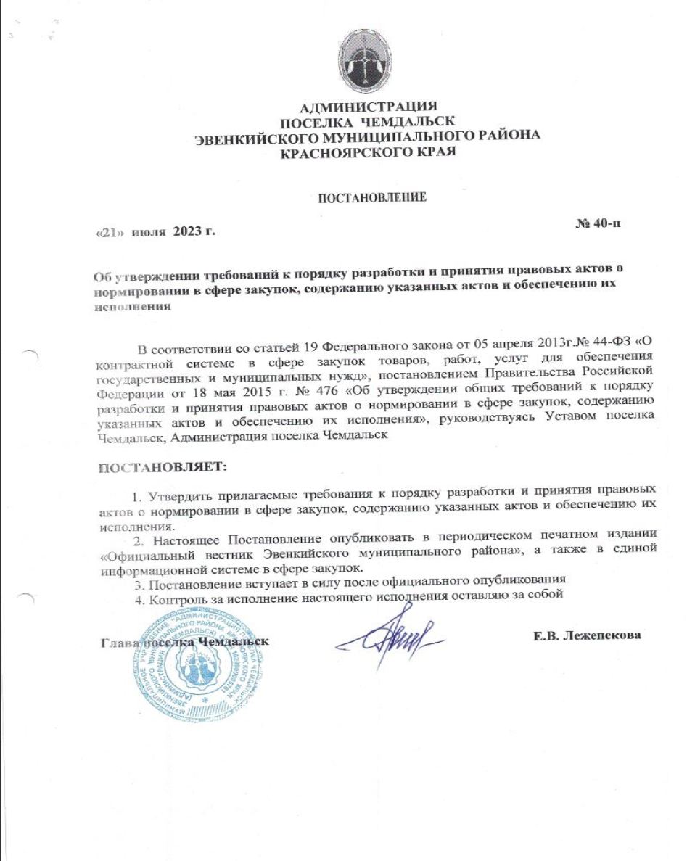

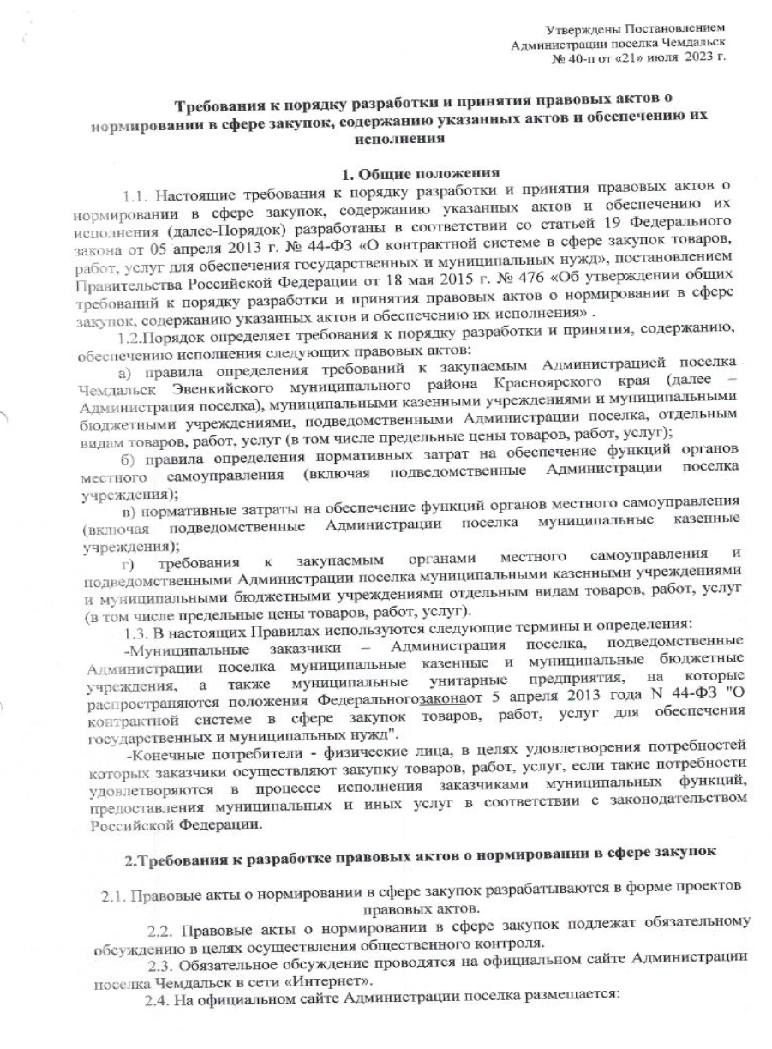
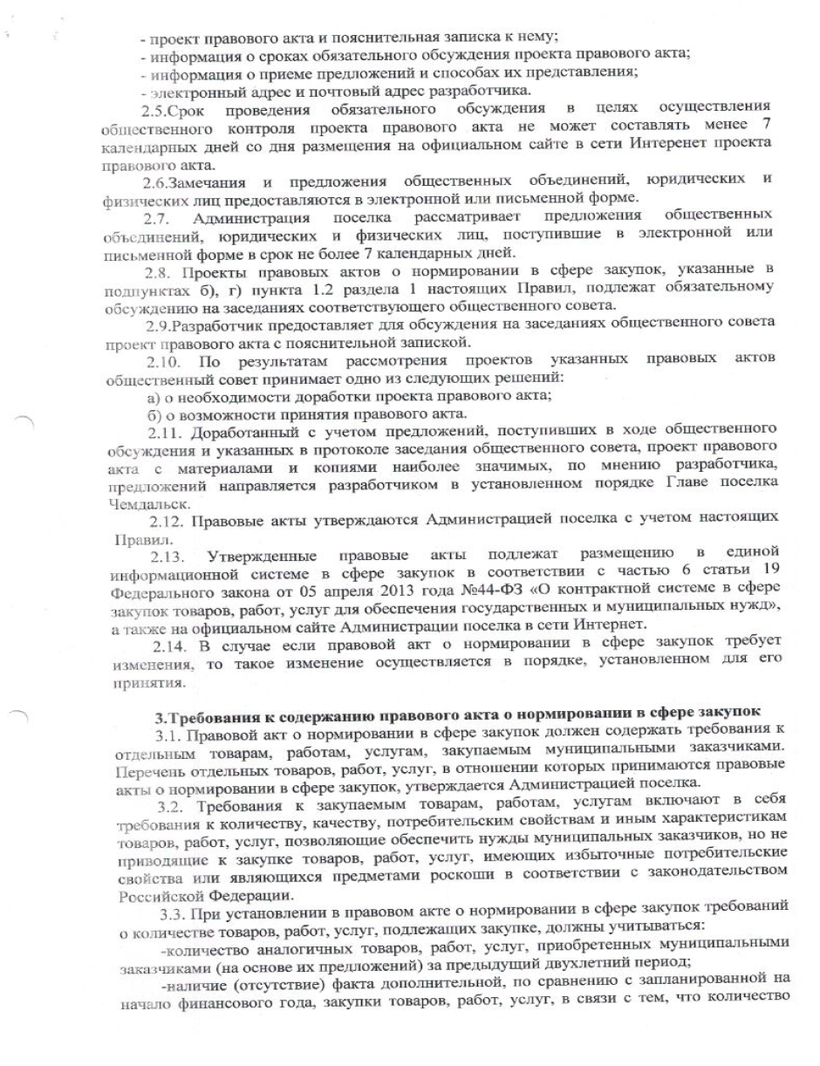

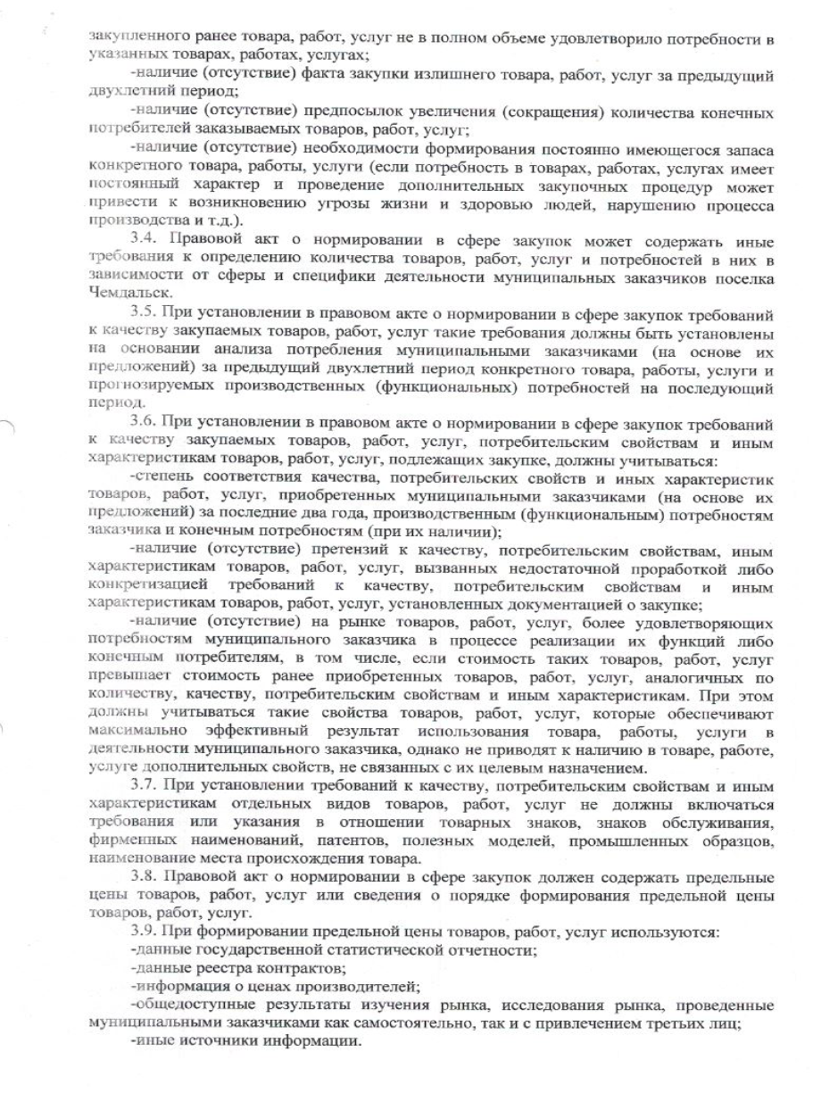
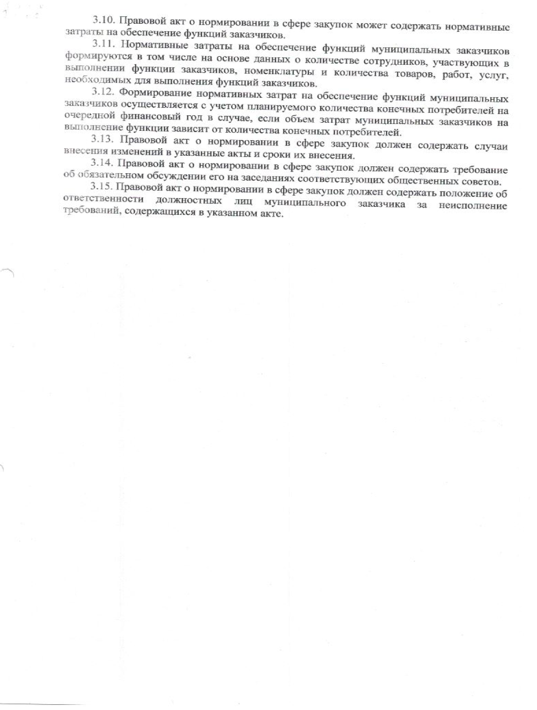

КРАСНОЯРСКИЙ КРАЙ

Эвенкийский муниципальный район
Администрация поселка Чиринда

ПОСТАНОВЛЕНИЕ

19 июля 02023 г. № 28

Об утверждении сведений о ходе исполнения бюджета поселка и сведений о численности муниципальных служащих бюджета п. Чиринда по состоянию на 1 июля 2023 года

В соответствие со статьей 217, 219Бюджетного кодекса Российской Федерации ПОСТАНОВЛЯЮ:
1. Утвердить сведения о ходе исполнения бюджета поселка согласно приложению №1.
2. Сведения о численности муниципальных служащих бюджета поселка, согласно приложению №2.
3. Постановление вступает в силу с момента подписания и подлежит официальному опубликованию в периодическом печатном средстве массовой информации «Официальный вестник Эвенкийского муниципального района».
4. Контроль исполнения настоящего Постановления оставляю за собой.

Глава поселка Чиринда п/п Демьянова М.А.

Приложение №1
к Постановлению Администрации
поселка Чиринда от 19.07.2023 г. №28

Сведения о ходе исполнения бюджета поселка на 2023 год
по состоянию на 1 июля 2023 года

(тыс. рублей)
Наименование показателя | план, с учетом изменений  на 01 июля  2023 года | Исполнено на 01.07.  2023 года |  | %  исполнения
1 | 2 | 3 |  | 4
ДОХОДЫ
Налоговые и неналоговые доходы | 182,9 | 72,3 |  | 39,5
Налоги на прибыль, доходы | 95,6 | 29,0 |  | 30,3
Налоги на имущество | 5,5 | -1,3 |  | 0
Доходы от использования имущества, находящегося в государственной и муниципальной собственности
Прочие неналоговые доходы
Доходы бюджетов бюджетной системы Российской Федерации от возврата остатков субсидий, субвенций и иных межбюджетных трансфертов, имеющих целевое назначение, прошлых лет
Возврат остатков субсидий, субвенций и иных межбюджетных трансфертов, имеющих целевое назначение, прошлых лет
Безвозмездные поступления | 14 930,0 | 5 499,2 |  | 36,8
ВСЕГО ДОХОДОВ | 15 113,0 | 5 571,5 |  | 36,9
Общегосударственные вопросы | 8 632,0 | 4 008,5 | 46,4
Функционирование высшего должностного лица субъекта Российской Федерации и муниципального образования | 1 865,5 | 834,2 | 44,7
Функционирование законодательных (представительных) органов государственной власти и представительных органов муниципальных образований
Функционирование Правительства Российской Федерации, высших исполнительных органов государственной власти субъектов Российской Федерации, местных администраций | 5 720,3 | 2 369,1 | 41,4
Обеспечение деятельности финансовых, налоговых и таможенных органов и органов финансового (финансово-бюджетного) надзора
Обеспечение проведения выборов и референдумов | 0,0 | 0
Обслуживание государственного и муниципального долга
Резервные фонды | 98,2 | 0 | 0
Другие общегосударственные вопросы | 948,0 | 805,2 | 84,9
Национальная безопасность и правоохранительная деятельность | 258,3 | 14,0 | 5,4
Защита населения и территории от чрезвычайных ситуаций природного и техногенного характера, гражданская оборона | 258,4 | 14,0 | 5,4
Национальная экономика | 438,5 | 0 | 0
Сельское хозяйство и рыболовство
Транспорт | 0 | 0 | 0
Дорожное хозяйство | 244,5 | 0 | 0
Связь и информатика
Другие вопросы в области национальной экономики | 194,0 | 0 | 0
Жилищно-коммунальное хозяйство | 5 836,4 | 376,0 | 6,4
Жилищное хозяйство | 4 964,3 | 0 | 0
Коммунальное хозяйство
Благоустройство | 872,1 | 376,0 | 43,1
Другие вопросы в области жилищно-коммунального хозяйства
Межбюджетные трансферты | 420,6 | 420,6 | 100,0
Дотации бюджетам субъектов Российской Федерации и муниципальных образований
Субсидии бюджетам субъектов Российской Федерации и муниципальных образований (межбюджетные субсидии)
Субвенции бюджетам субъектов Российской Федерации и муниципальных образований
Иные межбюджетные трансферты | 420,6 | 420,6 | 100,0
ВСЕГО РАСХОДОВ | 15 585,8 | 4 819,1 | 30,9
Дефицит бюджета поселения | -472,8 | 752,4 | 0
ИСТОЧНИКИ ВНУТРЕННЕГО ФИНАНСИРОВАНИЯ ДЕФИЦИТА БЮДЖЕТА | 472,8 | -752,4 | 0
Кредиты кредитных организаций в валюте Российской Федерации
Получение кредитов от кредитных организаций в валюте Российской Федерации
Получение кредитов от кредитных организаций бюджетом субъекта Российской Федерации в валюте Российской Федерации
Погашение кредитов, предоставленных кредитными организациями в валюте Российской Федерации
Погашение бюджетом субъекта Российской Федерации кредитов от кредитных организаций в валюте Российской Федерации
Изменение остатков средств на счетах по учету средств бюджета | 472,8 | -752,4 | 159,1
Увеличение остатков средств бюджетов | -15 113,0 | -5 578,1 | 36,9
Увеличение прочих остатков денежных средств бюджета субъекта Российской Федерации | -15 113,0 | -5 578,1 | 36,9
Уменьшение остатков средств бюджетов | 15 585,8 | 4 825,7 | 31,0
Уменьшение прочих остатков денежных средств бюджета субъекта Российской Федерации | 15 585,8 | 4 825,7 | 31,0

Приложение №2
к Постановлению Администрации
поселка Чиринда от 19.07.2023 г. №28

Сведения о численности муниципальных служащих бюджета п. Чиринда
по состоянию на 1 июля 2023 года

(тыс. рублей)
N п/п | Наименование показателя | Значение
1 | 2 | 3
1 | Общая численность работников органа местного самоуправления | 3
1.1 | Среднесписочная численность муниципальных служащих бюджета поселка Чиринда за 2 квартал, человек | 2
1.2 | Среднесписочная численность работников, замещающих муниципальные должности | 1
2 | Денежное содержание работников органов местного самоуправления | 800,4
2.1 | Фактические затраты на денежное содержание муниципальных служащих бюджета поселка за 2 квартал, тыс. рублей | 514,7
2.2 | Фактические затраты на денежное содержание лиц, замещающих муниципальные должности за 2 квартал, тыс. рублей | 285,7

КРАСНОЯРСКИЙ КРАЙ

Эвенкийский муниципальный район
Администрация поселка Чиринда

ПОСТАНОВЛЕНИЕ

19 июля 2023 г. № 29

Об утверждении отчета об исполнении бюджета поселка Чиринда
по состоянию на 1 июля 2023 года

В соответствие с пунктом 5 статьи 264.2 Бюджетного кодекса Российской Федерации ПОСТАНОВЛЯЮ:
1. Утвердить отчет об исполнении бюджета поселка Чиринда по состоянию на 1 июля 2023 года (приложение № 1);
2. Постановление вступает в силу с момента подписания и подлежит официальному опубликованию в периодическом печатном средстве массовой информации «Официальный вестник Эвенкийского муниципального района».
3. Контроль исполнения настоящего постановления оставляю за собой.

Глава поселка Чиринда п/п М. А. Демьянова

КРАСНОЯРСКИЙ КРАЙ

Эвенкийский муниципальный район

Администрация поселка Чиринда

РАСПОРЯЖЕНИЕ

«31» июля 2023 г. № 26

В соответствии с Федеральным законом от 06.10.2003 № 131-ФЗ «Об общих принципах организации местного самоуправления в Российской Федерации», Федеральным законом от 12.06.2002 № 67-ФЗ «Об основных гарантиях избирательных прав и права на участие в референдуме граждан Российской Федерации», п. 6 ст. 46 Уставного закона Красноярского края от 20.06.2012 № 2-410 «О выборах Губернатора Красноярского края»
1. Выделить на территории поселка Чиринда специальное место для размещения предвыборных печатных агитационных и информационных материалов на следующих сооружениях:
- здание Начальной школы, МКОУ «Чириндинская начальная школа – детский сад им. Н.К. Оегира» - ул. Центральная дом 18, (по согласованию с собственником помещения);
- здание магазина, ИП Пиров С.С. - ул. Заполярная дом 5, (по согласованию с собственником помещения)
2. Печатные агитационные материалы также могут вывешиваться (расклеиваться, размещаться) в помещениях, на зданиях, сооружениях и иных объектах (за исключением мест, предусмотренных частью 1) только с согласия и на условиях собственников, владельцев указанных объектов на равных условиях для всех кандидатов и избирательных объединений выдвинувших кандидатов.
При этом за размещение агитационных материалов на объекте, находящемся в государственной или муниципальной собственности, плата не взимается.
3. Запрещается вывешивать (расклеивать, размещать) печатные агитационные материалы на памятниках, обелисках, зданиях, сооружениях и в помещениях, имеющих историческую, культурную или архитектурную ценность, а также в зданиях, в которых размещены избирательные комиссии, помещения для голосования, и на расстоянии менее 50 метров от входа в них.
4. Рекомендовать руководителям предприятий, учреждений и организаций оказывать содействие кандидатам и их доверенным лицам, а также уполномоченным представителям избирательных объединений, выдвинувших кандидатов, в размещении предвыборных печатных агитационных и информационных материалов.
5. Предложить доверенным лицам кандидатов, а также уполномоченным представителям избирательных объединений, выдвинувших кандидатов, по окончании выборов убрать печатные агитационные материалы со всех выделенных специальных мест.
6. Настоящее Распоряжение вступает в силу с момента подписания и подлежит официальному опубликованию в периодическом печатном средстве массовой информации «Официальный вестник Эвенкийского муниципального района».

Глава поселка Чиринда п/п М.А. Демьянова

КРАСНОЯРСКИЙ КРАЙ
ЭВЕНКИЙСКИЙ МУНИЦИПАЛЬНЫЙ РАЙОН
ЭКОНДИНСКИЙЙ
ПОСЕЛКОВЫЙ СОВЕТ ДЕПУТАТОВ

РЕШЕНИЕ

V созыв

XII сессия
«28» июля 2023 года № 16 п. Эконда

О передаче Контрольно-счетной палате Эвенкийского муниципального района полномочий контрольно-счетного органа поселка Эконда, входящего в состав Эвенкийского муниципального района, по осуществлению внешнего муниципального финансового контроля

В целях реализации требований части 11 статьи 3 Федерального закона от 07.02.2011 № 6-ФЗ «Об общих принципах организации и деятельности контрольно-счетных органов субъектов Российской Федерации и муниципальных образований», руководствуясь Решением Эвенкийского районного Совета депутатов от 23.06.2023 № 5-2167-9 «Об утверждении Порядка заключения соглашений представительными органами сельских поселений, входящих в состав Эвенкийского муниципального района, с Эвенкийским районным Советом депутатов о передаче Контрольно-счетной палате Эвенкийского муниципального района полномочий контрольно-счетного органа сельского поселения по осуществлению внешнего муниципального финансового контроля», на основании статьи 26 Устава поселка Эконда, Экондинский поселковый Совет депутатов РЕШИЛ:
1. Передать Контрольно-счетной палате Эвенкийского муниципального района полномочия контрольно-счетного органа поселка Эконда по осуществлению внешнего муниципального финансового контроля на срок с 1 января 2024 года до 31 декабря 2024 года.
2. Поручить Главе поселка Эконда - председателю Экондинского поселкового Совета депутатов (Г.П. Удыгир) заключить соглашение о передаче полномочий по осуществлению внешнего муниципального финансового контроля между Экондинским поселковым Советом депутатов и Эвенкийским районным Советом депутатов в срок до 10 октября 2023 года.
3. Главе поселка Эконда - председателю Экондинского поселкового Совета депутатов (Г.П. Удыгир) обеспечить предоставление из бюджета поселка Эконда районному бюджету межбюджетных трансфертов на осуществление переданных полномочий.
4. Настоящее Решение вступает в силу после его официального опубликования в периодическом печатном средстве массовой информации "Официальный вестник Эвенкийского муниципального района".

Глава поселка Эконда -
председатель Экондинского
поселкового Совета депутатов п/п Г.П. Удыгир

УЧАСТКОВАЯ ИЗБИРАТЕЛЬНАЯ КОМИССИЯ
ИЗБИРАТЕЛЬНОГО УЧАСТКА №2240
ЭвенКийского МУНИЦИПАЛЬНОГО РАЙОНА
КРАСНОЯРСКОГО КРАЯ

РЕШЕНИЕ

30 июля 2023 года | п. Эконда | № 12/36
О регистрации Пинкина Егора Юрьевича кандидатом в депутаты Экондинского поселкового Совета депутатов шестого созыва, выдвинутого избирательным объединением Эвенкийское районное местное отделение Красноярского регионального отделения Всероссийской политической партии «ЕДИНАЯ РОССИЯ» по семимандатному избирательному округу

Проверив соблюдение требований статей 24, 26 Закона Красноярского края от 02.10.2003 № 8-1411 «О выборах в органы местного самоуправления в Красноярском крае» (далее – Закон Красноярского края) и необходимые для регистрации документы, представленные Пинкиным Егором Юрьевичем, кандидатом в депутаты Экондинского поселкового Совета депутатов шестого созыва, выдвинутым избирательным объединением Эвенкийское районное местное отделение Красноярского регионального отделения Всероссийской политической партии «ЕДИНАЯ РОССИЯ» по семимандатному избирательному округу, в соответствии со статьей 16, подпунктом «и» статьи 17.1 и статьей 29 Закона Красноярского края участковая избирательная комиссия избирательного участка № 2240 РЕШИЛА:
1. Зарегистрировать Пинкина Егора Юрьевича, выдвинутого избирательным объединением Эвенкийское районное местное отделение Красноярского регионального отделения Всероссийской политической партии «ЕДИНАЯ РОССИЯ» по семимандатному избирательному округу, кандидатом в депутаты Экондинского поселкового Совета депутатов шестого созыва «30» июля 2023 года в 14 ч. 20 мин.
2. Выдать зарегистрированному кандидату удостоверение о регистрации установленного образца.
3. Опубликовать настоящее решение в периодическом печатном средстве массовой информации «Официальный вестник Эвенкийского муниципального района»

Председатель
участковой избирательной комиссии п/п Л.В. Комбагир

Секретарь
участковой избирательной комиссии п/п В.К. Комбагир

УЧАСТКОВАЯ ИЗБИРАТЕЛЬНАЯ КОМИССИЯ
ИЗБИРАТЕЛЬНОГО УЧАСТКА №2240
ЭвенКийского МУНИЦИПАЛЬНОГО РАЙОНА
КРАСНОЯРСКОГО КРАЯ

РЕШЕНИЕ

28 июля 2023 года | п. Эконда | № 11/35
О регистрации Удыгир Галины Петровны кандидатом на должность Главы поселка Эконда Эвенкийского муниципального района Красноярского края, выдвинутого избирательным объединением Эвенкийское районное местное отделение Красноярского регионального отделения Всероссийской политической партии
«ЕДИНАЯ РОССИЯ»

Проверив соблюдение требований статей 24, 26 Закона Красноярского края от 02.10.2003 № 8-1411 «О выборах в органы местного самоуправления в Красноярском крае» (далее – Закон Красноярского края) и необходимые для регистрации документы, представленные Удыгир Галиной Петровной, кандидатом на должность Главы поселка Эконда Эвенкийского муниципального района Красноярского края, выдвинутым избирательным объединением Эвенкийское районное местное отделение Красноярского регионального отделения Всероссийской политической партии «ЕДИНАЯ РОССИЯ» по единому избирательному округу, в соответствии со статьей 16, подпунктом «и» статьи 17.1 и статьей 29 Закона Красноярского края участковая избирательная комиссия избирательного участка № 2240 РЕШИЛА:
1. Зарегистрировать Удыгир Галину Петровну, выдвинутую избирательным объединением Эвенкийское районное местное отделение Красноярского регионального отделения Всероссийской политической партии «ЕДИНАЯ РОССИЯ» по единому избирательному округу, кандидатом на должность Главы поселка Эконда Эвенкийского муниципального района Красноярского края «28» июля 2023 года в 16 ч. 20 мин.
2. Выдать зарегистрированному кандидату удостоверение о регистрации установленного образца.
3. Опубликовать настоящее решение в периодическом печатном средстве массовой информации «Официальный вестник Эвенкийского муниципального района».

Председатель
участковой избирательной комиссии п/п Л.В. Комбагир

Секретарь
участковой избирательной комиссии п/п В.К. Комбагир

УЧАСТКОВАЯ ИЗБИРАТЕЛЬНАЯ КОМИССИЯ
ИЗБИРАТЕЛЬНОГО УЧАСТКА №2240
ЭвенКийского МУНИЦИПАЛЬНОГО РАЙОНА
КРАСНОЯРСКОГО КРАЯ

РЕШЕНИЕ

3 августа 2023 года | п. Эконда | № 13/42
О регистрации Хутокогир Надежды Давыдовны кандидатом в депутаты Экондинского поселкового Совета депутатов шестого созыва, выдвинутого избирательным объединением Эвенкийское районное местное отделение Красноярского регионального отделения Всероссийской политической партии «ЕДИНАЯ РОССИЯ» по семимандатному избирательному округу

Проверив соблюдение требований статей 24, 26 Закона Красноярского края от 02.10.2003 № 8-1411 «О выборах в органы местного самоуправления в Красноярском крае» (далее – Закон Красноярского края) и необходимые для регистрации документы, представленные Хутокогир Надеждой Давыдовной, кандидатом в депутаты Экондинского поселкового Совета депутатов шестого созыва, выдвинутым избирательным объединением Эвенкийское районное местное отделение Красноярского регионального отделения Всероссийской политической партии «ЕДИНАЯ РОССИЯ» по семимандатному избирательному округу, в соответствии со статьей 16, подпунктом «и» статьи 17.1 и статьей 29 Закона Красноярского края участковая избирательная комиссия избирательного участка № 2240 РЕШИЛА:
1. Зарегистрировать Хутокогир Надежду Давыдовну, выдвинутую избирательным объединением Эвенкийское районное местное отделение Красноярского регионального отделения Всероссийской политической партии «ЕДИНАЯ РОССИЯ» по семимандатному избирательному округу, кандидатом в депутаты Экондинского поселкового Совета депутатов шестого созыва «03» августа 2023 года в 16 ч. 25 мин.
- Выдать зарегистрированному кандидату удостоверение о регистрации установленного образца.
- Опубликовать настоящее решение в периодическом печатном средстве массовой информации «Официальный вестник Эвенкийского муниципального района»

Председатель
участковой избирательной комиссии п/п Л.В. Комбагир

Секретарь
участковой избирательной комиссии п/п В.К. Комбагир

КРАСНОЯРСКИЙ КРАЙ

Эвенкийский муниципальный район

Администрация поселка Эконда
РАСПОРЯЖЕНИЕ

«02» августа 2023 г. № 85

В соответствии с Федеральным законом от 06.10.2003 № 131-ФЗ «Об общих принципах организации местного самоуправления в Российской Федерации», Федеральным законом от 12.06.2002 № 67-ФЗ «Об основных гарантиях избирательных прав и права на участие в референдуме граждан Российской Федерации», п. 6 ст. 46 Уставного закона Красноярского края от 20.06.2012 № 2-410 «О выборах Губернатора Красноярского края»
1. Выделить на территории поселка Эконда специальное место для размещения предвыборных печатных агитационных и информационных материалов на следующих сооружениях:
- по ул. имени Максима Ялогира дом 7.

2. Печатные агитационные материалы также могут вывешиваться (расклеиваться, размещаться) в помещениях, на зданиях, сооружениях и иных объектах (за исключением мест, предусмотренных частью 1) только с согласия и на условиях собственников, владельцев указанных объектов на равных условиях для всех кандидатов и избирательных объединений выдвинувших кандидатов.

При этом за размещение агитационных материалов на объекте, находящемся в государственной или муниципальной собственности, плата не взимается.

3. Запрещается вывешивать (расклеивать, размещать) печатные агитационные материалы на памятниках, обелисках, зданиях, сооружениях и в помещениях, имеющих историческую, культурную или архитектурную ценность, а также в зданиях, в которых размещены избирательные комиссии, помещения для голосования, и на расстоянии менее 50 метров от входа в них.

4. Рекомендовать руководителям предприятий, учреждений и организаций оказывать содействие кандидатам и их доверенным лицам, а также уполномоченным представителям избирательных объединений, выдвинувших кандидатов, в размещении предвыборных печатных агитационных и информационных материалов.

5. Предложить доверенным лицам кандидатов, а также уполномоченным представителям избирательных объединений, выдвинувших кандидатов, по окончании выборов убрать печатные агитационные материалы со всех выделенных специальных мест.

6. Настоящее распоряжение вступает в силу с момента подписания и подлежит официальному опубликованию.

Глава поселка Эконда п/п Г.П. Удыгир
СОБЛЮДЕНИЕ ПРАВ ПРЕДПРИНИМАТЕЛЕЙ – ПРИОРИТЕТ РАБОТЫ ПРОКУРОРА

В настоящее время действующее законодательство в Российской Федерации четко определяет права субъектов предпринимательства, а также порядок взаимодействиях всех органов контроля и надзора различных уровней с такими хозяйствующими субъектами, при этом прокуратурой района уделяется особое внимание надзору за соблюдением требований законодательства в этой сфере.
Так за период 1 полугодия 2023 года прокуратурой района при проведении проверок соблюдения прав предпринимателей выявлено 42 нарушения законодательства, по результатам проверок, в том числе, оспорено 2 правовых акта в указанной сфере, в адрес органов контроля и надзора прокурором внесено 12 представлений, которые рассмотрены и удовлетворены, 11 виновных в нарушениях должностных лица привлечено к административной ответственности, в суды направлено 2 иска о возложении на органы местного самоуправления определённых обязанностей.
К примеру, при проверке в одном из поселений установлено, что оказываемые муниципальные услуги предоставлялись лишь только в документарном виде, возможности обратиться в компетентные органы за получением необходимых услуг и документов посредством портала государственных и муниципальных услуг, что затрудняло, бюрократизировало получение услуги, не позволяло ее получить в кратчайшие сроки.
По изложенным основаниям прокурором внесено представление с требованием принять конкретные меры по приведению работы органа местного самоуправления в соответствие с законодательством, которое было надлежаще рассмотрено, доводы прокурора приняты во внимание, в связи с чем, определены основные направления работы для достижения поставленной цели.
Кроме того, в ходе проверок прокуратурой района устанавливалось, что не всегда органами контроля, органами местного самоуправления также в полной мере выполнялись требования федерального законодательства, в том числе по вопросам информационной поддержки субъектов предпринимательства, не в полной мере велась работа по профилактике правонарушений в рамках реализации полномочий, законодательством
По каждому такому факту прокуратурой района давалась принципиальная оценка действия (бездействия) муниципальных органов власти, исполнение требований прокурора находилось на особом контроле.

